Wyższa Szkoła Informatyki Stosowanej
i Zarządzania
pod auspicjami Polskiej Akademii Nauk
 | WYDZIAŁ INFORMATYKI  STUDIA I STOPNIA  (INŻYNIERSKIE) | 

PRACA DYPLOMOWA

Marek Marczak

TUNELOWANIE W WARSTWIE TRZECIEJ SIECI IP

Praca wykonana pod kierunkiem:
dr inż. Jerzy Królikowski

WARSZAWA, 2013 r.

Spis treści
WSTĘP 5
1. PODSTAWOWE POJĘCIA I ZAGADNIENIA 6
1.1. Definicja monitorowania 6
1.2. Architektura systemu monitorującego 7
1.3. Wykrywanie awarii 9
1.3.1. Host 9
1.3.2. Usługa 9
1.3.3. Awaria sieciowa 9
1.3.4. Powiadomienie 10
1.3.5. Eskalacja 10
1.3.6. Sprawdzanie aktywne i pasywne 10
1.3.7. Integracja z innymi systemami 11
1.4. Centralne zarządzanie siecią 12
1.4.1. Urządzenia sieciowe 12
1.4.2. Węzły sieci 12
1.4.3. Topologia sieci 12
1.5. Wykresy 13
1.5.1. Wykresy usług 13
1.5.2. Wykresy części składowych systemów 13
1.5.3. Wykresy parametrów środowiska 13
1.5.4. Wykresy użycia interfejsów sieciowych 13
1.5.5. Wykresy stanu łącza 14
1.6. Zarządzanie komunikatami 14
1.7. Monitorowanie przynależności adresów IP 14
1.8. Wykorzystywane technologie i standardy 15
1.8.1. SNMP 15
1.8.2. CDP i LLDP 16
2. WYBÓR NARZĘDZI 17
2.1. Nagios 17
2.2. NeDi 17
2.3. Cacti 17
2.4. SmokePing 18
2.5. phpLogCon 18
2.6. Arpwatch 18
3. OMÓWIENIE NARZĘDZI 19
3.1. Nagios 19
3.1.1. Wstęp 19
3.1.2. Wymagania 20
3.1.3. Możliwości 20
3.1.4. Opis działania 21
3.2. NeDi 31
3.2.1. Wstęp 31
3.2.2. Wymagania 31
3.2.3. Możliwości 31
3.2.4. Opis działania 35
3.3. Cacti 35
3.3.1. Wstęp 35
3.3.2. Wymagania 35
3.3.3. Możliwości 35
3.3.4. Opis działania 37
3.4. SmokePing 38
3.4.1. Wstęp 38
3.4.2. Wymagania 38
3.4.3. Możliwości 39
3.4.4. Opis działania 41
3.5. phpLogCon 41
3.5.1. Wstęp 41
3.5.2. Wymagania 41
3.5.3. Możliwości 42
3.5.4. Opis działania 42
3.6. Arpwatch 43
3.6.1. Wstęp 43
3.6.2. Wymagania 43
3.6.3. Możliwości 43
3.6.4. Opis działania 43
4. ZADANIA OPERATORA 44
4.1. Bieżące 44
4.2. Cykliczne 44
4.3. W razie potrzeby 44
4.4. Przykłady 45
4.4.1. Przykład 1: Sprawdzanie wolnego miejsca na dysku - Nagios 45
4.4.2. Przykład 2: Sprawdzanie błędu połączenia TCP - Nagios 47
4.4.3. Przykład 3: Błąd połączenia IP 49
4.4.4. Przykład 4: Błędy w warstwie drugiej 50
4.4.5. Przykład 5: Błąd NRPE - Nagios 51
4.4.6. Przykład 6: Śledzenie stanu obiektów - Nagios 52
4.4.7. Przykład 7: Monitorowanie stanu sieci - NeDi 54
4.4.8. Przykład 8: Raport zajętości interfejsów - NeDi 55
4.4.9. Przykład 9: Analizowanie stanu łącza - SmokePing 57
5. ZADANIA ADMINISTRATORA 58
5.1. Cyklicznie 58
5.2. W razie potrzeby 58
5.3. Przykłady 59
5.3.1. Przykład 1: Nie działa interfejs WWW Nagiosa 59
5.3.2. Przykład 2: Cacti przestało rysować wykresy urządzenia 60
5.3.3. Przykład 3: Dodawanie statystyk interfejsów serwera Linux do Cacti 63
5.3.4. Przykład 4: Logowanie komunikatów do centralnego serwera 64
PODSUMOWANIE I WNIOSKI 66
BIBLIOGRAFIA 67
SPIS RZECZY 68
ZAŁĄCZNIK A 70
A. WSTĘP 71
A.1. ŚRODOWISKO TESTOWE 72
A.1.1. Lista serwerów 73
A.1.2. Kontakty 74
A.2. DEBIAN 75
A.3. NAGIOS 76
A.3.1. Struktura katalogu konfiguracyjnego 76
A.3.2. Wprowadzenie do konfiguracji 79
A.3.2.1. Host 79
A.3.2.2. Grupa hostów 82
A.3.2.3. Usługa 83
A.3.2.4. Grupa usług 86
A.3.2.5. Kontakt 87
A.3.2.6. Grupa kontaktów 88
A.3.2.7. Przedział czasu 89
A.3.2.8. Polecenie 89
A.3.2.9. cgi.cfg 91
A.3.2.10. Dziedziczenie 92
A.3.2.11. Pluginy 94
A.3.3. Obsługa zdarzeń 94
A.3.4. Wymagania 94
A.3.5. Instalacja 95
A.3.6. Monitorowanie sieci testowej 95
A.3.7. Pluginy 104
A.3.8. NRPE 112
A.3.9. Tworzenie własnych pluginów 114
A.3.10. Zewnętrzne pluginy na przykładzie Dell OMSA 117
A.3.11. Obsługa zdarzeń 119
ZAŁĄCZNIK B 121

WSTĘP

Tunelowanie to sposób tworzenia sieci wirtualnej na podstawie istniejącej sieci fizycznej.
Tunel – zestawienie połączenia między dwoma odległymi hostami tak, by stworzyć wrażenie, że są połączone bezpośrednio. Stosując odpowiednią technikę tworzymy tunel wirtualny, który łączy oba hosty czy też sieci. W miarę jak sieci komputerowe stały się coraz bardziej skomplikowane i wykorzystywały różne protokoły do przesyłania danych nastąpiła potrzeba połączenia pomiędzy hostami oddzielonymi siecią opartą o inny protokół. Jako przykład można wymienić, komunikowanie się hostów w dwóch sieciach opartych na protokole IPv6 przedzielonych siecią Internet. Ponieważ sieć Internet opiera się na IPv4 nie jest możliwe bezpośrednie porozumiewanie się hostów w obu tych sieciach. Aby obejść ten problem stosuje się właśnie tunelowanie polegające na enkapsulacji protokołu Ipv6 w protokół IPv4. Ogólnie rzecz biorąc każdy tunel IP składa się z co najmniej dwóch komponentów:
protokołu pasażera – czyli protokołu, który chcemy przenieść. Należy zwrócić uwagę, iż protokół pasażer najczęściej należy do warstwy trzeciej modelu OSI lub wyższej od
Protokołu transportowego – czyli protokołu, który jest wykorzystany do przeniesienia protokołu pasażera.

PREZENTACJA SIECI

Prezentowana sieć składa się z 7 routerów oraz 2 routerów partnera handlowego. Ze względu na wymogi stałego dostępu do zasobów centrali w warstwie rdzenia znajdują się routery Cisco model 7200 (Wa-1, Wa-2). Została też wykupiona usługa u dwóch różnych dostawców Internetu (ISP). Dzięki temu zapewniona jest częściowa redundancja, a co za tym idzie większa niezawodność sieci. Na wyżej wymienionych routerach skonfigurowany został NAT, a raczej jego odmiana PAT (Port Address Translation). W celu podniesienia niezawodności na routerach Wa-1,Wa-2 uruchomiono protokół HSRP.W centrali znajduje się 5 routerów i oprócz wymienionych powyżej znajdują się również Wa-3, Wa-4, Wa-5 firmy Cisco model 2691. Pozostałe urządzenia aktywne oraz pasywne sieci ze względu na to, iż nie odgrywają roli w prezentacji zostaną pominięte.

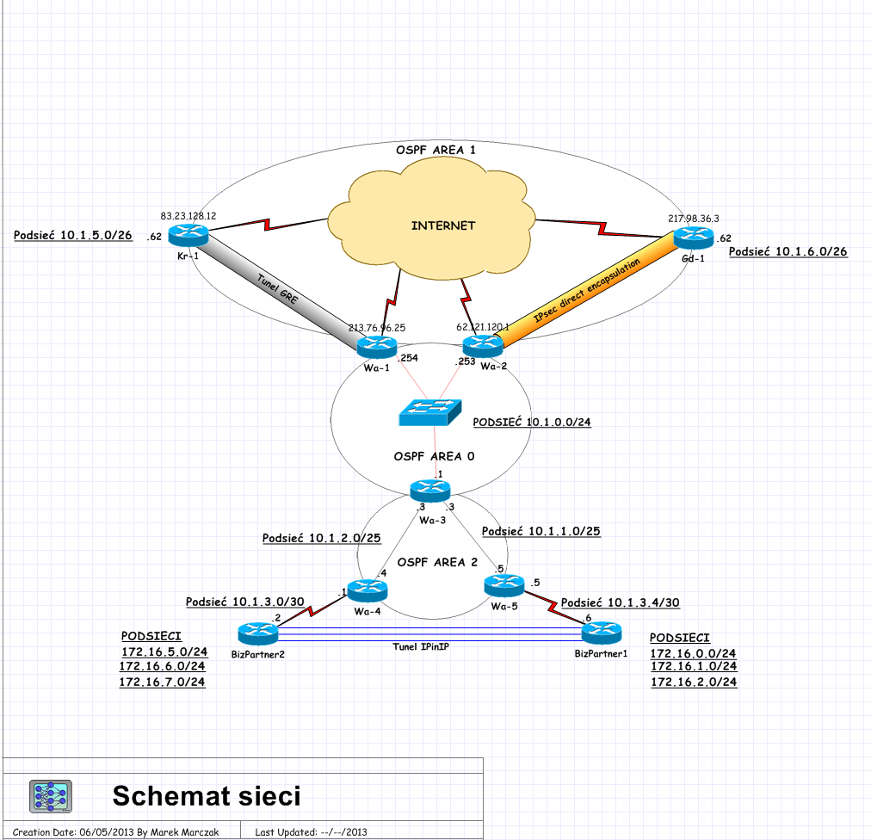

Pomimo stosunkowo niewielkiej sieci zdecydowano o uruchomieniu pomiędzy routerami dynamicznego protokołu routingu. Wybór padł na OSPF ze względu na otwartość tego protokołu oraz fakt, iż jest on wspierany przez wszystkich większych dostawców urządzeń aktywnych sieci. Zdecydowano się na utworzenie 3 stref ospf, aby w ten sposób można było zmniejszyć tablice trasowania routerów. W celu ograniczenia domeny broadcastu zdecydowano się na podzielenie sieci na kilka podsieci. W centrali znajdują się następujące podsieci:

10.1.0.0/24
10.1.1.0/25
10.1.2.0/25
10.1.3.0/30
10.1.3.4/30

Istnieje potrzeba połączenia filli przedsiębiorstwa z centralą. Ponieważ łącza dzierżawione są drogie, a rozwój Internetu i nowoczesnych technologii stają się coraz bardziej godne zaufania, zdecydowano się na połączenie odległych biur przez Internet. Rodzi to pokreślone problemy z których największym jest to jak połączyć dwie podsieci o adresacji z zakresu sieci prywatnych, opisanych RFC 1918. Należy pamiętać że translacja adresów czyli NAT nie rozwiązuje sprawy, gdyż zamienia adresy nierutowalne na publiczne w danej sieci, ale nie istnieje możliwość komunikacji przez Internet pomiędzy dwiema sieciami prywatnymi. Po prostu każdy adres z zakresu tych sieci jest automatycznie blokowany przez ISP.

Podsieci w odległych oddziałach:
10.1.5.0/26
10.1.6.0/26

W centrali podjęto decyzję, iż mając sieć o dużej przepustowości udostępni się łącza do partnera handlowego, który ze względu na lokalizację skazany jest na łącza o małej przepustowości. Rodzi to problem zachowania przejrzystości i rozdzielności podsieci partnera od sieci centrali. W takim przypadku doskonale sprawdzi się tunel IPinIP przesyłające dane pomiędzy sieciami partnera transparentnie dla sieci centrali.

Podsieci partnera handlowego:

172.16.0.0/24
172.16.1.0/24
172.16.2.0/24
172.16.3.0/24
172.16.4.0/24
172.16.5.0/24

Aby zaprezentować jak w praktyce stosuje się idee tunelowania, zostaną utworzone 3 tunele.
- Tunel IPsec direct encapsulation pomiędzy Gd-1 a centralą.
- Tunel GRE pomiędzy Kr-1 a centralą.
- Tunel IPinIP przechodzący przez sieć centrali, łączący sieci partnera handlowego.

Poniżej znajduje się konfiguracja interfejsów ruterów, ich nazwy i lokalizacja:

W prezentowanej sieci przyjęto konwencję, iż wszystkie tunele mają podsieci z zakresu 10.2.0.0 255.255.0.0, a numer tunelu składa się połączonych ostatnich oktetów adresu hosta. Więc na przykład tunel pomiędzy Krakowem i Warszawa będzie miał numer 1225, gdyż 83.23.128.12 oraz 213.76.96.25

KONFIGURACJA URZĄDZEŃ

Konfiguracja tunelu IPSec

Konfiguracja IKE ze współdzielonymi kluczami

Pomiędzy Gd-1 oraz centralą zostanie ustanowiony tunel Ipsec z bezpośrednim niekapsulowaniem. Aby to uczynić należy najpierw skonfigurować IKE(Internet Key Exchange) . IKE funkcjonalnie składa się z dwóch części: specyfikacji metod kryptograficznych uwierzytelnienia i negocjacji kluczy Oakley (IKE: RFC 2409, IKEv1: RFC 4109, IKEv2: RFC 4306) oraz specyfikacji formatów pakietów i stanów protokołu ISAKMP. W praktyce nazwy ISAKMP używa się zamiennie z IKE. Jako metodę uwierzytelniającą wybrano klucz współdzielony. Ten typ konfiguracji uwierzytelnień komunikujących się z sobą urządzeń nie wykorzystuje kryptografii klucza publicznego. Pomimo iż jego skalowalność jest stosunkowo ograniczona, a bezpieczeństwo zależne od przyjętej metody dystrybucji kluczy współdzielonych dla IKE, w przypadku gdy nie zalecane jest obciążanie routerów często się ją stosuje. Dwa urządzenia są uwierzytelniane tylko wtedy, gdy posiadają manualnie wprowadzony do ich konfiguracji tajny klucz. Jeżeli klucze te będą się różnić nie uda się nawiązać logicznego połączenia security association (SA) IKE. Jak wspomniano o tym wyżej w ramach SA IKE dochodzi do uzgodnienia mechanizmów kontroli integralności danych, enkrypcji, czasu ważności sesji IKE oraz grupy liczb Diffie-Hellmana. Liczby DH są wykorzystywane do ustalenia wspólnego tajnego klucza szyfrującego ważnego na czas trwania sesji, bez konieczności jego przesyłania łączami sieci. SA IKE pełni rolę zarządzającą dla później zestawianych SA IPSec. Oczywiste jest, że niemożność zestawienia SA IKE skutkuje brakiem połączeń IPSec.
Po wydaniu polecenia włączającego mechanizm IKE należy stworzyć propozycje parametrów IKE (transform set). Transform set dla IKE przyjmują postać reguł polityki IKE. Możliwe jest stworzenie wielu transform sets i dlatego każdy identyfikowany jest numerem decydującym o kolejności negocjacji, gdy dwa urządzenia próbują uzgodnić wspólną regułę polityki IKE. Czym wyższy priorytet zbioru reguł tym niższy jego numer.
Gd1(config)#crypto isakmp policy 10
Gd1(config-isakmp)#authentication pre-share
Gd1(config-isakmp)#hash sha
Gd1(config-isakmp)#encryption aes 256
Gd1(config-isakmp)#lifetime 180

Pierwsze z poleceń ustawia numer polityki IKE, a następne umożliwia uwierzytelnianie urządzeń wspólnym, tajnym kluczem, który będziemy musieli podać dla obydwu routerów. Do kontroli integralności informacji wymienianych w ramach SA IKE będzie wykorzystywana funkcja Secure Hash Algorithm SHA-1. Poufność transmisji zapewni szyfrowanie algorytmem AES z 256-bitową długością klucza. Czas trwania SA IKE wynosi 180 sekund, czyli 3 minuty. Po upływie tego czasu urządzenia będą musiały wynegocjować i zestawić nowe SA IKE. Wydaje się to bardzo mało, lecz należy pamiętać, że jest to tylko faza negocjacji, jeżeli zestawiony jest tunel SA IKE jest niepotrzebne i fakt iż obecny SA IKE wygasł nie przeszkadza w funkcjonowaniu tunelu. W praktyce należy ustawiać czas trwania SA IKE gdyż po upływie tego czasu zasoby routera nie są wykorzystywane do negocjacji. W przypadku jednego tunelu nie ma problemu, lecz gdyby takich tuneli było dużo 1000 lub więcej (np. bankomaty), to wydajność routera spadała by drastycznie.
Do dopełnienia konfiguracji IKE pozostało jeszcze z poziomu globalnego trybu konfiguracyjnego IOS routera podanie klucza pre-shared:
Gd1(config)#crypto isakmp key 0 klucz address 62.121.120.1
Podany klucz musi być oczywiście identyczny dla obu urządzeń. Urządzenia identyfikowane są przez adresy IP. Ten sposób identyfikacji jest domyślnie przyjęty. Możliwa jest także identyfikacja przez nazwy mapowane statycznie w konfiguracji routera lub zarządzane przez DNS.
Pojawia się pytanie, kiedy stosować identyfikację urządzeń przez adres, a kiedy przez nazwę.
Identyfikacja przez adres jest na ogół wykorzystywana wtedy, gdy negocjacja parametrów IKE odbywa się tylko przez jeden interfejs routera.
Identyfikacja przez nazwę jest bardziej odpowiednia dla SA IKE nawiązywanych do różnych urządzeń przez więcej niż jeden interfejs lub gdy adres IP urządzenia nie jest z góry znany lub często się zmienia ( w przypadku adresów z TP s.a).
Faza II. Konfiguracja IPSec

Pierwszym etapem konfiguracji IPSec jest zazwyczaj zdefiniowanie zbiorów protokołów i funkcji kryptograficznych tworzących razem tzw. transform sets. Każdy taki zbiór jest identyfikowany poprzez nazwę. Zanim będzie możliwe nawiązanie SA IPSec, którym transmitowane będą dane, urządzenia negocjują wspólny dla nich transform set. Jeśli takowego nie da się ustalić na etapie negocjacji nie będzie możliwe utworzenie SA IPSec.
Gd1(config)#crypto ipsec transform-set TS esp-aes esp-sha-hmac
Gd1(cfg-crypto-trans)# mode transport
Każdy zbiór protokołów IPSec, algorytmów i funkcji kryptograficznych może zawierać tylko jedną pozycję z AH (Authentication Header) i jedną lub dwie z ESP (Encapsulating Security Payload).
W naszym przykładzie zbiór o nazwie TS określa, że do szyfrowania danych będzie wykorzystany algorytm AES w ramach SA IPSec w protokole ESP (tylko ESP oferuje funkcjonalność szyfrowania), kontrola integralności i uwierzytelnienia pochodzenia danych będą przeprowadzone funkcją SHA-1 także w ramach SA IPSec w protokole ESP.
Kolejną czynnością wymaganą dla uruchomienia IPSec jest zdefiniowanie jakie pakiety zostaną zabezpieczone przez IPSec. Odbywa się to przy pomocy rozszerzonych list dostępu. Należy pamiętać aby tworząc ACL nie używać słowa any, czy to w odniesieniu do celu czy też źródła. Listy określające pakiety podlegające zabezpieczeniom na routerach z obu stron tunelu IPsec powinny być swym lustrzanym odbiciem. Listy te, po pierwsze określają jakie pakiety pojawiające się na interfejsie wyjściowym routera mają być zabezpieczone IPSec, po drugie, pozwalają routerowi określić ruch zwrotny (pojawiający się na wejściu tego samego interfejsu), który także powinien być zabezpieczony (lustrzane odbicie warunków ACL). Jeśli, z powodu błędów konfiguracji ACL część ruchu zwrotnego nie jest zabezpieczona, router będzie odrzucał takie pakiety IP. Warunki permit crypto ACL określają zabezpieczony ruch pakietów IP, natomiast jawne lub niejawne (działające na końcu każdej listy dostępu) warunki deny określają ruch, który nie będzie podlegał zabezpieczeniom.
Gd1(config)#access-list 101 permit ip 10.1.6.0 0.0.0.63 10.1.0.0 0.0.3.255
Wa2(config)#access-list 101 permit ip 10.1.0.0 0.0.3.255 10.1.6.0 0.0.0.255
Następny etap konfiguracji IPSec będzie polegał na utworzeniu tzw. crypto mapy.
Jej zadaniem będzie związanie transform set oraz crypto ACL z konkretnym adresem urządzenia sąsiada oraz określenie czy w zestawieniu i zarządzaniu SA IPSec uczestniczy IKE.
Gd1(config)#crypto map CMAP 10 ipsec-isakmp
Gd1(config-crypto-map)# set peer 62.121.120.1
Gd1(config-crypto-map)# set transform-set TS
Gd1(config-crypto-map)# match address 101
Poleceniem tym utworzono jedną sekwencję crypto mapy CMAP. Crypto mapa może obejmować jeden lub więcej sekwencji, a wtedy każda z nich identyfikowana jest numerem podawanym po nazwie. Wielosekwencyjną crypto mapę definiuje się wtedy, gdy przez interfejs, z którym ją później zwiążemy będziemy nawiązywać połączenia IPSec do więcej niż jednego urządzenia lub tylko do jednego urządzenia, ale celem naszym będzie zastosowanie innych reguł zabezpieczeń dla różnych kategorii ruchu.
Po numerze sekwencji crypto mapy pojawia się określenie typu IPsec. Tunel może być dynamicznie zestawiany (ipsec-isakmp) lub też manualnie (ipsec-manual). Polecenie match address pozwala na związanie listy crypto ACL z crypto mapą a tym samym wskazaniem jaki ruch będzie szyfrowany, set peer określa adres urządzenia sąsiada dla tworzonego połączenia, natomiast set transform-set powołuje się na wcześniej utworzony zbiór protokołów IPSec (ESP, AH), tryb działania SA (tunel, transport) i ewentualnie rodzaj funkcji do kontroli integralności i uwierzytelnień pochodzenia danych (MD-5, SHA-1). Innymi słowy określa rodzaj i poziom zabezpieczeń.
Końcową czynnością jest podpięcie crypto mapy na określony interfejs( wychodzący do ISP):
Gd1(config)#interfaces0/0
Gd1(config-if)# crypto map CMAP
Teraz wystarczy jeszcze dodać trasowanie do tej sieci:
Gd1(config-if)#ip route 10.1.6.0 255.255.255.192 217.98.36.3

Po drugiej stronie konfiguracja jest symetryczna, a więc nie zostanie tutaj przedstawiona.
Ponieważ w centrali skonfigurowany jest NAT należy tak go zmodyfikować, aby nie próbował tłumaczyć ruchu skierowanego do sieci 10.1.6.0/26 na adres publiczny. W tym celu na routerze Wa-2 zmieniamy listę dostępu powiązaną z NAT:
Wa2(config)#access-list 111 deny ip any 10.1.6.0 0.0.0.63
Wa2(config)#access-list 111 permit ip 10.1.0.0 0.0.3.255 any
Pierwszy wpis zabrania tłumaczenia jakiegokolwiek adresu próbującego dostać się do sieci 10.1.6.0/26, natomiast drugi pozwala na translację adresów o zakresie 10.1.0.0.

Weryfikacja połączenia:

W celach testowych należy wysłać pakiet icmp do odległej sieci:

Gd1#ping 10.1.0.1 source fa0/0

Type escape sequence to abort.
Sending 5, 100-byte ICMP Echos to 10.1.0.1, timeout is 2 seconds:
Packet sent with a source address of 10.1.6.62
.!!!!
Success rate is 80 percent (4/5), round-trip min/avg/max = 88/156/216 ms

Stan sesji można sprawdzić poleceniem:

Gd1#show crypto session
Crypto session current status

Interface: Serial0/0
Session status: UP-ACTIVE
Peer: 62.121.120.1 port 500
IKE SA: local 217.98.36.3/500 remote 62.121.120.1/500 Active
IPSEC FLOW: permit ip 10.1.6.0/255.255.255.192 10.1.0.0/255.255.252.0
Active SAs: 2, origin: crypto map

Gd1#

Gd1#show crypto isakmp sa
IPv4 Crypto ISAKMP SA
dst src state conn-id slot status
62.121.120.1 217.98.36.3 QM_IDLE 1001 0 ACTIVE

IPv6 Crypto ISAKMP SA

Gd1#
Gd1#show crypto ipsec sa

interface: Serial0/0
Crypto map tag: CMAP, local addr 217.98.36.3

protected vrf: (none)
local ident (addr/mask/prot/port): (10.1.6.0/255.255.255.192/0/0)
remote ident (addr/mask/prot/port): (10.1.0.0/255.255.252.0/0/0)
current_peer 62.121.120.1 port 500
PERMIT, flags={origin_is_acl,}
#pkts encaps: 4, #pkts encrypt: 4, #pkts digest: 4
#pkts decaps: 4, #pkts decrypt: 4, #pkts verify: 4
#pkts compressed: 0, #pkts decompressed: 0
#pkts not compressed: 0, #pkts compr. failed: 0
#pkts not decompressed: 0, #pkts decompress failed: 0
#send errors 1, #recv errors 0

local crypto endpt.: 217.98.36.3, remote crypto endpt.: 62.121.120.1
path mtu 1500, ip mtu 1500, ip mtu idb Serial0/0
current outbound spi: 0x23B26BA5(598895525)

inbound esp sas:
spi: 0x652F8459(1697612889)
transform: esp-aes esp-sha-hmac ,
in use settings ={Tunnel, }
conn id: 1, flow_id: SW:1, crypto map: CMAP
sa timing: remaining key lifetime (k/sec): (4493043/3544)
IV size: 16 bytes
replay detection support: Y
Status: ACTIVE

inbound ah sas:

inbound pcp sas:

outbound esp sas:
spi: 0x23B26BA5(598895525)
transform: esp-aes esp-sha-hmac ,
in use settings ={Tunnel, }
conn id: 2, flow_id: SW:2, crypto map: CMAP
sa timing: remaining key lifetime (k/sec): (4493043/3540)
IV size: 16 bytes
replay detection support: Y
Status: ACTIVE

outbound ah sas:

outbound pcp sas:

Ponieważ jest to połączenie przesyłające pakiety przez Internet, rodzi to niebezpieczeństwo podsłuchania przez potencjalnego agresora wysyłanych danych. W przypadku IPSec wszystkie dane są oczywiście szyfrowane, co wyraźnie widać w popularnym snifferze Wireshark:

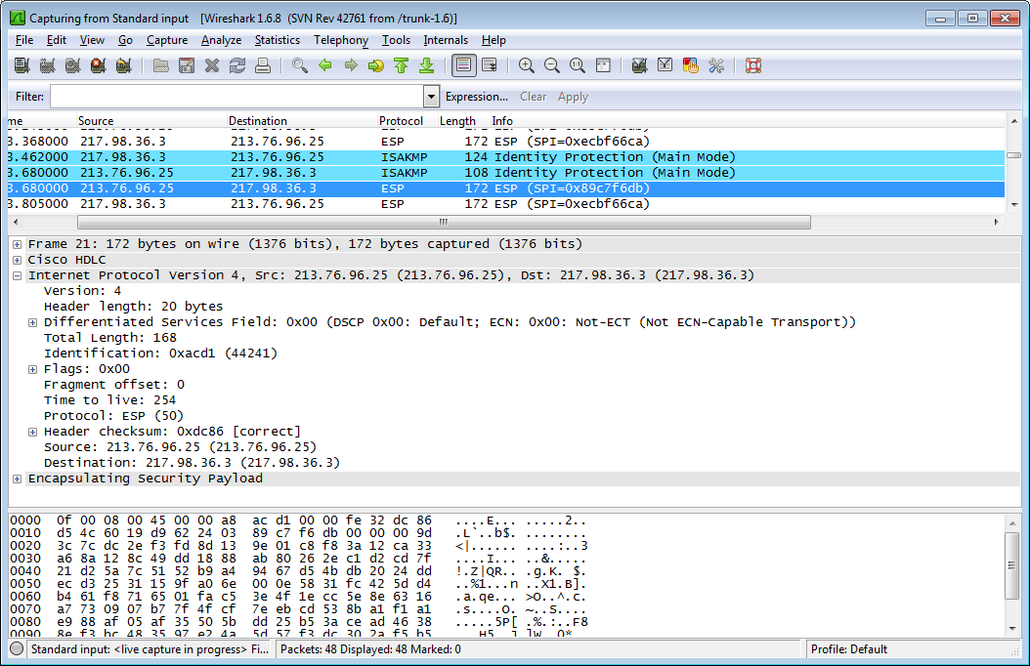
W nagłówku IP znajdują się adresy routowalne, a w polu protokół znajduje się ESP. Natomiast po przejściu do nagłówka ESP można odczytać tylko SPI (Security Parameters Index) oraz numer sekwencyjny. Wartość SPI jest stała, najczęściej jest generowana losowo i ma kluczowe znaczenie dla stron połączenia, a żadnego dla atakującego. Strony połączenia bowiem na podstawie SPI rozpoznają do jakiej sesji (tunelu) IPsec przynależy dany pakiet i jakie w związku z tym zastosować szyfry oraz klucze do jego rozszyfrowania.

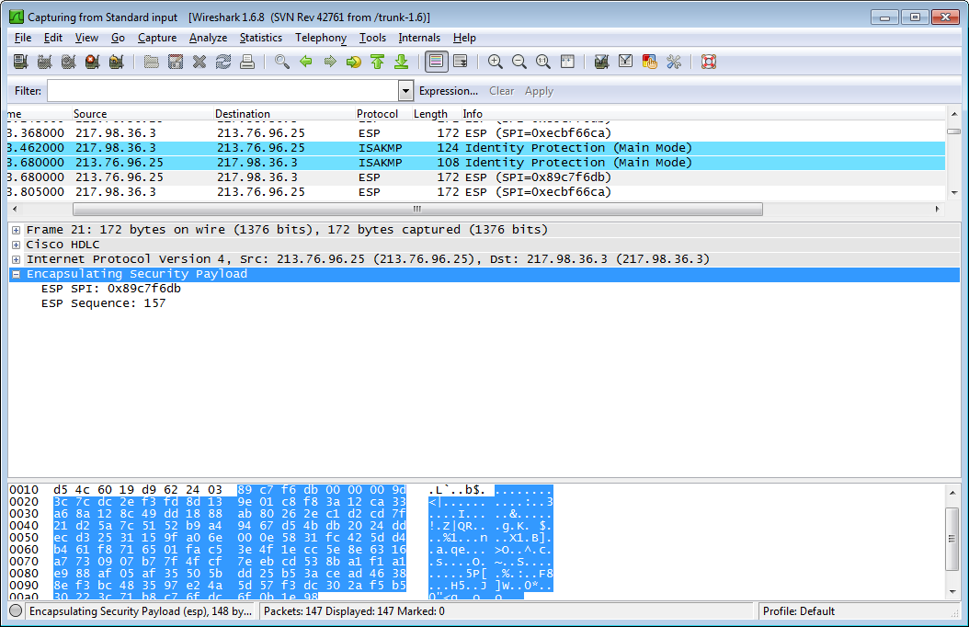
Przenoszone dane są zaszyfrowane, a w związku z tym ich analiza jest niemożliwa.

Ponieważ bardzo istotne jest to, aby dostęp do centrali był zawsze, należy wprowadzić redundancję. Aby to zrobić trzeba przede wszystkim w crypto mapie dodać następnego peera, aby na wypadek niemożności połączenia się z routerem głównym, można było zestawić tunel IPSec z drugim routerem.

Gd1(config)#crypto map CMAP 10 ipsec-isakmp
Gd1(config-crypto-map)# set peer 213.76.96.25
Oraz dodać klucz dla nowego peera:
Gd1(config)#crypto isakmp key klucz address 213.76.96.25

Aby możliwe było zestawienie tunelu z routerem posiadającym interfej 213.76.96.25 router ten powinien również mieć skonfigurowany IKE oraz IPSec. Ponieważ konfiguracja przebiega tak samo jak wyżej nie zostanie tutaj przedstawiona. Dzięki tym poleceniom osiągnięta została częściowa redundancja polegająca na tym, że jeżeli dla Gd1 nie uda się zestawić tunelu z Wa-2, wtedy zestawi tunel IPSec z Wa-1.
Takie rozwiązanie nie zabezpiecza jednak przed sytuacją, gdy mając zestawiony tunel z przeciwną stroną, interfejs po przeciwnej stronie przechodzi w położenie down. Aby wykryć takie sytuacje powstał zdefiniowany w RFC 3706 Dead Peer Detection.
Jest to mechanizm używany do wykrywania nieaktywnych peerów korzystający z IPSEC. DPD ma dwie opcje: na żądanie oraz okresową. Domyślnie włączona jest opcja na żądanie. Przy włączonej tej opcji wiadomości DPD wysyłane są jeżeli zajdzie taka potrzeba. Na przykład, jeżeli router musi wysłać pakiety lecz wątpliwe jest to, czy peer jest dostępny, router wysyła zapytanie DPD. Jeżeli nie nic nie wysyła, to nigdy nie pyta się o to ,czy peer jest dostępny, a więc nie dowie się tego, aż do czasu wygaśnięcia IPSec SA. Opcja okresowa pozwala wymusić na routerze, aby co jakiś określony czas wysyłał zapytania DPD, tym samym sprawdzając dostępność hosta po drugiej stronie tunelu. Aby skonfigurować DPD należy wydać polecenie na wszystkich 3 routerach:
Gd1(config)#crypto isakmp keepalive 10

Najczęściej zapytania DPD można wysyłać co 10 sekund.
Dzięki dopisaniu do crypto mapy zapasowego peera, oraz dzięki Dead Peer Detection udało się wprowadzić

Reverse Route Injection to kolejna technologia, dzięki której staje się możliwe stworzenie wysoce niezawodnego tunelu(High Availability). RRI wstrzykuje statyczną trasę do tablicy routingu dla adresu sieciowego w oparciu o crypto ACL odległego routera. Następnie można taką trasę redystrybuować używając protokołu dynamicznego routingu. Statyczna trasa jest tylko wtedy aktywna, gdy IPSec SA jest aktywne. Należy zaznaczyć, że RRI działa w jedną stronę, to znaczy jeżeli nie ma żadnej aktywnej sesji, to host z centrali nie połączy się z odległą siecią właśnie z powodu tego iż nie ma trasy do tej sieci.

Wa1(config)#crypto map CMAP 10 ipsec-isakmp
Wa1(config-crypto-map)#reverse-route

Gd1#show crypto session
Crypto session current status

Interface: Serial0/0
Session status: UP-ACTIVE
Peer: 62.121.120.1 port 500
IKE SA: local 217.98.36.3/500 remote 62.121.120.1/500 Active
IPSEC FLOW: permit ip 10.1.6.0/255.255.255.192 10.1.0.0/255.255.252.0
Active SAs: 2, origin: crypto map

Gd1#ping 10.1.0.1 source f0/0 repeat 100

Type escape sequence to abort.
Sending 100, 100-byte ICMP Echos to 10.1.0.1, timeout is 2 seconds:
Packet sent with a source address of 10.1.6.62
!!!!!!!!!!!!!!!!!!!!!!!!!!!!!!!!!!!.............!!!!!!!!!!!!!!!!!!!!!!!
!!!!!!!!!!!!!!!!!!!!!!!!!!!!!!
Success rate is 87 percent (87/100), round-trip min/avg/max = 60/156/308 ms
Gd1#show crypto session
Crypto session current status

Interface: Serial0/0
Session status: UP-ACTIVE
Peer: 213.76.96.25 port 500
IKE SA: local 217.98.36.3/500 remote 213.76.96.25/500 Active
IPSEC FLOW: permit ip 10.1.6.0/255.255.255.192 10.1.0.0/255.255.252.0
Active SAs: 2, origin: crypto map

Interface: Serial0/0
Session status: DOWN-NEGOTIATING
Peer: 62.121.120.1 port 500
IKE SA: local 217.98.36.3/500 remote 62.121.120.1/500 Inactive
IKE SA: local 217.98.36.3/500 remote 62.121.120.1/500 Inactive

Jak widać na listingu powyżej, po wykryciu, iż peer jest niedostępny została zestawiona sesja z drugim peera. W tym czasie zostało straconych 13 pakietów icmp. Dzięki powyższym mechanizmom i poleceniom uzyskano znaczną niezawodność połączenia.

KONFIGURACJA TUNELU GRE
Aby utworzyć tunel na urządzeniu Cisco należy w pierwszej kolejności stworzyć interfejs tunel, następnie przypisać mu adres i maskę. Po wykonaniu tych kroków należy wskazać jaki interfejs jest źródłem, a który celem, a na koniec wybrać rodzaj tworzonego tunelu. W tym przypadku będą to kolejno polecenia:

Kr1(config)#interface Tunnel1225
Kr1(config-if)# ip address 10.2.5.12 255.255.255.0
Kr1(config-if)# tunnel source Serial0/0
Kr1(config-if)# tunnel destination 213.76.96.25
Kr1(config-if)#exit

Na urządzeniach Cisco każdy tworzony tunel domyślnie jest tunelem GRE więc nie trzeba wpisywać w tym przypadku polecenia:

Kr1(config-if)#tunnel mode gre ip

I analogicznie to drugiej stronie tunelu:

Wa1#conf t
Enter configuration commands, one per line. End with CNTL/Z.
Wa1(config)#interface Tunnel1225
Wa1(config-if)# ip address 10.2.5.25 255.255.255.0
Wa1(config-if)# tunnel source Serial1/0
Wa1(config-if)# tunnel destination 83.23.128.12
Wa1(config-if)#exit

Dzięki tym poleceniom stworzony został wirtualny tunel pomiędzy dwoma hostami 83.23.128.12
i 213.76.96.25.
Tunel ten jednak nie będzie działał jeżeli nie ma trasy do hosta po przeciwnej stronie, a więc należy przekazać routerowi, którym interfejsem ma wysyłać pakiety, aby dotarły do drugiego końca tunelu. W tym celu tworzona jest trasa statyczna domyślna po obu stronach tunelu prowadząca do ISP.

Wa-1(config)#ip route 0.0.0.0 0.0.0.0 Serial1/0
Kr-1(config)#ip route 0.0.0.0 0.0.0.0 Serial0/0

Ostatnim krokiem jest utworzenie trasy do sieci, której ruch chcemy tunelować, czyli w tym przypadku:

Wa-1(config)#ip route 10.1.5.0 255.255.255.0 10.2.5.12
Kr-1(config)#ip route 10.0.0.0 255.0.0.0 10.2.5.25

Na obecnym etapie tunel po obydwu stronach powinien być w stanie up/up.
Na routerach Wa-1 oraz Kr-1 zostanie uruchomiony protokół ospf.

Kr1(config)#router ospf 1
Kr1(config-router)# network 10.0.0.0 0.255.255.255 area 1
Kr1(config-router)#exit

Na routerze Wa-1 natomiast:
Kr1(config)#router ospf 1
Kr1(config-router)# network 10.1.5.0 0.0.0.63 area 1
Kr1(config-router)#exit

Weryfikacja tunelu:
W celu zweryfikowania, czy możliwa jest komunikacja pomiędzy dwoma sieciami opisanymi w RFC 1918 poprzez Internet wydajemy polecenie:

Kr1#show ip interface b
Interface IP-Address OK? Method Status Protocol
FastEthernet0/0 10.1.5.254 YES manual up up
Serial0/0 83.23.128.12 YES NVRAM up up
FastEthernet0/1 unassigned YES NVRAM administratively down down
Serial0/1 unassigned YES NVRAM administratively down down
Tunnel1225 10.2.5.12 YES NVRAM up up

Ostatnia linijka mówi nam, że tunnel1225 działa jak należy. Aby uzyskać bardziej szczegółowe informacje tyczące się tunelu wydajemy polecenie:

Kr1#show interfaces tunnel 1225
Tunnel1225 is up, line protocol is up
Hardware is Tunnel
Internet address is 10.2.5.12/24
MTU 1514 bytes, BW 9 Kbit, DLY 500000 usec,
reliability 255/255, txload 141/255, rxload 56/255
Encapsulation TUNNEL, loopback not set
Keepalive not set
Tunnel source 83.23.128.12 (Serial0/0), destination 213.76.96.25
Tunnel protocol/transport GRE/IP
Key disabled, sequencing disabled
Checksumming of packets disabled
Tunnel TTL 255
Fast tunneling enabled
Tunnel transmit bandwidth 8000 (kbps)
Tunnel receive bandwidth 8000 (kbps)
Last input 00:00:00, output 00:00:00, output hang never
Last clearing of "show interface" counters never
Input queue: 0/75/0/0 (size/max/drops/flushes); Total output drops: 0
Queueing strategy: fifo
Output queue: 0/0 (size/max)
5 minute input rate 2000 bits/sec, 2 packets/sec
5 minute output rate 5000 bits/sec, 5 packets/sec
6622 packets input, 690008 bytes, 0 no buffer
Received 0 broadcasts, 0 runts, 0 giants, 0 throttles
0 input errors, 0 CRC, 0 frame, 0 overrun, 0 ignored, 0 abort
7199 packets output, 763768 bytes, 0 underruns
0 output errors, 0 collisions, 0 interface resets
0 output buffer failures, 0 output buffers swapped out

Aby przekonać się, czy ospf działa właściwie wydajemy polecenie:

Kr1#show ip route
Codes: C - connected, S - static, R - RIP, M - mobile, B - BGP
D - EIGRP, EX - EIGRP external, O - OSPF, IA - OSPF inter area
N1 - OSPF NSSA external type 1, N2 - OSPF NSSA external type 2
E1 - OSPF external type 1, E2 - OSPF external type 2
i - IS-IS, su - IS-IS summary, L1 - IS-IS level-1, L2 - IS-IS level-2
ia - IS-IS inter area, * - candidate default, U - per-user static route
o - ODR, P - periodic downloaded static route

Gateway of last resort is 10.2.5.25 to network 0.0.0.0

83.0.0.0/24 is subnetted, 1 subnets
C 83.23.128.0 is directly connected, Serial0/0
10.0.0.0/8 is variably subnetted, 8 subnets, 4 masks
O IA 10.1.3.0/25 [110/11122] via 10.2.5.25, 00:00:11, Tunnel1225
O IA 10.1.2.0/24 [110/11177] via 10.2.5.25, 00:00:11, Tunnel1225
O IA 10.1.1.0/25 [110/11113] via 10.2.5.25, 00:00:11, Tunnel1225
O IA 10.1.0.0/21 [110/11112] via 10.2.5.25, 00:00:11, Tunnel1225
C 10.2.5.0/24 is directly connected, Tunnel1225
C 10.2.6.0/24 is directly connected, Tunnel121
O IA 10.1.4.0/24 [110/11186] via 10.2.5.25, 00:00:13, Tunnel1225
C 10.1.5.192/26 is directly connected, FastEthernet0/0
213.76.96.0/32 is subnetted, 1 subnets
S 213.76.96.25 is directly connected, Serial0/0
O*E2 0.0.0.0/0 [110/1] via 10.2.5.25, 00:00:15, Tunnel1225

Ostatecznym sprawdzianem będzie wysłanie pakietu icmp do Wa-3 znajdującego się w biurze głównym:

Kr1#ping 10.1.0.1

Type escape sequence to abort.
Sending 5, 100-byte ICMP Echos to 10.1.0.1, timeout is 2 seconds:
!!!!!
Success rate is 100 percent (5/5), round-trip min/avg/max = 72/128/240 ms

Po zweryfikowaniu konfiguracji tunelu1225 należy skonfigurować kolejny tunel, tym razem łączący Kr-1 z Wa-2. Konfiguracja jest analogiczna do przedstawionej wyżej, więc nie została zamieszczona. Po prawidłowym skonfigurowaniu tuneli w tabeli routing routera Kr-1 znajdują się wpisy:

Gateway of last resort is 10.2.5.25 to network 0.0.0.0

83.0.0.0/24 is subnetted, 1 subnets
C 83.23.128.0 is directly connected, Serial0/0
10.0.0.0/8 is variably subnetted, 8 subnets, 4 masks
O IA 10.1.3.0/25 [110/11122] via 10.2.6.1, 00:00:03, Tunnel121
[110/11122] via 10.2.5.25, 00:16:11, Tunnel1225
O IA 10.1.2.0/24 [110/11177] via 10.2.6.1, 00:00:03, Tunnel121
[110/11177] via 10.2.5.25, 00:16:11, Tunnel1225
O IA 10.1.1.0/25 [110/11113] via 10.2.6.1, 00:00:03, Tunnel121
[110/11113] via 10.2.5.25, 00:16:14, Tunnel1225
O IA 10.1.0.0/21 [110/11112] via 10.2.6.1, 00:00:06, Tunnel121
[110/11112] via 10.2.5.25, 00:16:14, Tunnel1225
C 10.2.5.0/24 is directly connected, Tunnel1225
C 10.2.6.0/24 is directly connected, Tunnel121
O IA 10.1.4.0/24 [110/11186] via 10.2.6.1, 00:00:08, Tunnel121
[110/11186] via 10.2.5.25, 00:16:15, Tunnel1225
C 10.1.5.192/26 is directly connected, FastEthernet0/0
62.0.0.0/32 is subnetted, 1 subnets
S 62.121.120.1 is directly connected, Serial0/0
213.76.96.0/32 is subnetted, 1 subnets
S 213.76.96.25 is directly connected, Serial0/0
O*E2 0.0.0.0/0 [110/1] via 10.2.5.25, 00:16:15, Tunnel1225

Obydwa tunele działają i dodatkowo istnieje balansowanie ruchu pomiędzy tymi tunelami. Głównym celem istnienia 2 tuneli do biura w Warszawie jest redundancja. W dzisiejszych czasach straty spowodowane niedziałającym łączem są nie do zaakceptowania i należy im zapobiec. W chwili obecnej istnieje redundantny tunel do biura głównego i w przypadku awarii jednego z tuneli zadziała drugi.Niestety tzw. route balancing nie jest pożądany, gdyż sprawia trudności chociażby w działaniu firewalli (część sesji idzie przez jeden tunel, a część przez drugi). Aby to naprawić zostanie zmniejszony koszt jednego z tuneli w celu umieszczenia jego tras w tabeli routingu. Na obu routerach wykonujemy polecenia:

Kr1(config)#interface tunnel 1225
Kr1(config-if)#ip ospf cost 100

W rezultacie koszt ospf dla tras się zmniejszył i tylko trasy rozgłaszane przez tunel 1225 znajdują się w tabeli routingu:

83.0.0.0/24 is subnetted, 1 subnets
C 83.23.128.0 is directly connected, Serial0/0
10.0.0.0/8 is variably subnetted, 8 subnets, 4 masks
O IA 10.1.3.0/25 [110/111] via 10.2.5.25, 00:04:40, Tunnel1225
O IA 10.1.2.0/24 [110/166] via 10.2.5.25, 00:04:40, Tunnel1225
O IA 10.1.1.0/25 [110/102] via 10.2.5.25, 00:04:40, Tunnel1225
O IA 10.1.0.0/21 [110/101] via 10.2.5.25, 00:04:40, Tunnel1225
C 10.2.5.0/24 is directly connected, Tunnel1225
C 10.2.6.0/24 is directly connected, Tunnel121
O IA 10.1.4.0/24 [110/175] via 10.2.5.25, 00:04:42, Tunnel1225
C 10.1.5.192/26 is directly connected, FastEthernet0/0
62.0.0.0/32 is subnetted, 1 subnets
S 62.121.120.1 is directly connected, Serial0/0
213.76.96.0/32 is subnetted, 1 subnets
S 213.76.96.25 is directly connected, Serial0/0
O*E2 0.0.0.0/0 [110/1] via 10.2.5.25, 00:33:16, Tunnel1225

Aby połączenie pomiędzy sieciami było pełne i redundantne pozostało tylko zmniejszyć interwały hello i dead w ospf po obu stronach tunelu:

Kr1(config)#interface tunnel 1225
Kr1(config-if)#ip ospf dead-interval minimal hello-multiplier 3

W celu sprawdzenia jak realizowane jest połączenie, gdy tunel główny zostanie zamknięty, wysłano 100 pakietów icmp zamykając jednocześnie interfejs Wa-1 prowadzący do Internetu.

Kr1#ping 10.1.4.4 repeat 100

Type escape sequence to abort.
Sending 100, 100-byte ICMP Echos to 10.1.4.4, timeout is 2 seconds:
!!!!!!!!!!!!!!!!!!!!!!!!!....!!!!!!!!!!!!!!!!!!!!!!!!!!!!!!!!!!!!!!!!!
!!!!!!!!!!!!!!!!!!!!!!!!!!!!!!
Success rate is 96 percent (96/100), round-trip min/avg/max = 44/118/212 ms

Podczas transmisji stracie uległy tylko 4 pakiety icmp, a więc wynik jest naprawdę dobry. Dzieje się tak dlatego, iż przez tunel gre istnieje możliwość przenoszenia protokołu dynamicznego routingu. To dzięki ospf możliwe była taka szybka reakcja, bez stosowania dodatkowych narzędzi. Warto podkreślić, że każdy z protokołów dynamicznego routingu znajduje tu zastosowanie, ale został wybrany ospf ze względu na swoją popularność oraz wsparcie na wszystkich liczących się producentów routerów. Dzięki ospf możliwe stało się jak najszybsze reagowanie na zmianę topologii w sieci i połączenie jest bardziej niezawodne.

KONFIGURACJA TUNELU IPinIP

Recursive routing

Przy konfiguracji protokołu dynamicznego routingu w tunelach pojawia się niebezpieczeństwo rekurencyjnego routingu. Zjawisko to polega na tym, że po otrzymaniu tras dostępu, okazuje się, że router do tablicy routingu wstawia nową lepszą trasę prowadzącą na drugi koniec tunelu. Ta trasa prowadzi przez tunel. Jak wiadomo, status interfejsu tunelu zależy od tego, czy pakiety potrafią dotrzeć na jego drugi koniec. Kiedy router odkryje, że nastąpił routing rekursywny zamyka tunel.
Prześledźmy to na naszym przykładzie.
Tabela routingu na BizPartner2 wygląda następująco:

BizPartner2#show ip route
Codes: C - connected, S - static, R - RIP, M - mobile, B - BGP
D - EIGRP, EX - EIGRP external, O - OSPF, IA - OSPF inter area
N1 - OSPF NSSA external type 1, N2 - OSPF NSSA external type 2
E1 - OSPF external type 1, E2 - OSPF external type 2
i - IS-IS, su - IS-IS summary, L1 - IS-IS level-1, L2 - IS-IS level-2
ia - IS-IS inter area, * - candidate default, U - per-user static route
o - ODR, P - periodic downloaded static route

Gateway of last resort is 0.0.0.0 to network 0.0.0.0

172.16.0.0/16 is variably subnetted, 4 subnets, 2 masks
C 172.16.5.0/24 is directly connected, Loopback2
C 172.16.6.0/24 is directly connected, Loopback0
C 172.16.7.0/24 is directly connected, Loopback1
S 172.16.0.0/22 is directly connected, Tunnel21
10.0.0.0/24 is subnetted, 2 subnets
C 10.2.4.0 is directly connected, Tunnel21
C 10.1.4.0 is directly connected, Serial0/0
S* 0.0.0.0/0 is directly conn connected, Serial0/0

Jak widać jest trasa domyślna kierująca na interfejs połączony z Internetem, oraz trasa statyczna kierująca ruch 172.16.0.0 do tunelu która jest również niezbędna, aby ten ruch był przenoszony przez tunel. Po skonfigurowaniu protokołu ospf do tabeli routingu przybywa wpisów lecz interfejs tunelu zaczyna flapować, czyli zamykać się i otwierać co kilka chwil.

*Mar 1 01:04:00.631: %DUAL-5-NBRCHANGE: IP-EIGRP(0) 21: Neighbor 10.2.4.2 (Tunnel21) is down: retry limit exceeded
BizPartner2#
*Mar 1 01:04:03.799: %DUAL-5-NBRCHANGE: IP-EIGRP(0) 21: Neighbor 10.2.4.2 (Tunnel21) is up: new adjacency
BizPartner2#
*Mar 1 01:04:09.895: %TUN-5-RECURDOWN: Tunnel21 temporarily disabled due to recursive routing
*Mar 1 01:04:10.891: %LINEPROTO-5-UPDOWN: Line protocol on Interface Tunnel21, changed state to down
*Mar 1 01:04:10.927: %DUAL-5-NBRCHANGE: IP-EIGRP(0) 21: Neighbor 10.2.4.2 (Tunnel21) is down: interface down

Przyczyną tego stanu rzeczy jest właśnie recursive routing. Odpowiedzialna za to jest trasa, którą dla wyróżnienia zaznaczono czerwonym kolorem:

BizPartner2#show ip route

Gateway of last resort is 0.0.0.0 to network 0.0.0.0

172.16.0.0/16 is variably subnetted, 8 subnets, 2 masks
D 172.16.4.0/22 [90/310044416] via 10.2.4.2, 00:00:01, Tunnel21
C 172.16.5.0/24 is directly connected, Loopback2
C 172.16.6.0/24 is directly connected, Loopback0
C 172.16.7.0/24 is directly connected, Loopback1
D 172.16.0.0/24 [90/297372416] via 10.2.4.2, 00:00:01, Tunnel21
S 172.16.0.0/22 is directly connected, Tunnel21
D 172.16.1.0/24 [90/297372416] via 10.2.4.2, 00:00:01, Tunnel21
D 172.16.2.0/24 [90/297372416] via 10.2.4.2, 00:00:03, Tunnel21
10.0.0.0/8 is variably subnetted, 3 subnets, 2 masks
C 10.1.3.0/30 is directly connected, Serial0/0
C 10.2.4.0/24 is directly connected, Tunnel21
D EX 10.1.3.4/30 [170/297756416] via 10.2.4.2, 00:00:03, Tunnel21
S* 0.0.0.0/0 is directly connected, Serial0/0

Routery wybierają najbardziej optymalną trasę dla danego hosta kierując się wpisami tabeli routingu. Odbywa się to w ten sposób, że porównywane są długości pasujących do sieci masek. Router wybierze trasę z najdłuższą maską. Jeżeli przyjrzymy się wpisom staje się oczywiste, iż router kierując ruch do 10.1.2.1.wybierze trasę przez tunel, gdyż do domyślnej trasy pasuje każda maska nawet o długości 0, a do trasy przez tunel pasuje maska 24 bitowa. Router więc zamiast przesyłać ruch do routera na którym znajduje się cel tunelu (BizPartner1), przez interfejs serial 0/0 próbuje przesłać go przez tunel. System operacyjny wykrywając routing rekursywny zamyka interfejs.
Najprostszym rozwiązaniem tego problemu jest ustawienie statycznej trasy do hosta.

BizPartner2(config)#ip route 10.1.3.6 255.255.255.255 s0/0

Jeżeli jednak ważne jest to, aby tabela routingu była jak najkrótsza, wtedy stosujemy listę dystrybucyjną.

BizPartner1(config)#ip prefix-list Z_TUNELU seq 10 deny 10.1.3.4/30
BizPartner1(config)#ip prefix-list Z_TUNELU seq 20 permit 0.0.0.0/0 le 32

Aby lista dystrybucyjna zaczęła działać należy 'podpiąć' ją pod interfejs, w tym przypadku Tunelu 21 dla ruchu wychodzącego.

BizPartner1(config)#router eigrp 21
BizPartner1(config-router)#distribute-list prefix Z_TUNELU out Tunnel21

Po wykonaniu poleceń problem rekursywnego routingu zniknął, gdyż lista dystrybucyjna nie dopuszcza do rozgłoszenia trasy 10.1.3.4 z prefixem 30.

BizPartner2#show ip route

Gateway of last resort is 0.0.0.0 to network 0.0.0.0

172.16.0.0/16 is variably subnetted, 8 subnets, 2 masks
D 172.16.4.0/22 [90/310044416] via 10.2.4.2, 00:00:16, Tunnel21
C 172.16.5.0/24 is directly connected, Loopback2
C 172.16.6.0/24 is directly connected, Loopback0
C 172.16.7.0/24 is directly connected, Loopback1
D 172.16.0.0/24 [90/297372416] via 10.2.4.2, 00:00:16, Tunnel21
S 172.16.0.0/22 is directly connected, Tunnel21
D 172.16.1.0/24 [90/297372416] via 10.2.4.2, 00:00:16, Tunnel21
D 172.16.2.0/24 [90/297372416] via 10.2.4.2, 00:00:19, Tunnel21
10.0.0.0/8 is variably subnetted, 2 subnets, 2 masks
C 10.1.3.0/30 is directly connected, Serial0/0
C 10.2.4.0/24 is directly connected, Tunnel21
S* 0.0.0.0/0 is directly connected, Serial0/0

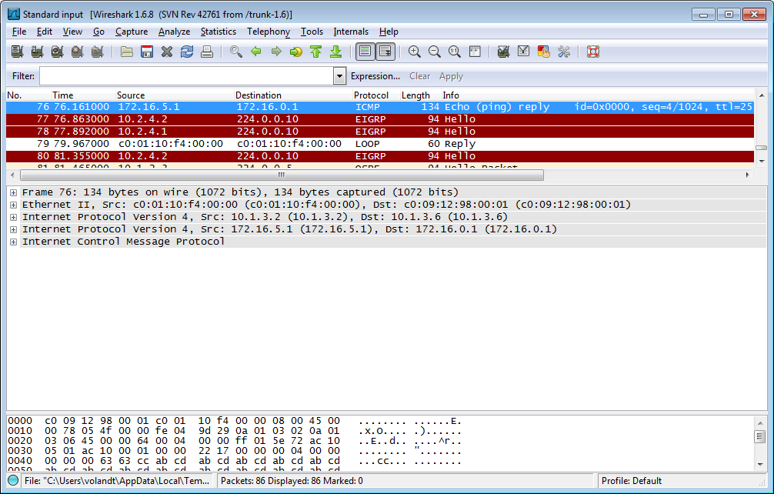

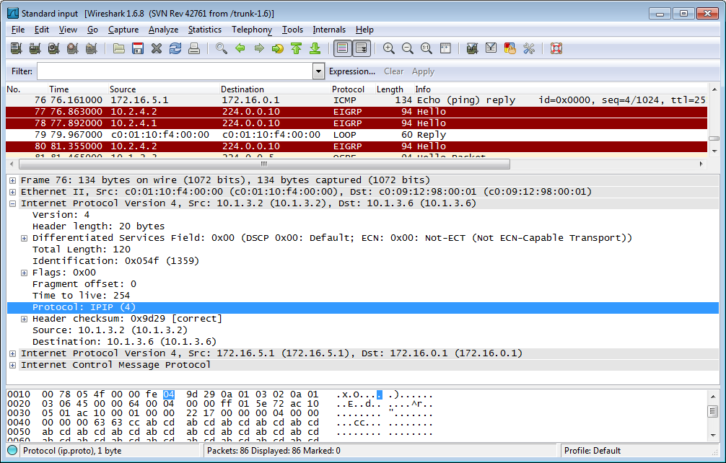

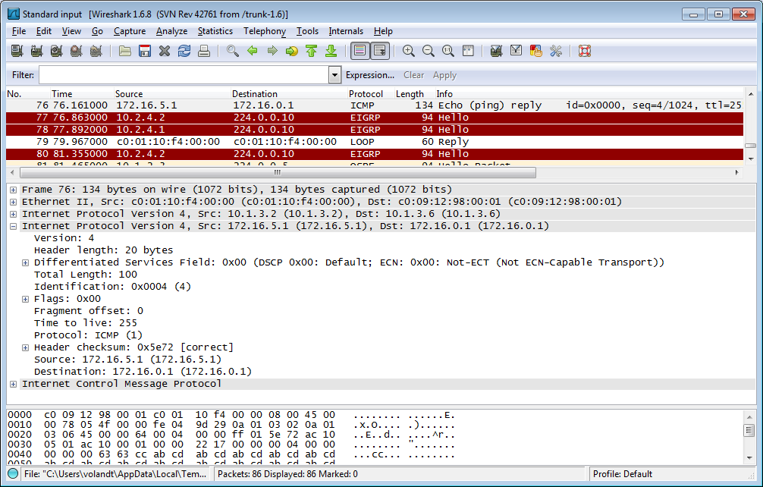
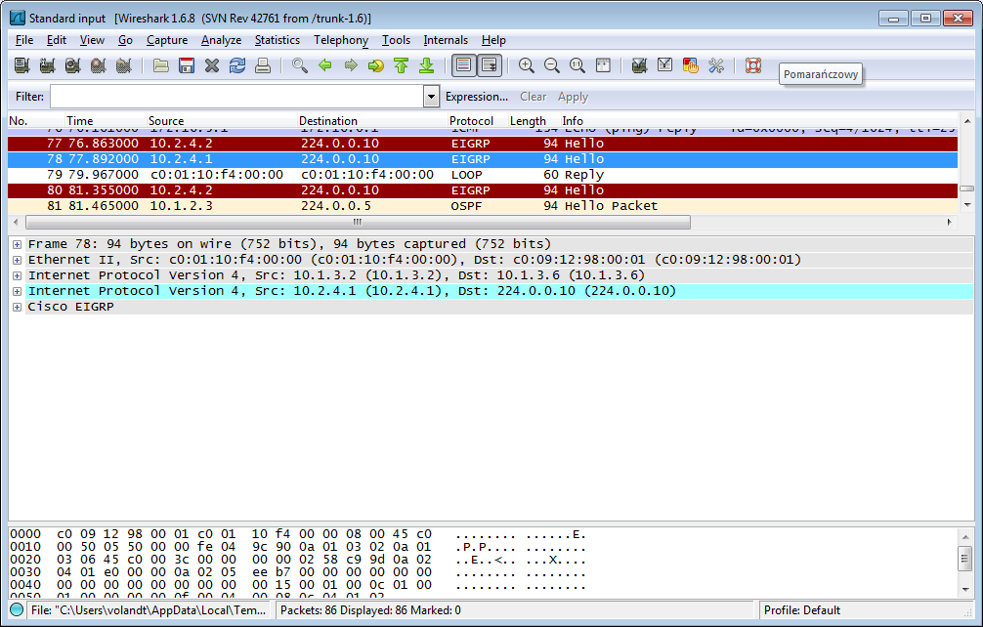

1. PODSTAWOWE POJĘCIA I ZAGADNIENIA

1.1. Definicja monitorowania
Monitorowanie polega na sprawdzaniu obecnego stanu elementów infrastruktury informatycznej pod względem ich prawidłowego funkcjonowania. W razie wykrycia nieprawidłowości automatycznie podjęte mogą zostać przewidziane akcje takie jak wysłanie powiadomień o awarii, próba automatycznej naprawy, itd.
Cele monitorowania to:
- Wykrywanie awarii
Monitorowanie ma na celu w najlepszej sytuacji ostrzeżenie nas, kiedy wystąpi ryzyko powstania awarii. W większości wypadków nie da się jednak ich przewidzieć z odpowiednim wyprzedzeniem. Dlatego też celem jest jak najszybsze wykrycie nieprawidłowości w systemie informatycznym abyśmy mogli jak najwcześniej zareagować.
- Gromadzenie danych historycznych
Możemy wyróżnić dwa podstawowe rodzaje danych historycznych:
  - Wartości różnych parametrów mówiących o stanie systemu. Są to na przykład: użycie procesora, użycie pamięci, ilość zajętego miejsca na dyskach. Dzięki temu możemy analizować zachowanie systemu na przestrzeni czasu co dostarcza nam danych porównawczych pomocnych w określeniu obecnego stanu systemu.
  - Komunikaty systemowe. Informują nas one dokładniej w jakim stanie były aplikacje działające w danym systemie. Znajdziemy w nich niejednokrotnie ważne ostrzeżenia oraz komunikaty błędów. Możemy przeglądać wszystkie z nich ręcznie w celu wykrycia nieprawidłowości, ale w wypadku dużych systemów i sieci będzie to praktycznie niemożliwe. Dlatego możemy posłużyć się dedykowanymi narzędziami do analizy dzienników systemowych.
Monitorować możemy prawie wszystkie elementy infrastruktury informatycznej. Począwszy od warunków w serwerowni (zasilanie, temperatura i wilgotność powietrza), poprzez sprawność części składowych serwera (dyski twarde, wersje firmware w poszczególnych podzespołach, stan macierzy dyskowych), funkcjonowanie poszczególnych warstw sieciowych modelu ISO/OSI aż po usługi (poczta, WWW, FTP).
Monitorowanie pozwala nam:
- zmniejszyć do minimum czas niedostępności poszczególnych elementów sieci,
- zmniejszyć przestoje w pracy użytkowników końcowych będące efektem awarii systemów,
- zmniejszyć nakład pracy poprzez automatyzację wielu czynności,
- zapobiegać problemom poprzez wykonywanie czynności prewencyjnych,
- zmniejszyć czas potrzebny do usunięcia awarii,
- zmniejszyć koszt zarządzania systemem informatycznym.
Monitorowanie systemów najlepiej jest wykonywać we wszystkich warstwach, w których mamy możliwość i ma to sens. Warstwa aplikacji może działać bez problemów mimo iż warstwa sieciowa uległa awarii. Prostym przykładem jest redundancja połączeń w warstwie sieci. Jeśli łącze podstawowe ulegnie awarii, to ruch aplikacji będzie przechodził przez łącze zapasowe. Niemniej jednak musimy wiedzieć czy oba łącza (podstawowe i zapasowe) są sprawne oraz podjąć odpowiednie czynności gdy któreś z nich ulegnie awarii.
Przykłady monitorowania w poszczególnych warstwach modelu TCP/IP przedstawiono poniżej:
Warstwa | Przykład
Aplikacji | Pobieranie pliku z serwera HTTP.
Transportowa | Nawiązanie połączenia z gniazdem TCP.
Sieciowa | Testowanie osiągalności węzła sieciowego za pomocą pakietów ICMP.
Łącza | Wysyłanie zapytań ARP who-has.

1.2. Architektura systemu monitorującego
Opisana poniżej architektura jest jedną z wielu możliwych. Spotykane w praktyce systemy monitorujące będą różnić się od niej w mniejszym lub większym stopniu. Niemniej jednak oddaje ona ogólne założenia większości spotykanych powszechnie systemów.

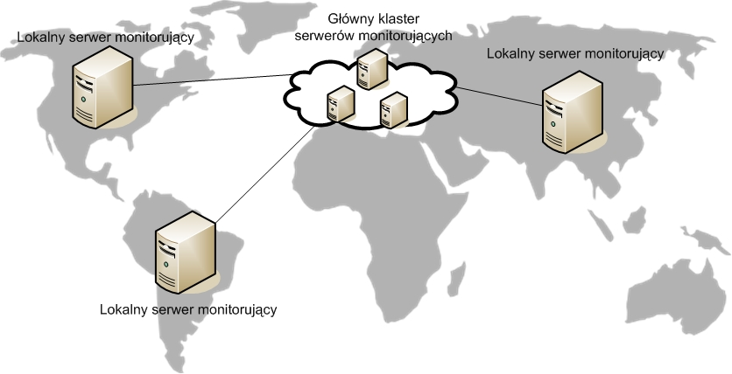
Rys. 1.1. Przykład rozproszonej architektury systemu monitorującego.

System monitorujący może być prosty - składający się z jednego serwera - bądź skomplikowany - składający się z wielu serwerów (patrz Rys. 1.1.). Wszystko jest zależne od wielkości i budowy systemu informatycznego, który ma być monitorowany. Jeśli sieć, która jest monitorowana obejmuje swym zasięgiem lokalizacje na całym świecie, to często w każdej z lokalizacji, a nawet w każdej z podsieci (przy czym jedna lokalizacja może składać się z wielu podsieci) instaluje się osobną stację monitorującą. Wszystkie z tych stacji komunikują się z główną stacją monitorującą, która posiada wiedzę oraz konfigurację dotyczącą całości monitorowanego środowiska. Główna stacja także może składać się z kilku fizycznych elementów w celu zwiększenia wydajności i dostępności.
Aby zwiększyć możliwości systemu monitorującego na każdym z monitorowanych systemów (serwerów) instaluje się tzw. agenta - o ile jest to możliwe. Jest to specjalna aplikacja, która systemowi monitorującemu udostępnia szczegółowe informacje na temat monitorowanego systemu, na którym jest zainstalowana.
Zadania stacji zarządzającej są następujące:
- zbieranie danych,
- zarządzanie komunikatami,
- wykonywanie poleceń na zarządzanych węzłach,
- przekazywanie zebranych danych do innych systemów monitorujących.

Węzłem zarządzanym jest każdy system, który jest monitorowany przez system monitorujący. Może być na nim zainstalowany agent. Jego zadania przestawiają się następująco:
- przechwytywanie komunikatów systemowych,
- monitorowanie wydajności systemu,
- śledzenie komunikatów systemowych i w razie potrzeby podejmowanie odpowiednich czynności,
- buforowanie komunikatów tak aby w razie awarii łączności z główną stacją zarządzającą mogły zostać wysłane przy pierwszej możliwej okazji,
- usuwanie problemów.

System monitorujący gromadzi newralgiczne informacje na temat całości naszego środowiska dlatego należy zadbać o jego bezpieczeństwo. System operacyjny, na którym jest zainstalowany, powinien być zabezpieczony tak, aby osoby niepowołane nie miały do niego dostępu. Trzeba dbać o regularne instalowanie wszelkich aktualizacji. Wszystkie dane wymieniane pomiędzy systemem monitorującym a innymi elementami systemu informatycznego muszą być zabezpieczone przed posłuchaniem przez osoby trzecie. Aby to uzyskać możemy komunikację tego typu przenieść do osobnej, odseparowanej od reszty urządzeń sieci (dedykowane przełączniki lub użycie VLAN-ów) lub zabezpieczyć wymianę komunikatów dodatkową warstwą szyfrującą (TLS).

1.3. Wykrywanie awarii
Jest to najważniejszy cel monitorowania. Poniżej omówione są główne zagadnienia wchodzące w jego skład.

1.3.1. Host
Pod tym pojęciem przeważnie kryje się instancja systemu operacyjnego (potocznie zwana serwerem) podłączona do sieci i posiadająca co najmniej jeden unikatowy adres sieciowy (np. IP). Za pomocą odpowiedniego protokołu (np. ICMP) system monitorujący sprawdza czy dany host działa.
Coraz częściej spotykane są hosty wirtualne. Aby zaoszczędzić zasoby fizyczne (pamięć, procesor, przestrzeń dyskową, miejsce w serwerowni, zużycie prądu) używa się specjalnego oprogramowania wirtualizującego (np. VMware, Xen, VirtualBox) które pozwala na jednym serwerze fizycznym uruchomić dwie lub więcej instancji systemu operacyjnego.

1.3.2. Usługa
Przeważnie każdy z serwerów udostępnia jedną lub więcej usług. Każda z usług sieciowych komunikuje się z pozostałymi elementami systemu informatycznego za pomocą jednego z wybranych protokołów (np. TCP, UDP). System monitorujący sprawdza czy programy świadczące te usługi działają i funkcjonują poprawnie. Procedura testowania polega przeważnie na nawiązaniu połączenia z programem świadczącym tę usługę, wysłaniu danych testowych, odebraniu odpowiedzi i zweryfikowaniu jej poprawności. Jeżeli w którymś momencie wystąpi błąd (np. nie będziemy mogli połączyć się z programem realizującym usługę bądź otrzymamy błędną odpowiedź) oznaczać to będzie, że usługa nie działa poprawnie i należy podjąć interwencję.

1.3.3. Awaria sieciowa
Każdy dobry system monitorujący powinien umieć wykrywać awarie sieciowe. Awarie takie występują gdy uszkodzeniu ulegnie router, przełącznik albo któryś z kabli sieciowych do niego podłączonych. Ma to wpływ na dostępność wszystkich hostów do których system monitorujący ma dostęp tylko poprzez to urządzenie.
System monitorujący powinien wykryć, że pewna liczba hostów jest niedostępna ze względu na awarię urządzenia znajdującego się po drodze do nich. Powinien rozróżniać niedostępność hosta z powodu awarii sieci od hosta niedziałającego.

Przykładowo gdy w sieci awarii ulegnie jeden z routerów, do którego podłączone jest kilkadziesiąt hostów, to system monitorujący, który nie potrafi wykryć awarii sieciowej, wyśle wiele powiadomień o awarii - po jednym dla każdego z hostów. Dobry system monitorujący powinien rozpoznać awarię sieciową i wysłać tylko jedno powiadomienie o awarii routera.

1.3.4. Powiadomienie
W razie wystąpienia wszelkiego rodzaju problemów w systemie informatycznym, system monitorujący wysyła o tym powiadomienie. Powiadomienia mogą być realizowane na wiele sposobów. Dwa najpopularniejsze z nich to e-mail oraz SMS. Pierwszy z nich jest najwygodniejszy w czasie godzin pracy kiedy to administrator znajduje się przed komputerem i ma włączonego klienta poczty. Drugi z nich najlepiej sprawdza się gdy administrator jest poza biurem.
Technicznie istnieje wiele możliwości wysyłania SMS-ów. Mogą one być przekazywane za pomocą bramek e-mailowych dostarczanych przez operatorów sieci komórkowych. Możemy także podłączyć bezpośrednio do serwera monitorującego telefon komórkowy z kartą SIM. Należy upewnić się, że wykupimy stały abonament dla tego numeru telefonu oraz, że telefon ma na stałe podłączone zasilanie. Za pomocą dedykowanego oprogramowania będziemy mogli wysyłać SMS-y z powiadomieniami.
Zamiast telefonu komórkowego możemy użyć dedykowanej karty rozszerzeń podłączanej do płyty głównej serwera za pomocą złącza PCI. Z punktu widzenia administratora jest ona wygodniejsza niż leżący obok serwera telefon komórkowy.
Dobrym pomysłem jest także wysyłanie powiadomień za pomocą różnego rodzaju komunikatorów internetowych. Jeżeli system monitorujący nie ma wbudowanej takiej możliwości, to w Internecie znajdziemy wiele gotowych programów i skryptów które pomogą nam dodać obsługę takich powiadomień do systemu.

1.3.5. Eskalacja
Polega ona na powiadamianiu pracowników wyższego szczebla gdy dana awaria nie jest usunięta przez dłuższy okres czasu.
Przykładowa sytuacja: pracownik techniczny nie poradził sobie w sensownym czasie z usunięciem awarii i zaistniało zagrożenie naruszenie SLA (Service Level Agreement). Wtedy opiekun klienta, którego systemy uległy awarii jest o tym informowany za pomocą SMS-a. Może on wtedy podjąć dodatkowe czynności takie jak przydzielenie dodatkowych osób do usuwania awarii albo poinformowanie klienta o stanie jego systemów.

1.3.6. Sprawdzanie aktywne i pasywne
Zwykle to system monitorujący inicjuje czynności sprawdzające czy dany host bądź usługa poprawnie funkcjonuje (Rys. 1.2.). Najprostsze przykłady sprawdzeń aktywnych to wysyłanie do hosta pakietów ICMP echo-request bądź nawiązywanie połączenia TCP.
Możliwe jest także wykonywanie sprawdzeń pasywnych (Rys. 1.3.). Wtedy to hosty same wysyłają do systemu monitorującego komunikaty na temat stanu ich samych oraz usług. Takie sprawdzenia znajdują zastosowanie np. gdy monitorujemy system informatyczny należący do klienta, który ze względów bezpieczeństwa nie chce, bądź nie może (jest to zabronione przez procedury bezpieczeństwa, które musi spełniać) dać nam dostępu do własnej sieci. Wtedy klient instaluje we własnym systemie jednego lub więcej agentów systemu monitorującego, które to same dokonują sprawdzeń i ich wyniki wysyłają do naszego systemu monitorującego poprzez bezpieczny kanał komunikacyjny (np. szyfrowane połączenie TCP).

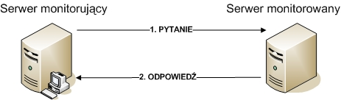
Rys. 1.2. Sprawdzanie aktywne

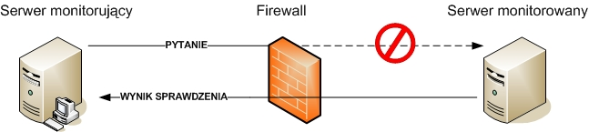
Rys. 1.3. Sprawdzanie pasywne. Firewall nie zezwala na połączenia przychodzące do serwera monitorowanego.

System monitorujący powinien być wyposażony w mechanizm sprawdzający "świeżość" sprawdzeń pasywnych. Jeśli nie otrzymał od dłuższego czasu informacji o aktualnych stanach monitorowanych obiektów, to znaczy, że najprawdopodobniej agent monitorujący uległ awarii lub występują problemy z komunikacją. Administrator powinien wtedy otrzymać powiadomienie, aby mógł zareagować i naprawić awarię.

1.3.7. Integracja z innymi systemami
Przeważnie w każdej większej firmie używanych jest wiele różnych narzędzi. Każde z nich standardowo ma własną bazę użytkowników i haseł. Jednak zarządzanie wieloma bazami użytkowników jest niewygodne. Dlatego ważną cechą systemu monitorującego (tak samo jak każdego innego oprogramowania używanego wewnątrz organizacji) jest możliwość integracji z pozostałymi systemami, a w szczególności z usługami katalogowymi.
Zamiast tworzyć kolejną osobną bazę użytkowników możemy skonfigurować system monitorujący tak, aby dokonywał autoryzacji na podstawie centralnej bazy. W praktyce bazą tą jest najczęściej serwer LDAP bądź Active Directory (rozwiązanie Microsoftu bazujące m.in. na standardach takich jak LDAP i Kerberos).
Kolejną ważną cechą systemu monitorującego jest możliwość integracji z systemem obsługującym zgłoszenia (np. Bugzilla, Mantis, Remedy, IBM Rational ClearQuest). W razie wystąpienie awarii mogą być automatycznie zakładane zgłoszenia i przydzielane do odpowiednich osób bądź grup.

1.4. Centralne zarządzanie siecią
Im więcej urządzeń sieciowych wchodzi w skład sieci tym więcej czasu zajmuje zarządzanie nimi. W celu ułatwienia tego zadania powstało wiele aplikacji o mniejszym lub większym zestawie możliwości. Ich zadaniem jest zaoszczędzenie czasu administratora przez automatyzowanie wielu czynności takich jak wsadowa konfiguracja urządzeń, inwentaryzowanie urządzeń, zautomatyzowane tworzenie map połączeń sieciowych, śledzenie anomalii w funkcjonowaniu infrastruktury, tworzenie raportów, zarządzanie konfiguracjami urządzeń, wyszukiwanie urządzeń na podstawie różnych kryteriów, oraz wiele innych. Dzięki dostarczeniu spójnego i wygodnego interfejsu graficznego czynności administracyjne możemy wykonywać szybciej. Nie musimy za każdym razem łączyć się z pojedynczymi urządzeniami.

1.4.1. Urządzenia sieciowe
Są to urządzenia przekazujące dane w sieci komputerowej. Najczęściej spotykane urządzenia sieciowe to router i przełącznik. Rzadziej możemy spotkać bramę, most i hub. Niektóre z urządzeń pełnią kilka funkcji jednocześnie - np. zapora z modułem filtrowania treści w warstwie aplikacji.

1.4.2. Węzły sieci
Węzłem nazywamy każde urządzenie podłączone do sieci. Może to być punkt dystrybucyjny bądź punkt brzegowy. Definicja węzła w dużej mierze zależy od warstwy sieci oraz protokołu w ramach którego go rozpatrujemy. W przypadku sieci Ethernet węzłem będzie każdy element posiadający adres w warstwie drugiej modelu ISO/OSI.

1.4.3. Topologia sieci
Ręczne tworzenie i aktualizowanie map sieci jest czasochłonne - zwłaszcza w przypadku dużych i skomplikowanych systemów informatycznych. Jest to także czynność przydatna i potrzebna jeśli za danym system odpowiada więcej osób. Nie istnieje praktycznie żadne narzędzie które potrafi za nas zrobić kompletną mapę dużej i skomplikowanej sieci, zwłaszcza w kilku warstwach. Niemniej jednak wiele systemów zarządzania siecią potrafi wykrywać połączenia pomiędzy urządzeniami sieciowymi (np. posługując się Cisco Discovery Protocol) i utworzyć na tej podstawie mapę. Stanowi to dobrą podstawę do stworzenia dokładniejszej mapy sieci i oszczędza nakład pracy.

1.5. Wykresy
Do badania stanu części elementów składowych systemów informatycznych bardzo przydatne są wykresy. Dla każdego z mierzonych elementów musimy zgromadzić dane historyczne (tzn. wcześniejsze wyniki pomiaru), które będą nam służyły za punkt odniesienia. Poprzez porównanie wartości z poszczególnych przedziałów czasowych możemy określić jaki był lub jest obecny stan jednego elementu bądź całości infrastruktury. Pozwala to nam wykrywać wcześnie problemy, planować rozbudowę infrastruktury oraz planować okna serwisowe. Poniżej przedstawiono typy wykresów z którymi możemy mieć do czynienia.

1.5.1. Wykresy usług
Mówią nam o wydajności usług i aplikacji w najwyższej warstwie. W pośredni sposób badają ogólną wydajność niższych warstw (sieci/systemu operacyjnego/platformy sprzętowej).

1.5.2. Wykresy części składowych systemów
Są to wykresy związane z parametrami systemu operacyjnego takimi jak użycie pamięci operacyjnej, procesora, obciążenie systemu, itd. Na ich podstawie możemy ocenić czy platforma sprzętowa jest w stanie obsłużyć wszystkie działające na niej aplikacje.

1.5.3. Wykresy parametrów środowiska
Dotyczą one środowiska zewnętrznego w którym znajduje się dany system. Są to między innymi temperatura, parametry zasilania, wilgotność powietrza. Dzięki nim wiemy czy warunki fizyczne nie zagrażają sprzętowi. Zbyt duża temperatura, wysoka wilgotność bądź złe parametry zasilania mogą doprowadzić do awarii serwera i spowodować koszty związane z przestojem świadczenia usługi i wymianą sprzętu.

1.5.4. Wykresy użycia interfejsów sieciowych
Obrazują jaka ilość danych w jednostce czasu jest przesyłana przez interfejsy sieciowe serwerów i urządzeń sieciowych. Dobrze jest oddzielić je od pozostałych wykresów ze względu na to, że jest ich znacznie więcej. Możemy tworzyć wykresy nie tylko dla ilości danych przesłanych przez interfejs, ale także dla ilości błędów, pakietów multicast i broadcast, itd..

1.5.5. Wykresy stanu łącza
Mówią one o sprawności większej części infrastruktury sieciowej w skład której wchodzi co najmniej kilka urządzań sieciowych oraz połączeń między nimi. Dobrze jest badać działanie wszystkich łącz Internetowych którymi dysponujemy. Należy przy tym sprawdzać nie tylko czas powrotu pakietów ICMP ale także straty pakietów.

1.6. Zarządzanie komunikatami
Komunikaty generowane są przez różne części składowe (serwery, aplikacje, itd.) systemów informatycznych. Ze względów bezpieczeństwa powinny one być składowane w innym miejscu niż są generowane. Zapewnia to nam możliwość dokładniejszego prześledzenia wydarzeń w szczególności w takich wypadkach jak awaria bądź włamanie. Jeśli będziemy przechowywać je na każdej maszynie lokalnie, to możemy stracić wszystkie zapisane na niej logi. W razie włamania atakujący z pewnością będzie chciał usunąć ślady kasując lub zmieniając pliki z komunikatami.
Na bezpieczeństwo centralnego serwera komunikatów powinniśmy zwrócić szczególną uwagę. Poza standardowymi czynnościami zabezpieczającymi należy także zadbać o następujące kwestie:
- Fizyczne bezpieczeństwo serwera. Nikt niepowołany nie może się do niego dostać gdyż w ten sposób mógłby uzyskać dostęp do wielu ważnych informacji na temat naszych systemów informatycznych.
- Wyłączenie wszystkich zbędnych usług. Powinniśmy używać tylko bezpiecznych kanałów do łączenia się z serwerem (np. połączenia szyfrowane wykonywane przez dedykowaną sieć).
- Używanie skomplikowanych, silnych haseł.

1.7. Monitorowanie przynależności adresów IP
Polega na śledzeniu powiązań pomiędzy adresami MAC kart sieciowych i adresami IP. Umożliwia nam to wykrywanie błędów w konfiguracji warstwy sieciowej urządzeń podłączonych do sieci, ataków oraz błędów w działaniu serwerów DHCP.
Jeśli nasza sieć nie jest oparta o zarządzalne przełączniki i nie używamy zabezpieczeń przed ARP spoofingiem, to nie powinniśmy umieszczać ważnych serwerów w domenie rozgłoszeniowej do której dostęp mają osoby niezaufane (np. użytkownicy biurowi). Może to doprowadzić do tego, że zwykły użytkownik celowo bądź nieświadomie przypisze sobie adres IP należący do serwera i doprowadzi do przerwy w działaniu usługi.
Jeśli dysponujemy przełącznikami zarządzalnymi to możemy włączyć różne mechanizmy zabezpieczające nas przed taką sytuacją, ale nie zawsze jest to możliwe. W przypadku dużych i dynamicznie rozwijających się sieci wprowadzenie dodatkowych zabezpieczeń może sparaliżować ich funkcjonowanie.
Konflikty adresów IP mogą przypadkowo spowodować także sami administratorzy. Dlatego ważne jest aby monitorować stan sieci na bieżąco i wykrywać wszystkie tego typu nieprawidłowości.

1.8. Wykorzystywane technologie i standardy
Opracowano wiele technologii, protokołów i ogólnie przyjętych standardów służących do monitorowania oraz wykonywania związanych z tym zadań. Poniżej zostaną opisane najważniejsze z nich.

1.8.1. SNMP
Simple Network Management Protocol to protokół służący do nadzorowania i zarządzania urządzeniami sieciowymi. Jego najpopularniejsze zastosowanie to zdalne odczytywanie liczników ilości danych przesłanych przez interfejsy sieciowe, ale możliwości tego protokołu są znacznie większe.
Powstały trzy jego wersje. Przy czym druga z nich posiada trzy odmiany związane z zastosowanymi zabezpieczeniami: party-based, community-based oraz user-based.
SNMP w wersji 1 (SNMPv1) jest pierwszą implementacją protokołu SNMP. Jest najbardziej rozpowszechnioną wersją protokołu SNMP i można uznać ją za standard w zarządzaniu sieciami w Internecie. Korzysta ona z protokołów takich jak User Datagram Protocol (UDP), Internet Protocol (IP), OSI Connectionless Network Service (CLNS), AppleTalk Datagram-Delivery Protocol (DDP), and Novell Internet Packet Exchange (IPX). Wadą tej wersji protokołu jest bardzo niski poziom zabezpieczeń. Autoryzowanie klientów odbywa się wyłącznie na podstawie tzw. community string, który jest w praktyce hasłem przesyłanym w nieszyfrowanej formie przez sieć. W czasach gdy go projektowano do bezpieczeństwa nie przykładano dużej wagi. SNMPv1 był krokiem pośrednim do stworzenia protokołów odpowiednich do użycia w dużych, komercyjnych sieciach.
Przy projektowaniu SNMPv2 wprowadzono, w porównaniu do poprzedniej wersji, usprawnienia w wydajności, bezpieczeństwie, poufności i komunikacji między stacjami zarządzającymi. Wprowadzono polecenia GETBULK oraz alternatywne rozwiązanie dla GETNEXT, które pozwala na przesłanie dużej liczby danych w pojedynczym zapytaniu. Nowy model zabezpieczeń nazwany party-based został uznany za zbyt skomplikowany i nie spotkał się z powszechnym przyjęciem. Odmiana SNMPv2 o nazwie SNMPv2c porzuca nowe mechanizmy zabezpieczeń i używa community string znanego z SNMPv1 do autoryzowania monitorowanych węzłów. Jest to najbardziej rozpowszechniona wersja SNMPv2, pomimo iż nie jest oficjalnym standardem. Kompromisem pomiędzy standardową wersją SNMPv2, a SNMPv2c jest protokół SNMPv2u, który zapewnia większe bezpieczeństwo niż SNMPv1, ale w prostszy sposób niż zostało to zrobione w SNMPv2.

Za obecnie obowiązujący standard protokołu SNMP jest SNMPv3. Wcześniejsze wersje uznane są za historyczne i przestarzałe. SNMPv3 wprowadza trzy ważne usługi: uwierzytelnianie, poufność i kontrolę dostępu.
Każda z operacji wykonywanych w ramach protokołu operuje na określonej zmiennej, tzw. OID (Object IDentifier). Przykładowo zmienna o nazwie sysUpTime (czas, który upłynął od włączenia urządzenia) posiada OID 1.3.6.1.2.1.1.3.0. Struktura OID zbudowana jest na zasadzie drzewa, poszczególne elementy oddzielone są od siebie kropkami. Pierwszy element jest korzeniem, a ostatni liściem.
Protokół działa w architekturze klient-serwer. Na monitorowanych urządzeniach działa tzw. agent SNMP. Stacja zarządzająca SNMP łączy się do agenta SNMP i wysyła polecenia po czym oczekuje na odpowiedź. Każdy agent obsługuje zdefiniowany wcześniej jeden bądź więcej zestawów zmiennych. Zestaw zmiennych określany jest jako MIB (Management Information Base). Stacja zarządzająca, aby potwierdzić że ma prawo do wykonywania odpowiednie zestawu poleceń, musi podać jedno z haseł. Zwykle stosowane są dwa rodzaje haseł (ale może być ich więcej): public i private. Pierwsze z nich daje dostęp do odczytu tylko ograniczonej liczby zmiennych. Drugie daje pełen dostęp do wszystkich zmiennych. Operacje odczytu służą do sprawdzania aktualnego stanu urządzenia, operacje zapisu pozwalają sterować jego działaniem.
Agent sam może zgłaszać zdarzenia do stacji zarządzającej za pomocą komunikatów Trap.
Domyślnie SNMP działa na porcie 161 protokołów TCP i UDP. W przypadku komunikatów Trap jest to port 162.
Główną zaletą SNMP jest jego prosta budowa - używa UDP i w małym stopniu obciąża łącze. Największą wadą jest to, że dopiero w jego trzeciej wersji zaimplementowano zaawansowaną obsługę szyfrowania, ale wersja ta nie jest jeszcze bardzo rozpowszechniona. Jeśli jesteśmy zmuszeni do używania wersji 1 bądź 2 to pewien stopień prywatności możemy sobie zapewnić używając SNMP tylko w dedykowanej sieci - np. implementując VLAN-y.
W SNMP dostępne są następujące komunikaty: Set, Get, GetNext, Response, Trap, GetBulk, Inform (dwa ostatnie dopiero od wersji 2).

1.8.2. CDP i LLDP
Są to protokoły za pomocą których urządzenia sieciowe informują inne urządzenia o swoim istnieniu. Ułatwia nam to znacznie tworzenie mapy sieci. Informacje uzyskane za pomocą tych protokołów są wykorzystywane przez niektóre programy służące do zarządzania siecią.
Cisco Discovery Protocol jest własnością firmy Cisco. Link Layer Discovery Protocol został zaprojektowany jako niezależny od producenta standard (802.1AB-2009) przez organizację IEEE. LLDP zastępuje CDP oraz podobne, własnościowe protokoły.
Protokoły te działają w warstwie drugiej modelu ISO/OSI. Specjalne pakiety rozgłoszeniowe rozsyłane są w regularnych odstępach czasu.

2. WYBÓR NARZĘDZI
Na rynku oprogramowania oraz w Internecie dostępnych jest wiele dobrych narzędzi. Trudno jest dokonać najlepszego wyboru, gdyż wymaga to wiele czasu poświęconego na testowanie. Pocieszający może być fakt, że w większości wypadków nie będzie potrzebna aplikacja o największych możliwościach, gdyż i tak wykorzystana zostanie zaledwie część z nich. Nawet najlepszy produkt zda się na nic jeśli nie będziemy potrafili go obsłużyć, dlatego ważna jest dobra dokumentacja i wygoda użytkowania. W naszym wyborze ograniczyliśmy się do narzędzi darmowych. Cena oprogramowania jest bardzo ważnym kryterium przy dokonywaniu wyboru. Punktem wyjścia podczas dokonywaniu wyboru było stworzenie kompletnego i zintegrowanego środowiska monitorującego.
Cześć funkcjonalności narzędzi, które zostaną omówione, pokrywa się. Poniżej prezentujemy listę narzędzi, przy każdym z nich wyszczególnione zostały funkcje, które powinny zostać użyte, aby otrzymać kompletne i możliwie najbardziej zintegrowane środowisko monitorujące. Tak stworzone środowisko monitorujące jest w pełni zgodne z założeniami opisanymi w Rozdziale 1.

2.1. Nagios
- wykrywanie awarii,
- powiadomienia,
- automatyczne usuwanie awarii,
- wykresy związane z wydajnością usług i wykorzystaniem części składowych serwera.

2.2. NeDi
- ewidencja wszystkich urządzeń podpiętych do sieci,
- prowadzenie magazynu urządzeń sieciowych,
- śledzenie kontraktów serwisowych urządzeń sieciowych,
- tworzenie mapy sieci,
- wykrywanie błędów w warstwie sieci (zbieranie logów i SNMP Trap z urządzeń sieciowych),
- pomoc w planowaniu rozbudowy infrastruktury sieciowej - raportowanie ilości użytych portów na przełącznikach.

2.3. Cacti
- wykresy obciążenia interfejsów sieciowych w serwerach, routerach i przełącznikach.

2.4. SmokePing
- badanie stanu połączeń z dostawcami Internetu.

2.5. phpLogCon
- przeglądanie dzienników systemowych z serwerów i urządzeń sieciowych zgromadzonych w bazie danych SQL.

2.6. Arpwatch
- wykrywanie konfliktów IP,
- wykrywanie nowych urządzeń sieciowych.

3. OMÓWIENIE NARZĘDZI
Wspólną cechą łączącą wymienione w tym rozdziale narzędzia jest to, że pracują w systemie operacyjnym Linux. Niektóre z nich mogą być uruchamiane także na innych systemach, ale jest to kwestia indywidualna dla każdego z nich. Dokładną specyfikację wspieranych systemów operacyjnych znajdziemy w dokumentacji każdego narzędzia.
Linux jest popularnym systemem operacyjnym do zastosowań serwerowych. Niemniej jednak jeśli będziemy chcieli użyć innego z popularnych systemów operacyjnych to z pewnością znajdziemy na niego wiele aplikacji o podobnych możliwościach.

3.1. Nagios
Strona domowa: www.nagios.org.

3.1.1. Wstęp
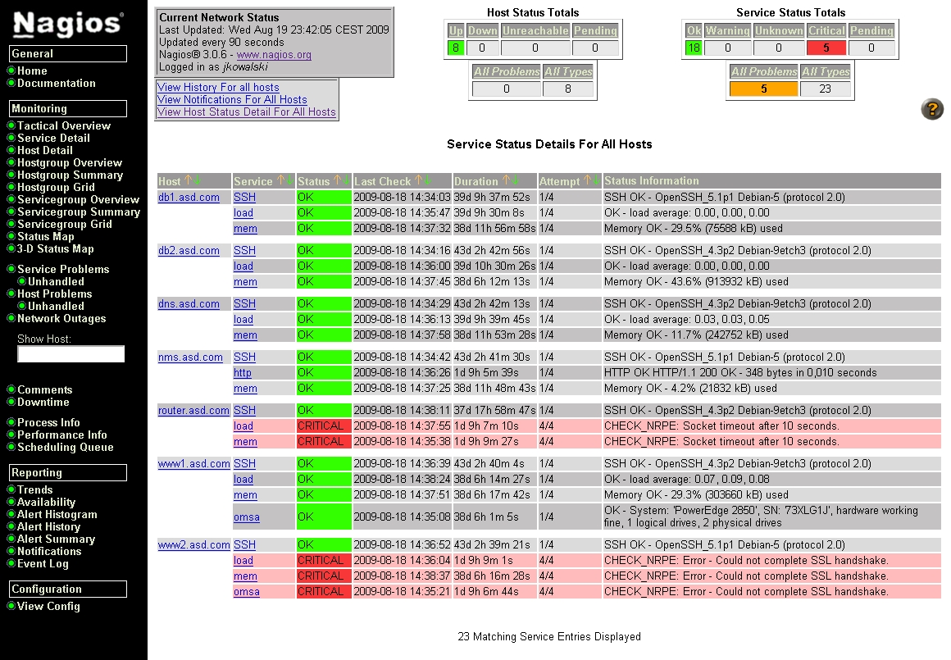
Rys. 3.1. Interfejs WWW Nagiosa – stan usług.

Nagios jest aplikacją, która monitoruje urządzenia oraz sieci. Możemy go uruchomić na prawie każdym systemie uniksowym (w szczególności na Linuksie). Posiada interfejs WWW (Rys. 3.1.) za pomocą którego możemy oglądać stan monitorowanych obiektów oraz wydawać aplikacji niektóre polecenia. Interfejs WWW jest realizowany za pomocą technologii CGI. Jeśli aplikacja wykryje awarię może nas o tym powiadomić (np. za pomocą poczty elektronicznej). Oczywiście powiadomienia dostaniemy także kiedy sytuacja wróci do normy.
Nagios rozpowszechniany jest na licencji GNU General Public License w wersji 2. Tak więc możemy korzystać z niego zarówno do celów prywatnych jak i służbowych zupełnie za darmo. Mimo to możemy wykupić komercyjne wsparcie w jednej z wielu firm które się tym zajmują. W porównaniu z typowo komercyjnymi systemami monitorującymi Nagios ma te zalety, że możemy go modyfikować w dowolny sposób zależnie od naszych potrzeb. Nie jesteśmy zależni od firm zewnętrznych, nie ograniczają nas kwestie finansowe ani licencje. Jedyne co musimy poświęcić to czas.

3.1.2. Wymagania
Program wymaga aby w systemie zainstalowany był interpreter języka skryptowego Perl. Interfejs WWW potrzebuje serwera WWW z obsługą CGI oraz opcjonalnie autoryzacji HTTP (jest to zalecane ze względów bezpieczeństwa). Apache - najpopularniejszy serwer WWW na systemy Uniksowe - spełnia wszystkie te wymagania.
Funkcja rysowania map wymaga biblioteki GD. Dodatkowo potrzebne są biblioteki do tworzenia obrazów w formatach JPEG i PNG aby biblioteka GD mogła tworzyć obrazy w tych formatach.
Część z pluginów do działania wymaga biblioteki OpenSSL która jest używana przez nie do nawiązywania szyfrowanych połączeń TCP.

3.1.3. Możliwości
W standardowej konfiguracji Nagios potrafi monitorować usługi sieciowe (POP3, SMTP, HTTP, NNTP, PING, itd.) i monitorować zasoby systemowe (obciążenie procesora, użycie dysku, itd.).

Kolejną przydatną funkcją Nagiosa jest czynne reagowanie na awarie. Możemy go tak skonfigurować aby np. zrestartował dany serwer jeśli obciążenie będzie zbyt wysokie.
Jeśli poświęcimy konfiguracji aplikacji odpowiednią ilość czasu to możemy stworzyć niezawodną infrastrukturę monitorującą. Nagios wspiera tworzenie wysoko dostępnych (ang. high available) instalacji. Wtedy Nagios jest zainstalowany np. na kilku fizycznych serwerach i awaria jednego z nich nie powoduje awarii całego systemu monitorującego.
W plikach konfiguracyjnych poszczególnych urządzeń możemy określać strukturę połączeń. Dzięki temu Nagios będzie lepiej sobie radził jeśli wystąpią większe awarie sieciowe. Nie ma sensu aby administrator otrzymywał powiadomienie o niedostępności każdego serwera w odległej lokalizacji jeśli uszkodzeniu uległ zdalny router. Jeśli w konfiguracji serwerów określimy do którego routera są one podłączone to Nagios wyśle powiadomienie tylko o niedostępności routera.

3.1.4. Opis działania
Wszystkie sprawdzenia Nagios wykonuje za pomocą programów zewnętrznych. Tak więc jeśli potrafimy pisać chociażby skrypty powłoki to możemy stworzyć rozszerzenia (ang. plugin), które będą w stanie sprawdzać dowolnie skomplikowane usługi.
Zanim zaczniemy używać aplikacji musimy ją skonfigurować. Należy skopiować przykładowe pliki konfiguracyjne i dostosować je do własnych potrzeb. W Debianie pliki konfiguracyjne znajdują się w katalogu /etc/nagios3.

Sprawdzanie aktywne
Wyróżnia się tym, że są inicjowane przez Nagiosa i wykonywane są w z góry określonych, regularnych odstępach czasu.
Nagios wywołuje zdefiniowany plugin, przekazuje mu niezbędne informacje na temat tego co ma być sprawdzone (np. adres hosta, wartości progów ostrzegawczego i krytycznego). Plugin dokonuje sprawdzenia hosta bądź usługi i przekazuje wynik do Nagiosa. Ten z kolei na podstawie otrzymanych informacji może w razie potrzeby podjąć niezbędne czynności: wysłać powiadomienia, uruchomić polecenie obsługujące zdarzenie, itd.
Sprawdzenia aktywne wykonywane są w stałych odstępach czasu, zgodnie z tym co zostało zdefiniowane w zmiennych check_interval oraz retry_interval w definicji hosta bądź usługi. Mogą także być wykonywane na żądanie użytkownika oraz gdy Nagios będzie potrzebował najświeższych informacji o stanie danego obiektu (np. w momencie obliczania dostępności danego fragmentu sieci).

Sprawdzanie pasywne
Charakteryzuje się tym, że jest inicjowane i wykonywane przez zewnętrzne systemy/aplikacje. Wyniki tych sprawdzeń są następnie zgłaszane do Nagiosa. Sprawdzanie pasywne znajduje zastosowanie w sieciach, w których monitorowane zasoby oddzielone są od Nagiosa firewallem. Wtedy w monitorowanej sieci uruchamia się jednego lub wiele specjalnych agentów, które wykonują sprawdzenia i zgłaszają wyniki do Nagiosa.
Sprawdzenia pasywne są także wykorzystywane w dużych, wysoko dostępnych (ang. high available) instalacjach Nagiosa.

Schemat działania sprawdzeń pasywnych jest następujący:
- Aplikacja zewnętrzna sprawdza daną usługę bądź hosta.
- Wynik sprawdzenia zapisywany jest do pliku FIFO nazywanego Plikiem poleceń Zewnętrznych. Plik ten jest używany także przez skrypty CGI. Jego domyślna lokalizacja w Debianie to /var/lib/nagios3/rw/nagios.cmd.
- Nagios regularnie odczytuje zawartość tego pliki i umieszcza odczytane wyniki sprawdzeń w specjalnej kolejce. Kolejka ta używana jest także do przechowywania wyników sprawdzeń aktywnych. W tym momencie Nagios już nie rozróżnia jakiego rodzaju było sprawdzenie.
- Kolejka wyników sprawdzeń jest regularnie sprawdzana przez Nagiosa i w razie potrzeby podejmowane są odpowiednie czynności (powiadomienia, obsługa zdarzeń, itd.).
Do obsługi sprawdzeń pasywnych w Nagiosie istnieje specjalny dodatek o nazwie NSCA. Składa się on z agenta instalowanego w monitorowanej sieci oraz serwera instalowanego na serwerze z Nagiosem, który odbiera wyniki sprawdzeń i zgłasza je do Nagiosa. Więcej o NSCA dowiemy się z dokumentacji Nagiosa.

Pluginy
Pluginy jest to nazwa dla programów zewnętrznych, które wykonują sprawdzenia hostów i usług w Nagiosie. Plugin składa się przeważnie z programu wykonywalnego (może to być dowolny typ programu uruchamianego przez system: skrypt w jakimś języku, skompilowany program, itd.) oraz definicji polecenia.
Zwykle każdy plugin po uruchomieniu go w wierszu poleceń z argumentem --help wyświetli dokładną instrukcję jego użycia wraz ze wszystkimi niezbędnymi opisami.
Pluginy możemy tworzyć samodzielnie i w ten sposób rozbudowywać możliwości Nagiosa. Lokalizacja plików wykonywalnych jest dowolna – ważne jest to aby Nagios odczytał napisane przez nas definicje poleceń.

Tworzenie własnych pluginów
Jedną z cech sprawiającą, że Nagios jest bardzo użyteczną aplikacją, jest możliwość pisania własnych pluginów. Dzięki temu mamy możliwość monitorowania niemalże dowolnych i nawet bardzo skomplikowanych usług.
Każdy plugin musi spełniać zaledwie dwa wymagania:
- Zwrócić do procesu macierzystego jedną z możliwych wartości mówiącą o stanie usługi.
- Na standardowym wyjściu wypisać jeden wiersz tekstu.

Oto możliwe do zwrócenia przez plugin wartości oraz ich znaczenie:
Wartość zwracana | Stan usługi | Stan hosta
0 | OK | UP
1 | WARNING | UP
2 | CRITICAL | DOWN/UNREACHABLE
3 | UNKNOWN | DOWN/UNREACHABLE

Zaprezentujemy teraz przykład tworzenia własnego pluginu do Nagiosa. Nie jest to rzecz skomplikowana. Wystarczy przygotować skrypt (bądź plik wykonywalny) z programem, definicję polecenia w Nagiosie i skonfigurować usługę tak jak w przypadku istniejących pluginów.
Nasz Plugin będzie sprawdzał ilość użytej pamięci RAM. Standardowo z Nagiosem plugin realizujący taką funkcję nie jest dostarczany. W Linuksie informacje o użyciu pamięci dostarczane są np. przez program free.
Poniżej znajduje się treść skryptu check_mem, który został napisany w języku Perl:
#!/usr/bin/perl -w
# Copyright (C) 2008, 2009 Maciej Korzeń

use strict;
use Getopt::Std;

use vars qw($arg_c $arg_w $memory_used $memory_total %exit_codes @output_split $memory_used_percent $memory_used_percent_fmt $command_line);

%exit_codes = ('OK' , 0,
'WARNING' , 1,
'CRITICAL', 2,
'UNKNOWN' , 3,);

sub usage()
{
print "Usage: check_mem -w <warning> -c <critical>\n";
print "\n";
print "\t-w PERCENT\tReturn WARNING if used memory is above given value. It has to be greather than critical level.\n";
print "\t-c PERCENT\tReturn CRITICAL if used memory is above given value.\n";
exit($exit_codes{'UNKNOWN'});
}

$command_line = `free | tail -2 | head -n 1 | awk '{print \$3,\$4}'`;

chomp $command_line;

@output_split = split(/ /, $command_line);
$memory_used = $output_split[0];
$memory_total = $memory_used + $output_split[1];

if ($#ARGV le 0)
{
usage();
}

getopts('w:c:');

if ((!$arg_w) or ($arg_w == 0) or (!$arg_c) or ($arg_c == 0) or ($arg_w >= $arg_c))
{
usage();
}

$memory_used_percent = $memory_used / $memory_total * 100;
$memory_used_percent_fmt = sprintf "%.1f", $memory_used_percent;
if ($memory_used_percent >= $arg_c)
{
print "Memory CRITICAL - $memory_used_percent_fmt% ($memory_used kB) used\n";
exit $exit_codes{'CRITICAL'};
} elsif ($memory_used_percent >= $arg_w) {
print "Memory WARNING - $memory_used_percent_fmt% ($memory_used kB) used\n";
exit $exit_codes{'WARNING'};
} else {
print "Memory OK - $memory_used_percent_fmt% ($memory_used kB) used\n";
exit $exit_codes{'OK'};
}

NRPE
Pluginy mogą badać stany usług w systemie, na którym są uruchamiane albo korzystając z różnych protokołów sieciowych (przeważnie TCP/IP) stany usług na innych hostach. Jednak nie zawsze wszystko da się sprawdzić poprzez sieć. Aby móc sprawdzać np. parametry fizyczne danego serwera (temperatura, prędkości wentylatorów, itd.) należałoby napisać programy serwera oraz klienta, które takie dane by udostępniały i przesyłały przez sieć.
Dodatkowo ze względów bezpieczeństwa nie wszystkie usługi należy udostępniać poprzez sieć. Np. serwer MySQL można skonfigurować tak, aby był dostępny tylko z lokalnego systemu. W takiej sytuacji nie będzie możliwości sprawdzenia jego dostępności za pomocą tradycyjnego pluginu check_mysql działającego na serwerze z Nagiosem.
Tutaj z pomocą przychodzi NRPE – Nagios Remote Plugin Executor. Składa się z serwera NRPE, który jest instalowany na monitorowanym serwerze oraz klienta w postaci pluginu check_nrpe używanego przez Nagiosa. Pluginy nie są wywoływane na serwerze z Nagiosem, ale lokalnie na monitorowanym systemie. Nagios za pomocą check_nrpe każe serwerowi NRPE wywołać konkretny plugin, a wynik sprawdzenia usługi transportowany jest poprzez sieć i efekt jest taki jakby Nagios wywoływał końcowy plugin lokalnie.
Dzięki temu nie ma konieczności implementowania warstwy sieciowej dodatkowo w każdym pluginie.

Typy stanów
Każdy host i usługa mają przypisany stan (UP, DOWN, OK, WARNING, CRITICAL, itd.). Dodatkowo wyróżniane są typy stanów: miękki (w nomenklaturze Nagiosa - SOFT) oraz twardy (HARD).
Jeśli dany obiekt zmieni swój stan z OK (w przypadku usługi) lub UP (w przypadku hosta) na inny po raz pierwszy to Nagios ustawi jego typ na miękki. Dopiero gdy Nagios stwierdzi kilka razy z rzędu, że dany obiekt nie działa prawidłowo, typ jego stanu zostanie zmieniony na twardy. Mechanizm ten ma za zadanie zapobiegać fałszywym alarmom. Zmienna max_check_attempts używana w deklaracji hostów i usług określa ile razy Nagios musi stwierdzić, że dany obiekt jest w stanie nie-OK bądź nie-UP zanim zmieni typ stanu na twardy.

Obsługa zdarzeń
Nagios potrafi reagować na zmiany stanów obiektów poprzez wykonywanie zdefiniowanych poleceń. Możemy wykorzystać to np. do restartowania usług, które przestały funkcjonować albo integracji z systemem obsługi zgłoszeń (możemy automatycznie zakładać zgłoszenia o awarii osobą odpowiedzialnym za dane hosty i usługi).
Niezawodność
Nagios umożliwia tworzenie instalacji wysoko dostępnych i niezawodnych. Najprostszym sposobem na zabezpieczenie się przed awarią całego systemu monitorującego z powodu fizycznej awarii serwera jest zainstalowanie dwóch (lub więcej) instancji Nagiosa na dwóch różnych maszynach fizycznych. Jeden z tych serwerów będzie głównym, a drugi zapasowym. Oba powinny mieć prawie identyczną konfigurację. Jedyna różnica powinna być taka, że Nagios zapasowy nie powinien wysyłać powiadomień. W razie awarii serwera głównego na serwerze zapasowym możemy włączyć wysyłanie powiadomień i w ten sposób zachowamy ciągłość działania. Będziemy mieli czas na usunięcie awarii serwera głównego. Bardzo ważną rzeczą o której musimy pamiętać jest synchronizowanie wszystkich zmian w konfiguracji Nagiosa pomiędzy oboma serwerami.

Monitorowanie rozproszone
Jeśli system monitorujący musi monitorować bardzo duże środowisko to w pewnym momencie może się okazać, że Nagios przestanie nadążać ze sprawdzaniem wszystkich hostów i usług. Problem ten można rozwiązać wykonując rozproszoną instalację Nagiosa (Rys. 3.2.). Składa się ona z co najmniej trzech oddzielnych serwerów. Jeden z nich jest serwerem centralnym, a dwa pozostałe to serwery robocze. Wszystkie sprawdzenia wykonywane są aktywnie przez serwery robocze, a ich wyniki za pomocą mechanizmu sprawdzeń pasywnych wysyłane są do serwera centralnego. Serwer centralny dysponuje kompletnym obrazem sieci i udostępnia interfejs WWW. Każdy z serwerów roboczych monitoruje inne hosty i usługi. Dzięki temu obciążenie rozkładane jest aż na trzy serwery fizyczne, a nie tylko na jeden.

Autoryzacja HTTP
Dane udostępniane przez Nagiosa są dość wrażliwe i powinny być chronione. Dlatego domyślnie jest on skonfigurowany tak, aby użytkownik musiał się autoryzować do interfejsu WWW. W rzeczywistości użytkownik nie autoryzuje się do Nagiosa, ale do serwera WWW. Jeśli serwer WWW umożliwia wykorzystanie zewnętrznych usług katalogowych (np. LDAP, Active Directory) to można w efekcie zintegrować Nagiosa z centralną bazą użytkowników w firmie.
Apache – najpopularniejszy Linuksowy serwer WWW – umożliwia wykorzystanie zarówno LDAP-a jaki i Active Directory do autoryzowania użytkowników. Na temat tego drugiego więcej informacji znajduje się na stronie o adresie http://xavier.dusart.free.fr/nagios/en/kerberos.html.

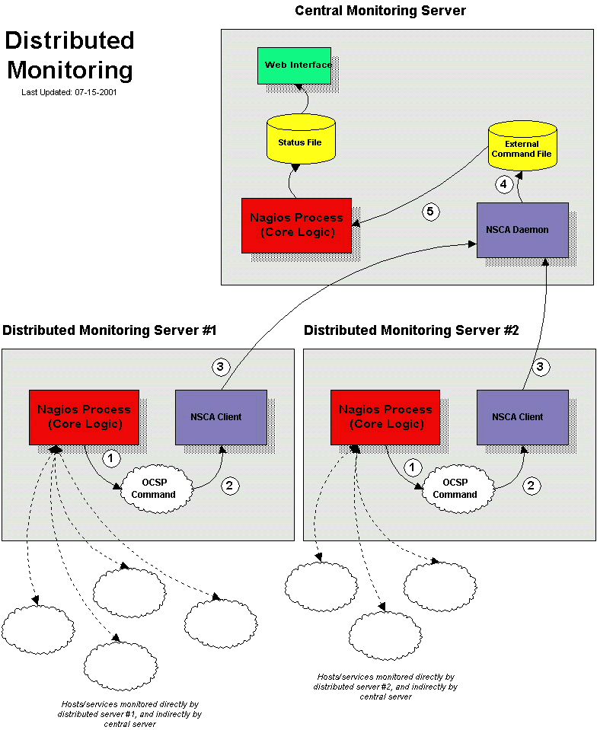
Rys. 3.2. Rozproszona instalacja Nagiosa. Grafika pochodzi z oficjalnej dokumentacji programu.

Domyślna zawartość pliku /etc/nagios3/apache2.conf:

# apache configuration for nagios 3.x
# note to users of nagios 1.x and 2.x:
# throughout this file are commented out sections which preserve
# backwards compatibility with bookmarks/config forolder nagios
# versios.
# simply look for lines following „nagios 1.x:” and „nagios 2.x”
# comments.

ScriptAlias /cgi-bin/nagios3 /usr/lib/cgi-bin/nagios3
ScriptAlias /nagios3/cgi-bin /usr/lib/cgi-bin/nagios3
# nagios 1.x:
#ScriptAlias /cgi-bin/nagios /usr/lib/cgi-bin/nagios3
#ScriptAlias /nagios/cgi-bin /usr/lib/cgi-bin/nagios3
# nagios 2.x:
#ScriptAlias /cgi-bin/nagios2 /usr/lib/cgi-bin/nagios3
#ScriptAlias /nagios2/cgi-bin /usr/lib/cgi-bin/nagios3

# Where the stylesheets (config files) reside
Alias /nagios3/stylesheets /etc/nagios3/stylesheets
# nagios 1.x:
#Alias /nagios/stylesheets /etc/nagios3/stylesheets
# nagios 2.x:
#Alias /nagios2/stylesheets /etc/nagios3/stylesheets

# Where the HTML pages live
Alias /nagios3 /usr/share/nagios3/htdocs
# nagios 2.x:
#Alias /nagios2 /usr/share/nagios3/htdocs
# nagios 1.x:
#Alias /nagios /usr/share/nagios3/htdocs

<DirectoryMatch (/usr/share/nagios3/htdocs|/usr/lib/cgi-bin/nagios3)>
Options FollowSymLinks

DirectoryIndex index.html

AllowOverride AuthConfig
Order Allow,Deny
Allow From All

AuthName „Nagios Access”
AuthType Basic
AuthUserFile /etc/nagios3/htpasswd.users
# nagios 1.x:
#AuthUserFile /etc/nagios/htpasswd.users
require valid-user
</DirectoryMatch>

# Enable this ScriptAlias if you want to enable the grouplist patch.
# See http://apan.sourceforge.net/download.html for more info
# It allows you to see a clickable list of all hostgroups in the
# left pane of the Nagios web interface
# XXX This is not tested for nagios 2.x use at your own peril
#ScriptAlias /nagios3/side.html /usr/lib/cgi-bin/nagios3/grouplist.cgi
# nagios 1.x:
#ScriptAlias /nagios/side.html /usr/lib/cgi-bin/nagios3/grouplist.cgi
Dyrektywy AuthName, AuthType, AuthUserFile oraz require dotyczą autoryzacji. Login i hasło podane przez użytkownika sprawdzane są w pliku /etc/nagios3/htpasswd.users.
Domyślnie plik ten nie istnieje. Aby go utworzyć i dodać do niego nowego użytkownika o loginie admin1 należy wydać następujące polecenia:

# cd /etc/nagios3
# touch htpasswd.users
# chown www-data:www-data htpasswd.users
# chmod 640 htpasswd.users
# htpasswd -c -s htpasswd.users admin1
New password:
Re-type new password:
Adding password for user admin1

Argument -c polecenia htpasswd nakazuje utworzyć nowy plik z hasłami, -s każe użyć algorytmu SHA do obliczenia wartości skrótów haseł zamiast domyślnego (i nie zalecanego) algorytmu CRYPT.
Aby utworzonemu właśnie użytkownikowi przyznać pełne prawa administratora w Nagiosie należy wydać polecenie:

# sed -i -e ‘s,nagiosadmin,admin1,’ /etc/nagios3/cgi.cfg

HTTPS
Powinno się także skonfigurować serwer WWW tak, aby zezwalał tylko na szyfrowany (HTTP over SSL) dostęp do aplikacji.
W poniższym przykładzie użyto prowizorycznego certyfikatu SSL, który jest generowany podczas instalowania Apache. Na systemie działającym produkcyjnie należy użyć certyfikatu wygenerowanego samodzielnie bądź zakupionego u komercyjnego dostawcy.
Należy wydać polecenia:

# a2enmod ssl
# a2ensite default-ssl
# rm /etc/apache2/conf.d/nagios3.conf
# sed -i -e ‘s,^ScriptAlias,#ScriptAlias,’ \
/etc/nagios3/apache2.conf

Do pliku /etc/apache2/sites-available/default-ssl na końcu, przed linijką </VirtualHost>, należy dopisać:

Include /etc/nagio3/apache2.conf

Po dokonaniu wymienionych zmian należy zrestartować serwer WWW:

# /etc/init.d/apache2 restart

Konfiguratory
Domyślnie cała konfiguracja Nagiosa przechowywana jest tylko i wyłącznie w plikach tekstowych. W Internecie znajdziemy jednak co najmniej kilka programów lub rozszerzeń które pozwolą nam na edytowanie konfiguracji programu za pomocą interfejsu graficznego i/lub przechowywanie konfiguracji w bazie danych.
Przechowywanie konfiguracji w bazie danych upraszcza tworzenie bardziej skomplikowanych instalacji systemu monitorującego, które składają się z wielu instancji (serwerów) Nagiosa. Wtedy konfiguracja przechowywana jest w jednym miejscu i nie musimy po każdej zmianie wgrywać jej osobno na każdy z serwerów. Zmiany dokonane w bazie danych widoczne są natychmiast we wszystkich instancjach Nagiosa. Oczywiście takie rozwiązanie ma także wady, gdyż baza danych staje się elementem krytycznym i jej awaria może unieruchomić cały system monitorujący. Ale i z tym możemy sobie poradzić jeśli uruchomimy dwie instancje bazy danych na osobnych serwerach fizycznych i włączymy synchronizację między nimi, bądź użyjemy innego natywnego dla danej bazy danych mechanizmu zapewniającego wysoką dostępność.

Wykresy
Część pluginów oprócz informacji o stanie hosta/usługi dostarcza także ilościowych informacji na temat stanu danej usługi. Dane te mogą zostać użyte przez zewnętrzne programy np. do tworzenia wykresów (użycia pamięci, dysków, procesora, itd.).
Jednym z programów wzbogacającym Nagiosa o możliwość tworzenia wykresów jest NagiosGrapher (http://sourceforge.net/projects/nagiosgrapher/).
Po zainstalowaniu i skonfigurowaniu go, Nagios będzie przekazywał do demona NagiosGraphera dane otrzymane od wszystkich pluginów wraz z nazwą hosta i usługi. NagiosGrapher posiada pliki z definicjami wykresów aby wiedział które z otrzymanych danych są istotne i w jaki sposób nanieść je na wykres. Pliki opisujące wykresy możemy tworzyć sami tak samo jak konfigurujemy Nagiosa.
Jeśli demon NagiosGraphera wykryje, że pojawił się nowy host bądź usługa, to tworzy dla niego nową dyrektywę konfiguracyjną Nagiosa, która w interfejsie WWW umieszcza obok hosta/usługi odnośnik do wykresu. W ten sposób mamy bezpośredni i szybki dostęp do wykresów z poziomu samego Nagiosa.
NagiosGrapher do przetrzymywania danych historycznych wykorzystuje narzędzie RRDtool.
Wykresy za każdym razem generowane są dynamicznie na żądanie poprzez wykorzystanie skryptu CGI (Rys. 3.3.).

Mapy sieci
Mapy są ważnym elementem dokumentacji sieci. Je także możemy zintegrować z Nagiosem dzięki dodatkowi NagVis. Wymaga on do działania Nagiosa ze skonfigurowanym dodatkiem NDOutils (umożliwia on przechowywanie informacji o stanach obiektów w bazie danych MySQL), serwera WWW obsługą PHP, oraz programu Graphviz (jeśli chcemy korzystać z mapy automatycznej).

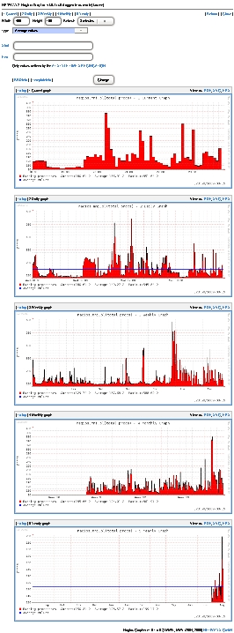
Rys. 3.3. NagiosGrapher – wykres ilości procesów z kilku przedziałów czasowych (od góry: 6 godzin, dzień, tydzień, miesiąc, rok).

3.2. NeDi
Strona domowa: www.nedi.ch.

3.2.1. Wstęp
Nazwa ta jest skrótem od Network Discovery Suite. Narzędzie to ułatwia codzienne czynności związane z administrowaniem siecią, szczególnie w drugiej warstwie modelu ISO/OSI.

3.2.2. Wymagania
Napisany jest w językach Perl (część systemowa - wykrywanie urządzeń, itd.) oraz PHP (interfejs WWW). Korzysta z bazy dany SQL w której przechowuje informacje o urządzeniach działających w sieci. Uruchamiany może być w systemie operacyjnym Linux.

3.2.3. Możliwości
Posiada bardzo wiele możliwości, które możemy podzielić na następujące kategorie:

Urządzenia
Pod hasłem tym rozumiemy urządzenia aktywne sieci: przełączniki oraz routery. NeDi w swojej bazie przechowuje m. in. następujące parametry tych urządzeń:
- adres IP interfejsu zarządzającego,
- rodzaj urządzenia,
- szczegóły systemu operacyjnego,
- lokalizację,
- uptime,
- lista zainstalowanych modułów fizycznych (o ile istnieją),
- połączenia do innych urządzeń,
- listę VLAN-ów,
- listę interfejsów sieciowych wraz z ich podstawowymi parametrami konfiguracyjnymi oraz statystykami,
- listę interfejsów wraz z ich parametrami,
- listę modułów fizycznych (ta funkcja jest przydatna jeśli dysponujemy większymi, składającymi się z modułów urządzeniami).
Na podstawie wymienionych parametrów możemy przeszukiwać bazę urządzeń.
Korzystając z RRDtool program tworzy wykresy użycia procesora, pamięci oraz obciążenia poszczególnych interfejsów (Rys. 3.4.).

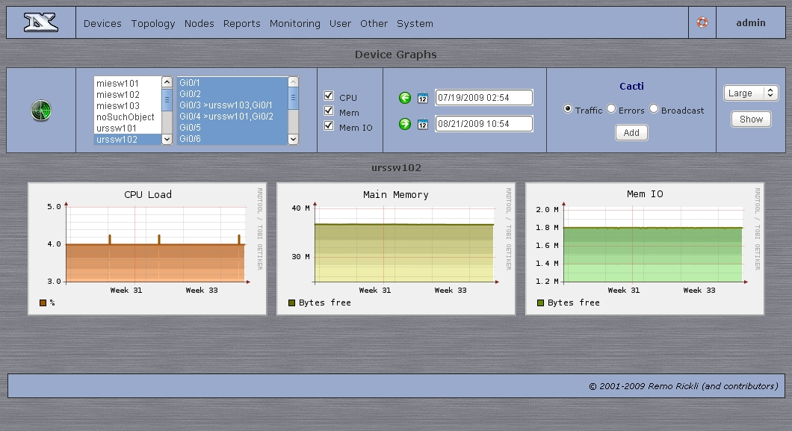
Rys. 3.4. NeDi pozwala dostosowywać przedział czasowy wykresów oraz ich rozmiar.

Poprzez interfejs WWW możemy wydawać zdalnie polecenia na urządzeniach.
Jedną z ciekawszych funkcji jest możliwość śledzenia kontraktów serwisowych Cisco. Dzięki temu w razie awarii wiemy które urządzenia są jeszcze wspierane przez producenta.
Urządzenia sieciowe możemy umieszczać w magazynie i przypisywać je do określonych użytkowników. Usprawnia to zarządzanie dużą ilością sprzętu.

Topologia
NeDi dostarcza nam narzędzi m. in. do sprawdzania tras routingu, stanu Spanning Tree.
Jeśli nasze switche lub routery obsługują protokoły takie jak CDP (Cisco Discovery Protocol) lub LLDP (Link Layer Discovery Protocol, to program będzie potrafił samodzielnie zbudować mapę sieci. Istnieje możliwość samodzielnego dodawania i edytowania połączeń między urządzeniami.

Węzły
Węzłem jest każdy adres MAC. Możemy przeszukiwać i wyświetlać wszystkie z nich. Dla każdego z węzłów dostępne są dodatkowe charakterystyki. Oto ważniejsze z nich:
- adres IP,
- nazwa DNS,
- producent karty sieciowej (tzw. OUI),
- VLAN.

Mamy możliwość śledzenia historii danego węzła. Po wpisaniu jego adresu w specjalnym formularzu, NeDi sprawdzi czy działają na nim takie usługi jak NetBios, HTTP, HTTPS, SSH oraz Telnet, wyświetli wykres użycia interfejsu przełącznika do którego podłączony jest węzeł i wyświetli informacje historyczne mówiące o tym czy dany węzeł zmieniał adres IP lub przełącznik.
Z poziomu interfejsu WWW możemy uruchamiać narzędzia takie jak ping, traceroute, whois i nmap.
NeDi pozwala rejestrować skradzione adresy MAC i IP. W ten sposób możemy szybko namierzyć użytkownika, który ręcznie przypisał sobie nie należący do niego adres IP.

Raporty
NeDi ma możliwość tworzenia raportów na następujące tematy:
- sieci IP (ich lista oraz ilość urządzeń w każdej z nich),
- modele urządzeń sieciowych,
- rodzaje i wersje systemów operacyjnych na urządzeniach sieciowych,
- domeny i tryby VTP,
- rodzaje i liczebność modułów fizycznych w urządzeniach,
- liczba używanych portów na poszczególnych przełącznikach (Rys. 3.5.),
- ilość kart sieciowych podzielona wg. producentów,
- zmiany/porzucenia adresów IP,
- ilość adresów MAC przypadająca na pojedynczy interfejs przełącznika.

Monitoring
Wszystkie komunikaty z urządzeń sieciowych są przez NeDi rejestrowane i prezentowane w przejrzystej formie. Dzięki temu mamy możliwość szybkiego reagowania na wszelkie nieprawidłowości występujące w sieci.
Komunikaty możemy filtrować i sortować na podstawie następujących kryteriów:
- data,
- źródło,
- treść,
- typ,
- poziom.
Komunikaty od urządzeń NeDi może odbierać na kilka sposobów:
- SNMP Trap,
- Syslog,
- automatyczne logowanie na urządzenia i odczytywanie zawartości dziennika.

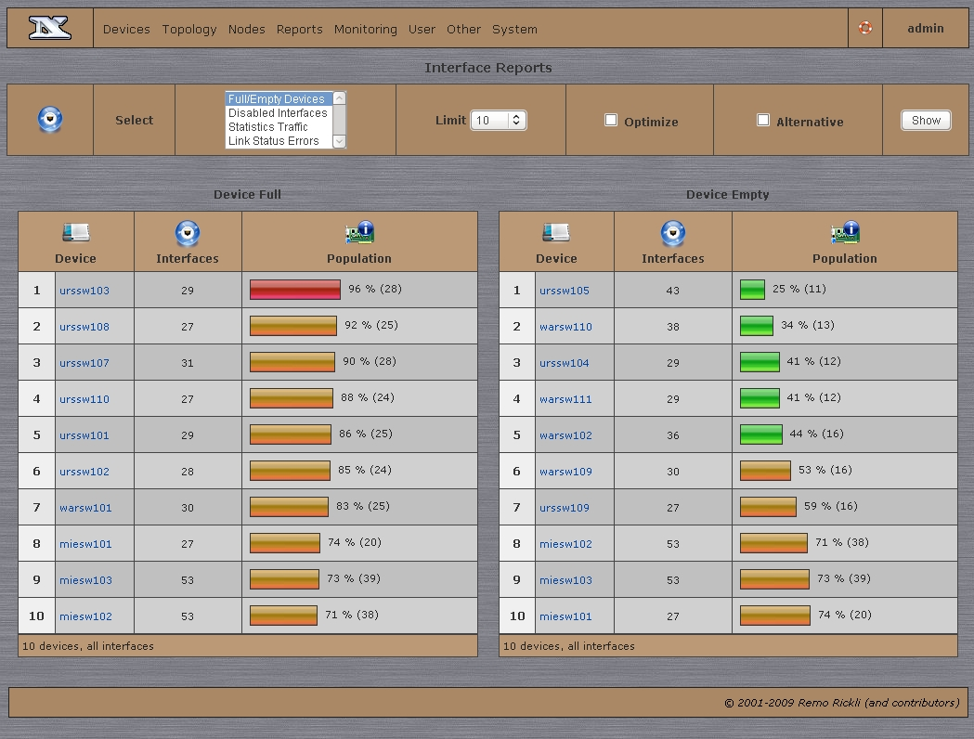
Rys. 3.5. Przykładowy raport ilości używanych portów na przełącznikach.

Użytkownicy
Program posiada własną bazę użytkowników. Nie istnieje możliwość wykorzystania zewnętrznej bazy kont.
Każdy z użytkowników posiada m. in. takie właściwości jak:
- nazwa,
- e-mail,
- telefon,
- grupy.
NeDi posiada zestaw pre-definiowanych grup, w których możemy umieszczać użytkowników. Każda grupa posiada inny zestaw uprawnień.

Integracja z Cacti
Aplikację możemy zintegrować z Cacti. Daje to nam możliwość dodawania do tego drugiego programu urządzeń wraz z wykresami za pomocą zaledwie kilku kliknięć myszką. Nie musimy wtedy przechodzić całego procesu dodawania urządzenia do Cacti, wykrywania interfejsów i tworzenia wykresów dla każdego z nich.

3.2.4. Opis działania
Aplikacja automatycznie znajduje w naszej sieci przełączniki i routery i dodaje je do bazy urządzeń. Oprócz tego ewidencjonuje każdy napotkany adres MAC. Skanowanie sieci wykonywane jest regularnie dzięki temu możemy śledzić na bieżąco wszystkie zmiany topologii.

3.3. Cacti
Strona domowa: www.cacti.net.

3.3.1. Wstęp
Jest to bardzo rozbudowane narzędzie służące do rysowania wykresów. Zwykle Cacti służy do prezentowania użycia interfejsów sieciowych (Rys. 3.6.), pamięci i procesora w urządzaniach aktywnych sieci (routery, przełączniki, firewalle, itd.). Dane odczytywane są przeważnie za pomocą protokołu SNMP.

3.3.2. Wymagania
Do działania wymaga RRDtool, bazy danych MySQL oraz serwera WWW (np. Apache) z obsługą języka PHP.

3.3.3. Możliwości
Podobnie jak w przypadku Nagiosa, wszystkie czynności zbierające dane wykonywane są przez zewnętrzne programy. Mamy więc możliwość dowolnego rozszerzenia funkcjonalności i możliwości programu. Prowadzi to do tego, że aplikacja może monitorować niemalże wszystko w dowolny sposób. Program posiada interfejs WWW napisany w PHP za pomocą którego możemy wykonywać wszystkie czynności konfiguracyjne oraz przeglądać zgromadzone dane.
Cacti może autoryzować użytkowników na podstawie własnej bazy kont lub korzystając z zewnętrznego serwera LDAP. Każdemu z użytkowników możemy nadawać uprawnienia do poszczególnych urządzeń i wykresów.
Obsługiwane jest SNMP w wersjach 1, 2, 3. Urządzenia mogą być odpytywane za pomocą zewnętrznego klienta SNMP, wbudowanego w język PHP interfejsu do SNMP lub jeśli używamy pollera Spine, to za pomocą wywołań API dostarczanych przez pakiety ucd-snmp oraz net-snmp. Przy czym interfejs wbudowany w PHP obsługuje protokół SNMP tylko w wersji 1.
Społeczność zgromadzona wokół Cacti jest duża i rozwinięta. Na stronie domowej oraz forum programu (http://forums.cacti.net) znajdziemy wiele szablonów, skryptów i rozszerzeń napisanych przez użytkowników, które nie wchodzą w skład paczki instalacyjnej. Dzięki temu możemy rozbudowywać Cacti o znajomość nowych urządzeń, nowych rodzajów wykresów oraz uzyskać dodatkową funkcjonalność.
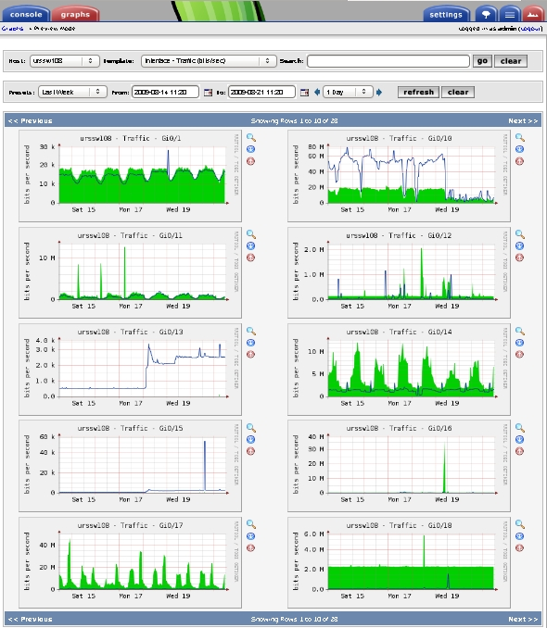
Rys. 3.6. Wykresy obciążenia portów przełącznika.

Poniżej znajduje się lista bardziej użytecznych dodatków:
- boost
Zwiększa wydajność dużych instalacji Cacti między innymi przechowując wygenerowane wykresy w pamięci podręcznej.
- discovery
Umożliwia automatyczne wykrywanie nowych urządzeń w sieci IP.
- monitor
Pokazuje stan wszystkich urządzeń i powiadamia w razie awarii.
- routerconfigs
Automatyzuje robienie kopii zapasowych konfiguracji routerów.
- weathermap
Pozwala tworzyć mapy sieci wraz z naniesionymi informacjami o obciążeniach łącz.
- nmidcreatepdf
Tworzenie raportów w plikach PDF.

3.3.4. Opis działania
Dane zbierane są w określonych odstępach czasu (domyślnie 5 minut) i zapisywane są w plikach RRD. Dane z urządzeń pobierane są przez tzw. poller. Domyślnym pollerem jest cmd.php, który odczytuje dane z każdego urządzenia po kolei. Jeśli sieć składa się z wielu urządzeń to cmd.php może nie zdążyć w ciągu tego przedziału czasu odpytać wszystkie z nich. Dlatego opcjonalnie można użyć pollera o nazwie Spine. Napisany jest w języku C, wykorzystuje wątki POSIX i został zaprojektowany jako szybszy zamiennik cmd.php.
Budowa aplikacji opiera się na trzech głównych elementach:
- Pobieranie Danych
Dane muszą najpierw zostać odczytane z urządzeń. Ta czynność wykonywana jest przez poller.
- Przechowywanie Danych
Pobrane dane są zapisywane w plikach RRD aby można było je później przetworzyć.
- Prezentacja Danych
Cacti wykorzystuje wbudowaną w RRDtool możliwość tworzenia wykresów. Na podstawie zgromadzonych danych historycznych tworzone są wykresy. Dzięki zaawansowanym funkcjom RRD wykresy mogą być tworzone na podstawie danych z prawie dowolnego przedziału czasu. Ponieważ Cacti obsługiwane jest z poziomu przeglądarki WWW, to możliwe jest używanie go praktycznie z każdego systemu operacyjnego.
Zadanie aplikacji napisanej w PHP polega na połączeniu powyższych trzech elementów w spójną całość.
Cała logika tworzenia wykresów zbudowana jest na następujących elementach:
- Data Template
Definiuje strukturę w jakiej przechowywane będą dane. Po nałożeniu go na konkretnego hosta uzyskamy wyjściowy plik RRD.
- Data Source Item
Jest to część Data Template. Plik RRD może przechowywać więcej niż jedną zmienną. Data Source Item jest właśnie taką zmienną.
- Graph Template
Deklaracja wykresu RRD. Zostanie zastosowana do konkretnego hosta aby utworzyć końcowy wykres.
- Graph Template Item
Jest częścią Graph Template. Definiuje linie, obszary i napisy w legendzie grafu.
- Graph Końcowa deklaracja wykresu. Uzyskujemy ją poprzez nałożenie Data Template na konkretne urządzenie.
W wielu miejscach używane są szablony, oszczędza to czas przy dodawaniu kolejnych urządzeń. Gdy zmieniony zostanie szablon wykresu, to zmiany zostaną zastosowane do wszystkich istniejących wykresów utworzonych na jego podstawie. Zmiany dokonane w szablonie danych nie są propagowane do utworzonych na jego podstawie plików RRD. Zawartość tych plików można zmienić, ale tylko samodzielnie za pomocą programu rrdtool z poziomu wiersza poleceń.
Na trochę innej zasadzie działają szablony hostów. Służą one do łączenia ze sobą źródeł danych i szablonów wykresów z danym typem hosta. Wtedy po nałożeniu szablonu hosta na konkretne urządzenie wszystkie zdefiniowane wykresy utworzą się automatycznie. Zmiany dokonane w szablonie hosta nie są propagowane do istniejących już urządzeń korzystających z tego szablonu.

3.4. SmokePing
Strona domowa: oss.oetiker.ch/smokeping/.

3.4.1. Wstęp
Narzędzie to bada ogólny stan infrastruktury sieciowej poprzez mierzenie opóźnień oraz strat pakietów na łączach. Podobnie jak w przypadku poprzednich narzędzi wyniki pomiarów udostępniane są przez WWW i prezentowane w formie wykresów.
Program napisany jest w języku skryptowym Perl, jego interfejs WWW zrealizowany jest w technologii CGI.

3.4.2. Wymagania
Do działania programu wymagane są następujące aplikacje i biblioteki:
- RRDtool - gromadzenie danych historycznych i rysowanie wykresów.
- FPing - podstawowa próbka sprawdzająca działanie hostów za pomocą protokołu ICMP.
- libwww-perl - moduł do Perla. Potrzebny m. in. do komunikacji pomiędzy główną i podrzędną instancją SmokePing.
- Serwer WWW z obsługą CGI.
- Perl - interpreter języka.
Opcjonalnie możemy zainstalować także poniższe programy aby zwiększyć funkcjonalność aplikacji:
- EchoPing - wymagany do działania wszystkich próbek EchoPing. Obejmuje różne protokoły.
- Curl - sprawdzanie działania serwera HTTP i FTP.
- dig - sprawdzanie działania serwera DNS.
- SSH - sprawdzanie działania serwera SSH.
- Socket6 - moduł do Perla. Dodaje możliwość sprawdzania hostów, które mają tylko adresy IPv6.
- Net::Telnet - moduł do Perla. Dodaje możliwość sprawdzania działania usługi Telnet.
- Net::DNS - moduł do Perla. Dodaje alternatywny sposób na sprawdzanie działania serwerów DNS.
- Net::LDAP - moduł do Perla. Dodaje możliwość sprawdzania usługi LDAP.
- IO::Socket::SSL - ta biblioteka Perla jest wymagana jeśli chcemy używać protokołu LDAP z TLS (dodatkowa warstwa szyfrowania).
- Authen::Radius - moduł do Perla. Dodaje możliwość sprawdzania działania usługi Radius.
- SpeedyCGI - przyśpiesza działanie programów CGI napisanych w Perlu.

3.4.3. Możliwości
Aplikacja, podobnie jak Nagios, posiada możliwość wysyłania powiadomień. Tak samo jak w Cacti możemy interaktywnie przybliżać wykresy zaznaczając kursorem obszar, który nas interesuje. Razem z programem dostarczany jest duży zbiór rozszerzeń. Możemy mierzyć nie tylko czas odpowiedzi na pakiety ICMP, ale także czas odpowiedzi różnych aplikacji.

Rodzaje wykresów
Każdy wykres zawiera informacje o jednym lub większej ilości celów. Celem zwykle jest adres IP, ale może to być praktycznie dowolny obiekt - np. aplikacja.
W programie możemy wyróżnić trzy główne rodzaje wykresów:
- Ogólny
Zawiera bieżące wartości pomiarów dla danego celu. Jeżeli cel jest badany zarówno z serwera głównego jak i zapasowego to są pokazane wyniki pomiarów z obu z nich. W trybie wielohostowym widoczne są wszystkie z hostów. Na wykresie zobaczymy dodatkowo takie statystyki jak av md (średnia mediana), av ls (średnia strata), av sd (średnie odchylenie standardowe wielu pomiarów w każdej z rund), am/as (stosunek średniej mediany do średniego standardowego odchylenia).
- Szczegółowy
Obrazuje kilka parametrów dla pojedynczego celu. Kolor pionowych kresek oznacza wielkość strat pakietów. Szare odcienie oznaczają rozpiętość poszczególnych próbek w ramach jednego pomiaru. Zaznaczając obszar na wykresie możemy zawęzić przedział czasowy. Zawiera następujące dodatkowe statystyki: avg (średnia mediana), max (maksymalna mediana), min (minimalna mediana), now (bieżąca mediana), sd (odchylenie standardowe mediany), am/s (stosunek średniej mediany do standardowego odchylenia. Przykładowy wykres znajduje się na Rys. 3.7.
- Wielohostowy
Większa wersja wykresu ogólnego. Zawiera informacje na temat dwóch lub więcej celów. Dodatkowo zawiera następujące statystyki: av md (średnia mediana), av ls (średnia strata), av sd (średnie standardowe odchylenie), am/as (stosunek średniej mediany do średniego standardowego odchylenia).

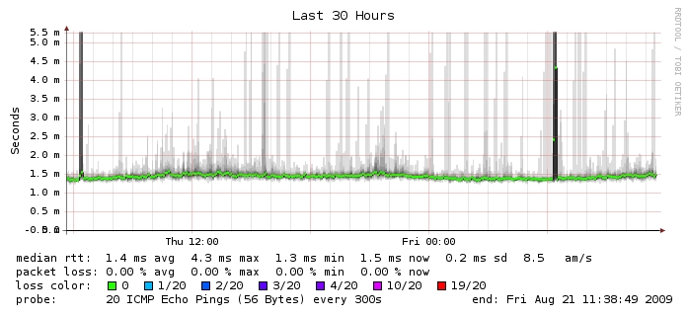
Rys. 3.7. Wykres badania stanu łącza za pomocą pakietów ICMP.

Architektura rozproszona
Zwykle SmokePing działa na jednym serwerze, z którego sprawdza wszystkie zdefiniowane cele. Jeśli mamy potrzebę zainstalowania kilku instancji programu, aby np. badać wydajność sieci w kilku miejscach bądź dostępność usługi z kilku lokalizacji, to możemy do tego wykorzystać architekturę rozproszoną SmokePinga. Nie musimy wtedy konfigurować osobno każdej instancji programu. Jedna z instancji staje się główną (ang. master) i zawiera kompletną konfigurację. Kontroluje ona na tej podstawie zachowanie instancji podrzędnych (ang. slave).
Wszystkie dane historyczne przechowywane są na serwerze głównym. Serwer ten służy także do wyświetlania wykresów. Instancje podrzędne pobierają swoją konfigurację z serwera głównego – dzięki temu cała konfiguracja przechowywana jest w jednym miejscu i automatycznie propagowana do wszystkich instancji programu.
Każdy z serwerów podrzędnych komunikuje się z serwerem głównym poprzez interfejs WWW programu. Zaraz po uruchomieniu łączy się z nim aby uzyskać listę czynności do wykonania. Po sprawdzeniu wszystkich celów wyniki zgłasza do serwera głównego. Jeśli w międzyczasie konfiguracja uległa zmianie to zostanie to zakomunikowane serwerowi podrzędnemu zaraz po zgłoszeniu przez niego wyników.
Jeśli serwer podrzędny nie będzie mógł połączyć się z serwerem głównym, to zapisze wyniki na dysku i spróbuje zgłosić je podczas ponownego połączenia. Ponieważ wyniki będą zapisane na dysku, to zostaną zapamiętane pomiędzy restartami aplikacji.

3.4.4. Opis działania
SmokePing mierzy jaki czas jest potrzebny aby pakiet dotarł do celu i wrócił. Podczas każdego pomiaru wysyła kilka pakietów, mierzy ich czas powrotu, wyniki sortuje i wybiera medianę (środkowy pomiar). Wartości pozostałych czasów na wykresie widoczne są jako delikatny cień na tle głównej linii. Zdarza się, że po wysłaniu pakietu ICMP program nie otrzymuje odpowiedzi. Oznacza to, że nastąpiła strata pakietu. Powoduje to zmianę koloru linii mediany. Łącząc ze sobą te wszystkie parametry możemy uzyskać obraz ogólnego stanu sieci. Duże straty pakietów mogą świadczyć o wadliwych urządzeniach sieciowych, a długie czasy powrotu pakietu o mało wydajnej infrastrukturze.
Możemy mierzyć funkcjonowanie różnych warstw modelu ISO/OSI. Nie tylko warstwy sieci bądź transportu. Pomiary dokonywane w warstwie aplikacji sprawdzają zarówno sprawność aplikacji jaki i wszystkich warstw znajdujących się poniżej - między innymi warstwy sieci.

3.5. phpLogCon
Strona domowa: www.phplogcon.org.

3.5.1. Wstęp
Program służy do przeglądania logów systemowych zgromadzonych w bazie danych SQL bądź plikach tekstowych.

3.5.2. Wymagania
Aplikacja jest napisana w języku PHP w związku z tym wymaga serwera WWW z jego obsługą. Obsługujemy ją za pomocą przeglądarki WWW. Konfiguracja może być przechowywana w pliku bądź w bazie danych.

3.5.3. Możliwości
Aplikacja rozpoznaje kilka formatów zapisu logów w plikach. Obsługuje także standardowy format znany z systemów Uniksowych. Mamy zupełną dowolność w wyborze sposobu dodawania logów do bazy. Autorzy programu sugerują użycie serwera rsyslog lub WinSyslog, które posiadają wbudowaną obsługę bazy danych, ale nie jest to koniecznością. Najważniejsze jest aby schemat bazy danych był zgodny z tym, który jest używany przez phpLogCon.
W wielu miejscach generowane są kontekstowe odnośniki oraz menu. Pomagają one szybko odnaleźć co się kryje np. pod danym adresem IP. Można także skonfigurować zewnętrzną bazę wiedzy (ang. knwoledge base) do której będą generowane linki.
Źródłem komunikatów może być praktycznie wszystko. Np. urządzenia sieciowe, Linux, Windows, itd.
Jeśli użyty zostanie system userDB (przechowywanie konfiguracji programu w bazie danych), który domyślnie nie jest włączony, to będzie można tworzyć konta użytkowników. phpLogCon rozróżnia dwa typy kont: administratorzy i zwykli użytkownicy. Istnieje możliwość tworzenia grup użytkowników i przypisywania uprawnień do nich. Można np. utworzyć osobne grupy z osobnymi uprawnieniami do przeglądania dzienników serwerów pocztowych i firewalli.

3.5.4. Opis działania
Bezpieczeństwo
Serwer na którym działa phpLogCon nie powinien być dostępny z Internetu. Najlepiej umieścić go w zaufanej sieci lokalnej, do której dostęp mają tylko odpowiednie osoby (np. administratorzy i operatorzy). Dodatkowe bezpieczeństwo zapewni łączenie się do aplikacji wyłącznie za pomocą protokołu HTTPS. Użycie mechanizmu userDB umożliwi tworzenie dedykowanych kont dla użytkowników zabezpieczonych hasłami, ale nie powinien on być używany jako jedyny środek zabezpieczający przed niepowołanym dostępem. Zabezpieczenia najlepiej jest wdrożyć w kilku warstwach.

Wydajność
Jeśli systemy generują bardzo dużą ilość komunikatów, to bardziej wydajne jest przechowywanie ich w plikach tekstowych niż w bazie danych.
phpLogCon dostarcza gotowe narzędzia do usuwania starych rekordów z tabel w bazach danych. Pierwsze z nich jest interaktywne i działa z poziomu przeglądarki, a drugie jest nieinteraktywne i może być uruchamiane z poziomu konsoli, co pozwala wywoływać je także automatycznie z CRON-a. Należy dbać o regularne kasowanie starych wpisów gdyż to przyśpiesza działanie programu.

Wyszukiwanie
Tworząc frazy do wyszukania w komunikatach można posługiwać się składnią, która pozwala na tworzenie nawet skomplikowanych warunków. Dostępny jest także formularz, który pomaga w tworzeniu filtrów wyszukiwania. Przeszukiwać można wszystkie dostępne pola komunikatów (data, priorytet, host, program, PID, typ, treść, itd.). Obsługiwane są wyrażenia regularne. W razie potrzeby dostępne są operatory logiczne (negacja, alternatywa, koniunkcja).

3.6. Arpwatch
Strona domowa: http://www-nrg.ee.lbl.gov/.

3.6.1. Wstęp
Aplikacja została stworzona przez Network Research Group w Lawrence Berkeley National Laboratory. Rozpowszechniana jest na licencji BSD. Umożliwia śledzenie zmian w powiązaniach adresów MAC z adresami IP w sieci Ethernet.

3.6.2. Wymagania
Do działania aplikacja wymaga biblioteki libpcap która została także napisana przez Network Research Group w Lawrence Berkeley National Laboratory.

3.6.3. Możliwości
Program ten monitoruje sieć w poszukiwaniu nowych powiązań pomiędzy adresami MAC i IP oraz zmian w tych powiązaniach. W efekcie dzięki temu możemy wykryć nowe urządzenia podłączane do naszej sieci oraz konflikty IP (gdy więcej niż jedna karta sieciowa posługuje się tym samym adresem IP). Jest to bardzo ważne z punktu widzenia bezpieczeństwa oraz stabilności sieci. Każdy konflikt adresów IP w przypadku serwerów doprowadza w praktyce do zaprzestania świadczenia usługi.

3.6.4. Opis działania
O wszystkich tych sytuacjach administrator powiadamiany jest za pomocą e-maili, wszystkie komunikaty zapisywane są też w dziennikach systemowych. Dodatkowym ułatwieniem jest to, że program rozpoznaje producentów kart sieciowych na podstawie adresów MAC co czasami może pomóc w szybkim znalezieniu przyczyny problemu. Mamy możliwość ignorowania ruchu z całego interfejsu sieciowego lub tylko z wybranego zakresu adresów. W ten sposób możemy np. ignorować sieci w których konflikty adresów IP są częste i niegroźne w skutkach. Wszystkie znalezione powiązania MAC-IP zapisywane są w pliku na dysku wraz z datą i godziną ostatniego pojawienia się w sieci. Ruch sieciowy może zostać odczytany z pliku w formacie pcap.

4. ZADANIA OPERATORA

W tym rozdziale przedstawimy w jaki sposób operator będzie wykorzystywał opisane narzędzia. Część firm posiada specjalne działy bądź zespoły operatorów, którzy są pracownikami technicznymi i pośredniczą pomiędzy użytkownikami systemów informatycznych, a administratorami. Zajmują się odbieraniem telefonów, poczty elektronicznej oraz przyjmowaniem zgłoszeń na dowolne inne sposoby. Taki podział obowiązków jest często praktykowany gdyż praca administratora jest w dużej mierze koncepcyjna i przyjmowanie zgłoszeń oraz śledzenie systemów monitorujących może znacznie ją utrudnić.

4.1. Bieżące
Operatorzy powinni na bieżąco:
- sprawdzać stan hostów i usług w Nagiosie. Mogą to robić albo poprzez śledzenie awarii za pomocą interfejsu WWW bądź czytając przychodzące powiadomienia,
- sprawdzać komunikaty o stanie sieci pojawiające się w NeDi,
- przeglądać logi w phpLogCon,
- czytać powiadomienia od Arpwatcha bądź sprawdzać dziennik systemowy, w którym jego komunikaty są zapisywane.

4.2. Cykliczne
Cyklicznie (np. raz na miesiąc) operator powinien:
- przygotowywać za pomocą NeDi raporty na temat ilości użytych portów sieciowych na routerach i przełącznikach w celu zaplanowania przyszłych zakupów urządzeń sieciowych.
- dbać o to aby wszystkie urządzenia miały wykupioną opiekę serwisową oraz wszystkie niezbędne licencje. W tym celu można wykorzystać w NeDi funkcję inwentaryzacji urządzeń.
- sprawdzać za pomocą SmokePing stan wszystkich łącz do Internetu z których korzysta firma. Należy sprawdzać czy łącza zapewniają potrzebną przepustowość i niezawodność.

4.3. W razie potrzeby
Gdy zaistnieje taka potrzeba (np. zgłoszenie awarii):
- za pomocą Cacti i SmokePing operator może sprawdzić obciążenia portów na przełącznikach oraz sprawność łącz WAN.
- zaplanować okno serwisowe w Nagiosie, konfigurując planową przerwę w działaniu hosta/usługi.
- przygotować w Nagiosie raport na temat dostępności hosta bądź usługi.
- odnaleźć określone adresy MAC za pomocą NeDi, dodać je do listy ukradzionych węzłów,
- reagować na wszelkiego rodzaju zgłoszenia.
W razie wykrycia awarii lub problemu z którego rozwiązaniem operator nie jest w stanie sobie poradzić, przekazuje odpowiednią informację administratorowi.

4.4. Przykłady
Poniżej znajdują się przykłady spotykanych w życiu sytuacji.

4.4.1. Przykład 1: Sprawdzanie wolnego miejsca na dysku - Nagios
Zakładamy, że do sprawdzania ilości wolnego miejsca na dysku Nagios używa następującego polecenia:

/usr/lib/nagios/plugins/check_disk -w 10% -c 5%

Polecenie to sprawdza wszystkie lokalne dyski. W przytoczonym przykładzie jeśli wolnego miejsca jest mniej niż 5%, to zgłaszana jest sytuacja krytyczna. Jeśli wolnego miejsca jest więcej niż 5%, ale mniej niż 10%, to zgłaszane jest ostrzeżenie.
Można monitorować wolną przestrzeń dla każdego dysku z osobna, ale niesie to za sobą konieczność definiowania w Nagiosie osobnej usługi dla każdego z dysków. Sprawdzanie za jednym razem wszystkich dysków oszczędza czas poświęcony na konfigurację programu (oraz ewentualną rekonfigurację w razie zmiany ilości dysków) oraz sprawia, że Nagios musi sprawdzać mniej usług (serwer jest mniej obciążony).

Rys. 4.1. Ostrzeżenie w Nagiosie o małej ilości wolnej przestrzeni na jednym z dysków.

Gdy operator ujrzy w interfejsie WWW Nagiosa komunikat podobny do widocznego na Rys. 4.1., najpierw musi zalogować się na serwer, którego dotyczy ostrzeżenie i sprawdzić czy można zwiększyć ilość wolnego miejsca usuwając niepotrzebne pliki. Najodpowiedniejszą osobą do stwierdzenia, które dane są niepotrzebne jest administrator serwera, który ewentualnie skieruje operatora do osoby mogącej wskazać pliki do skasowania. Jeśli usunięcie jakichkolwiek danych nie jest możliwe, to należy rozważyć dołożenie dodatkowej przestrzeni dyskowej co wiąże się przeważnie z zaplanowaniem okna serwisowego i wyłączeniem serwera.
W przypadku systemu Uniksowego, aby znaleźć katalog zajmujący najwięcej miejsca możemy posłużyć się następującą metodą:

Lokalizujemy dysk na którym kończy się wolne miejsce. Wydajemy polecenie df -h:

# df -h
System plików rozm. użyte dost. %uż. zamont. na
/dev/sda2 7,3G 4,7G 2,3G 68% /
tmpfs 507M 0 507M 0% /lib/init/rw
udev 10M 40K 10M 1% /dev
tmpfs 507M 0 507M 0% /dev/shm
/dev/sda4 26G 26G 0 100% /usr/local/pgsql/data

Jak widzimy w katalogu /usr/local/pgsql/data nie ma już wolnego miejsca. Wchodzimy więc do niego i za pomocą programu du sprawdzamy co zajmuje najwięcej miejsca:

# cd /usr/local/pgsql/data
# du -s * | sort -n
4 lost+found
4 pg_hba.conf
4 pg_ident.conf
4 pg_tblspc
4 pg_twophase
4 PG_VERSION
4 postmaster.opts
4 postmaster.pid
16 postgresql.conf
28 pg_multixact
136 pg_subtrans
15760 pg_clog
85516 pg_log
352444 global
557744 pg_xlog
9227100 base

Katalog o nazwie base zajmuje najwięcej miejsca. Wchodzimy do niego i znów za pomocą du sprawdzamy które pliki/katalogi zajmują najwięcej miejsca.

# cd base
# du -s * |sort -n
3736 10818
3816 1
3832 10819
3912 55887634
3984 55901760
5088 55861014
5136 64590570
5668 55846475
6052 64659926
6420 37636178
9500 55815029
208000 64610334
250908 55825090
337488 64581978
525500 53859937
1425628 20793641
1783200 63730890
4639228 40140800
Jak możemy się domyślić są to katalogi wewnętrzne serwera PostgreSQL i jeśli operator nie dysponuje szczegółową wiedzą na temat tego serwera bazodanowego, to nie powinien nic kasować. W tym przypadku musi skontaktować się z administratorem serwera bądź administratorem bazy danych i przekazać mu informacje o tym, które katalogi zajmują najwięcej miejsca.
Często wiele miejsca na dysku serwera zajmują dzienniki systemowe (katalog /var/log) lub dzienniki aplikacji. Lokalizacja tych drugich zależna jest od aplikacji – należy skonsultować się w tej sprawie z osobami odpowiedzialnymi za działające na serwerze aplikacje.

W przypadku serwera z systemem operacyjnym Windows w podobny sposób możemy użyć programu VisDir. Pokazuje on takie same informacje, co du, ale w sposób graficzny (Rys. 4.2.). Aby go użyć musimy zalogować się poprzez konsolę graficzną do serwera – tzn. bezpośrednio bądź np. za pomocą zdalnego pulpitu lub VNC.

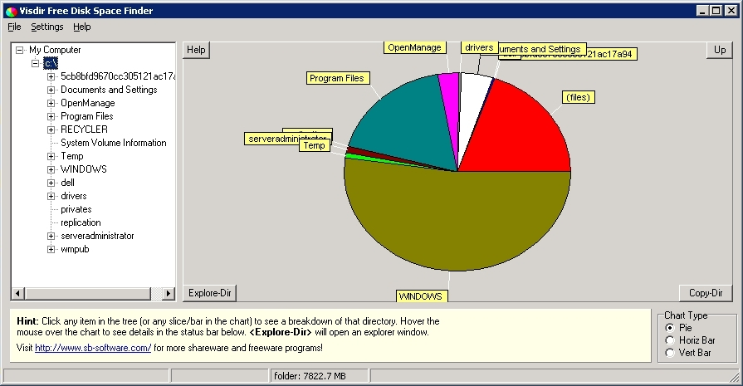
Rys. 4.2. VisDir pokazujący rozmiary katalogów na dysku C:.

Być może z dysku serwera można skasować inne pliki, które nie zajmują najwięcej przestrzeni, ale ich usunięcie zwolni wystarczającą ilość miejsca. Są to jednak przypadki bardzo indywidualne i wymają dokładniejszej wiedzy na temat serwera. W takiej sytuacji należy sprawdzić nie tylko te katalogi, które zajmują najwięcej miejsca.

4.4.2. Przykład 2: Sprawdzanie błędu połączenia TCP - Nagios
Gdy w Nagiosie pojawi się komunikat o tym, że nie można nawiązać połączenia z portem TCP (Rys. 4.3.), to operator powinien to w pierwszej kolejności zweryfikować ręcznie.

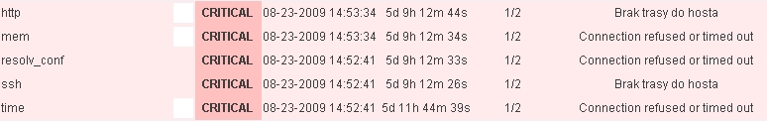
Rys. 4.3. Nagios – przykładowe komunikaty których przyczyną może być błąd w nawiązywaniu połączenia TCP.

Sprawdzenia najlepiej jest dokonać z tego samego serwera na którym działa Nagios. Można to zrobić z innego komputera o ile firewalle po drodze nie blokują takich połączeń (wymagana tu jest dokładniejsza znajomość danego środowiska aby to stwierdzić) lub komputer z którego dokonujemy sprawdzenia znajduje się w tej samej domenie rozgłoszeniowej co komputer, który sprawdzamy.

Zakładając, że Nagios stwierdził niemożność połączenia się z portem 1234 na serwerze o adresie IP 10.0.0.10, należy wydać następujące polecenie:

# telnet 10.0.0.10 1234

Prawidłowo nawiązane połączenie TCP powinno spowodować pojawienie się takich komunikatów:

# telnet 10.0.0.10 1234
Trying 10.0.0.10...
Connected to 10.0.0.10.
Escape character is ‘^]’.

Aby wyjść z programu telnet naciskamy [Ctrl]+[]] co spowoduje przejście do wiersza poleceń tego programu. Następnie wydajemy polecenie quit:

telnet> quit

Spowoduje to powrót do wiersza zachęty powłoki.
Jeśli pakiety będą ignorowane przez firewall to wydanie polecenia telnet 10.0.0.10 1234 spowoduje tylko pojawienie się napisu Trying 10.0.0.10... i program będzie oczekiwał aż do przekroczenia czasu oczekiwania na odpowiedź, co objawia się komunikatem telnet: Unable to connect to remote host: Connection timed out.
Jeśli pakiety będą jawnie odrzucane przez serwer docelowy objawi się to komunikatem telnet: Unable to connect to remote host: Connection refused. Może to być spowodowane również przez firewall, który nie zezwala na takie połączenia bądź przez to, że aplikacja nasłuchująca na danym porcie przestała działać.
W takiej sytuacji należy sprawdzić czy pakiety docierają do serwera docelowego. Jeśli operator ma dostęp do niego to może zrobić to samodzielnie używając programu tcpdump.
Procedura przedstawia się następująco:
- należy zalogować się na serwer docelowy i wydać polecenie:
# tcpdump -i any -n port 1234
- na serwerze z którego testujemy połączenie wydajemy polecenie:
# telnet 10.0.0.10 1234
- sprawdzamy czy na ekranie serwera docelowego pojawiła się informacja o przychodzącym pakiecie z serwera źródłowego.
Jeśli pakiet dotarł do serwera docelowego, to należy zgłosić to do osoby odpowiedzialnej za daną aplikację, aby sprawdziła czy działa ona prawidłowo i ewentualnie usunęła awarię.
Jeśli pakiet nie dotarł do serwera docelowego, to operator musi sprawdzić w podobny sposób (za pomocą programu tcpdump lub innego sniffera) wszystkie routery przez które przechodzi połączenie lub zgłosić to do osoby odpowiedzialnej za warstwę sieciową.

4.4.3. Przykład 3: Błąd połączenia IP

Gdy Nagios zgłosi nam, że nie może połączyć się z serwerem, operator powinien najpierw sprawdzić czy serwer odpowiada na pakiety ICMP echo-request (polecenie ping). Przykład poprawnego pingowania serwera o adresie 10.0.0.1:

$ ping -c 10 10.0.0.1
PING 10.0.0.1 (10.0.0.1) 56(84) bytes of data.
64 bytes from 10.0.0.1: icmp_seq=1 ttl=64 time=0.379 ms
64 bytes from 10.0.0.1: icmp_seq=2 ttl=64 time=0.361 ms
64 bytes from 10.0.0.1: icmp_seq=3 ttl=64 time=0.257 ms
64 bytes from 10.0.0.1: icmp_seq=4 ttl=64 time=0.279 ms
64 bytes from 10.0.0.1: icmp_seq=5 ttl=64 time=0.308 ms
64 bytes from 10.0.0.1: icmp_seq=6 ttl=64 time=0.332 ms
64 bytes from 10.0.0.1: icmp_seq=7 ttl=64 time=0.358 ms
64 bytes from 10.0.0.1: icmp_seq=8 ttl=64 time=0.256 ms
64 bytes from 10.0.0.1: icmp_seq=9 ttl=64 time=0.281 ms
64 bytes from 10.0.0.1: icmp_seq=10 ttl=64 time=0.303 ms

--- 10.0.0.1 ping statistics ---
10 packets transmitted, 10 received, 0% packet loss, time 9001ms
rtt min/avg/max/mdev = 0.256/0.311/0.379/0.044 ms

Jeśli serwer będzie nieosiągalny to wynik polecenia będzie podobny do tego:

$ ping -c 10 10.0.0.1
PING 10.0.0.1 (10.0.0.1) 56(84) bytes of data.
From 10.0.50.1 icmp_seq=2 Destination Host Unreachable
From 10.0.50.1 icmp_seq=3 Destination Host Unreachable
From 10.0.50.1 icmp_seq=4 Destination Host Unreachable
From 10.0.50.1 icmp_seq=6 Destination Host Unreachable
From 10.0.50.1 icmp_seq=7 Destination Host Unreachable
From 10.0.50.1 icmp_seq=8 Destination Host Unreachable
From 10.0.50.1 icmp_seq=9 Destination Host Unreachable
From 10.0.50.1 icmp_seq=10 Destination Host Unreachable

--- 10.0.0.1 ping statistics ---
10 packets transmitted, 0 received, +8 errors, 100% packet loss,
time 9004ms, pipe 3

W takim przypadku należy upewnić się czy wina leży w warstwie sieciowej czy po stronie serwera, który może być wyłączony. W tym celu operator powinien sprawdzić za pomocą programu traceroute (lub podobnego) w którym miejscu w sieci połączenie jest przerywane. Jeśli kończy się na ostatnim routerze przed serwerem, to należy wtedy fizycznie sprawdzić serwer - może jest wyłączony lub jego system operacyjny odmówił posłuszeństwa. Jeśli natomiast połączenie kończy się na jednym z pośrednich routerów, to należy zgłosić taką awarię do administratora routera, który jako ostatni odbiera pakiet. Być może pakiet zatrzymywany jest przez jeden z firewalli znajdujących się po drodze - wtedy znalezienie przyczyny awarii wymaga współpracy z jego administratorem.
Częstą przyczyną awarii tego typu jest źle skonfigurowany routing na urządzeniach sieciowych. Nie ma jednak uniwersalnego sposobu na rozwiązanie tego typu problemu. Wymaga to konsultacji i współpracy z administratorem sieci, który dokładnie zna całe środowisko sieciowe, wie jakie zmiany były ostatnio dokonywane i którędy pakiety danego połączenia powinny być kierowane.

4.4.4. Przykład 4: Błędy w warstwie drugiej
Kiedy operator otrzyma zgłoszenie o występowaniu problemów pomiędzy przełącznikiem, a serwerem podłączonym do niego musi sprawdzić statystyki interfejsu tego przełącznika (zakładamy że przełącznik jest zarządzalny). Numer portu na przełączniku może podać osoba zgłaszająca (jeśli posiada taką informację) lub powinien znajdować się w dokumentacji sieci. Jeśli osoba zgłaszająca problem zna adres MAC karty sieciowej która jest podłączona do switcha, to można także na tej podstawie odnaleźć numer portu. Wszystkie potrzebne informacje statystyczne możemy uzyskać logując się na urządzenie i sprawdzając odpowiednie liczniki. Wymaga to jednak znajomości systemu operacyjnego urządzenia.

Rys. 4.4. Cacti – przykładowy wykres ilości błędów na porcie przełącznika.
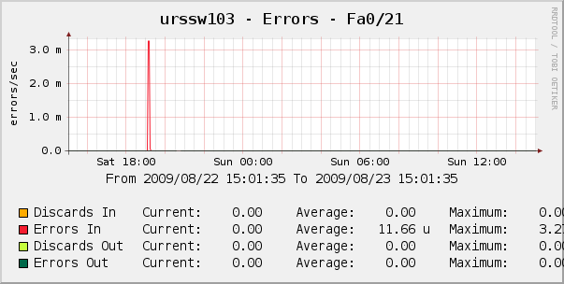
Widzimy, że ok. godziny 18:00 wystąpiły błędy.

Wszystkie z wymienionych czynności możemy wykonać dużo szybciej za pomocą NeDi. Operator powinien zalogować się do aplikacji, na liście urządzeń znaleźć dany przełącznik i zlokalizować poszukiwany interfejs. Z informacji zawartych w tabeli interfejsów można szybko odczytać jaka prędkość połączenia została wynegocjowana na porcie, jaki jest tryb dupleksu, stany liczników danych odebranych i wysłanych, liczników błędów odbierania i wysyłania. Jeśli liczniki błędów mają wartości inne niż 0 oraz port pracuje w trybie half-duplex to należy spróbować wymusić połączenie w trybie full-duplex, który pozwala uniknąć kolizji w trakcie transmisji. Jeśli to nie pomoże należy sprawdzić czy kabel łączący urządzenia jest w pełni sprawny np. wymieniając go na nowy. Jeśli błędy będą występowały dalej prawdopodobnie uszkodzony jest port w przełączniku bądź karta sieciowa w serwerze. Możemy to sprawdzić poprzez podłączenie serwera do innego portu w przełączniku, a w razie niepowodzenia wymianę karty sieciowej w serwerze.
Do sprawdzenia czy na interfejsie switcha występują błędy równie dobrze możemy użyć Cacti (Rys. 4.4.).

4.4.5. Przykład 5: Błąd NRPE - Nagios

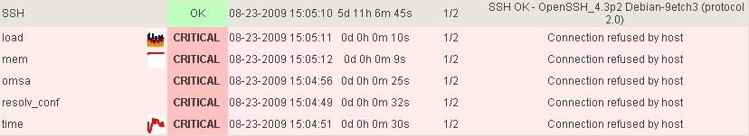
Rys. 4.5. Nagios – pięć z sześciu widocznych na rysunku usług zgłasza ten sam błąd.
Ponieważ do ich sprawdzania używamy NRPE, to przyczyną może być awaria demona NRPE.

Jeśli do sprawdzania jednej bądź więcej usług na danym serwerze używamy NRPE i pojawi się w Nagiosie błąd związany z nią (Rys. 4.5.), to przyczyną może być wyłączony demon NRPE. Tego typu błąd bardzo prosto możemy rozpoznać wtedy kiedy co najmniej kilka usług sprawdzanych jest za pomocą NRPE i przy wszystkich z nich pojawią się takie same opisy błędów.
Aby to zweryfikować operator musi zalogować się na sprawdzany serwer.
W przypadku serwera Uniksowego należy wydać polecenie:

# ps aux | fgrep -i nrpe
nagios 30220 0.0 0.1 7996 2992 ?
S<s 22:39 0:00 /usr/sbin/nrpe -c /etc/nagios/nrpe.cfg -d

Jeśli wynik będzie podobny do tego powyżej – tzn. będzie uruchomiony program NRPE, to wszystko jest w porządku i problem może leżeć w warstwie sieciowej. Gdy nie będzie ani jednego działającego procesu o nazwie nrpe, to należy zrestartować demona. Polecenie restartujące jest zależne od systemu i jego dystrybucji. Np. w systemie Debian GNU/Linux robi się to poleceniem:

# /etc/init.d/nagios-nrpe-server restart
Stopping nagios-nrpe: nagios-nrpe.
Starting nagios-nrpe: nagios-nrpe.

W przypadku systemu operacyjnego Windows należy sprawdzić czy usługa demona NRPE jest uruchomiona (Rys. 4.6.). Jeśli nie jest, to należy ją uruchomić.
Po wykonaniu powyższych czynności operator powinien odczekać kilka minut i ponownie sprawdzić stan usług serwera w Nagiosie. Jeśli demon NRPE uruchomił się prawidłowo, to stan usług w Nagiosie także powinien wrócić do normy.
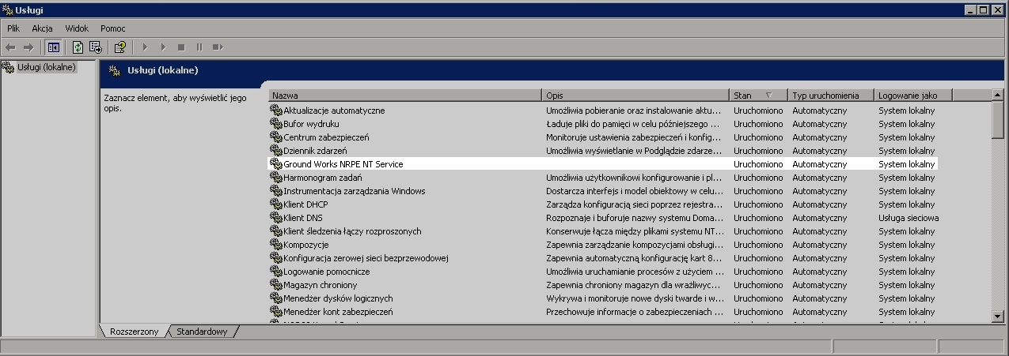
Rys. 4.6. Lista usług w systemie Windows.
Na zrzucie ekranu widzimy, że usługa NRPE jest uruchomiona.

4.4.6. Przykład 6: Śledzenie stanu obiektów - Nagios
Operator powinien na bieżąco śledzić w Nagiosie stan usług i hostów. Bardzo pomocne są w tym dwa widoki udostępniana przez interfejs WWW programu. Pierwszy to Service Problems (lista usług, które mają w danej chwili problemy) oraz Host Problems (lista hostów, które mają w danej chwili problemy). Na tych listach znajdują się obiekty, które są w innym stanie niż OK (Rys. 4.7.). Każdy z tych widoków posiada dodatkowo wersję Unhandled. Jest to taki widok na którym pokazywane są tylko te problematyczne obiekty, którymi nikt do tej pory się nie zajął. Każdą z awarii hosta bądź usługi możemy "zatwierdzić". Polega to na dodaniu komentarza do danego obiektu i ustawieniu go jako "zatwierdzonego" (ang. handled). W ten sposób osoby używające Nagiosa mogą poinformować współużytkowników o tym, że zajmują się daną awarią. W komentarzu można umieścić np. informację o powodzie awarii oraz przewidywanym czasie jej usunięcia.
Każda ze stron wyświetlających listę problemów odświeża się w przeglądarce WWW domyślnie co 90 sekund. Dzięki temu operator może mieć otwarte okno przeglądarki z odpowiednim widokiem i zawsze będzie widział bieżący stan infrastruktury.

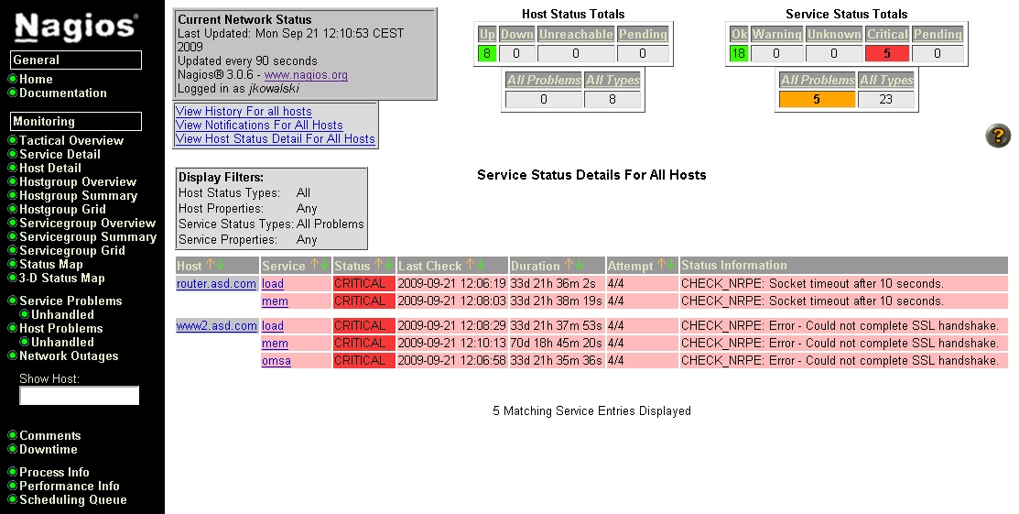
Rys. 4.7. Nagios - widok Service Problems.
Widoki zawierające wyłącznie listę problemów są dużo wygodniejsze od widoków z listą wszystkich elementów, gdyż wyświetlają tylko ważne dla operatora informacje. Jeśli Nagios monitoruje bardzo dużo obiektów to wyświetlenie widoku ze wszystkimi obiektami obciąża serwer monitorujący, sieć oraz komputer operatora. Należy pamiętać, że widoki są automatycznie odświeżane co 90 sekund - generuje to więc regularne obciążenie serwera, sieci i komputera.
Każdy z wymienionych widoków można wybrać z lewego panelu w interfejsie WWW Nagiosa (Rys. 4.8.).

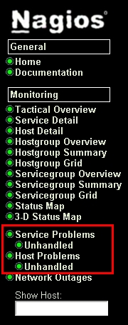
Rys. 4.8. Interfejs WWW Nagiosa - lewy panel z listą widoków.

Operator zamiast śledzić stan infrastruktury za pomocą przeglądarki może wyłącznie czytać powiadomienia, które wysyła do niego Nagios. Poniżej znajduje się przykładowe powiadomienie mówiące o tym, że system operacyjny używa większość z dostępnej pamięci RAM.

To: admin@asd.com
Subject: ** PROBLEM alert 1 - www1.asd.com/mem is WARNING **
From: nagios@asd.com
Date: Mon, 21 Sep 2009 03:36:52 +0200

***** Nagios *****

Notification Type: PROBLEM

Service: mem
Host: www1.asd.com
State: WARNING for 0d 0h 3m 2s
Address: 10.0.50.66

Info:

Memory WARNING - 7.1% (3984 kB) free

Date/Time: Mon Sept 21 03:36:52 CEST 2009

ACK by:
Comment:

4.4.7. Przykład 7: Monitorowanie stanu sieci - NeDi
NeDi dostarcza operatorowi dwóch użytecznych widoków. Oba można wybrać z menu Monitoring na górnym pasku interfejsu WWW programu.
Pierwszy z widoków to Health (zdrowie) oraz Messages (wiadomości). Pierwszym z nich sześć wykresów umieszczonych w trzech kategoriach: monitoring, ruch wejściowy/wyjściowy oraz błędy (Rys. 4.9.). Poniżej wykresów umieszczone są najnowsze komunikaty ostrzeżeń i błędów w warstwie sieci naszej infrastruktury informatycznej. Podobnie jak Nagios śledzi stan infrastruktury w warstwie aplikacji, tak NeDi w widoku Health pozwala operatorowi na bieżąco śledzić stan w warstwie sieci.
Widok Messages zawiera komunikaty przydatne w znajdowaniu błędów w konfiguracji urządzeń. Operator powinien śledzić je na bieżąco i wszystkie swoje spostrzeżenia zgłaszać do odpowiednich osób.
Zawartość obu wymienionych widoków odświeża się automatycznie co 1 minutę.

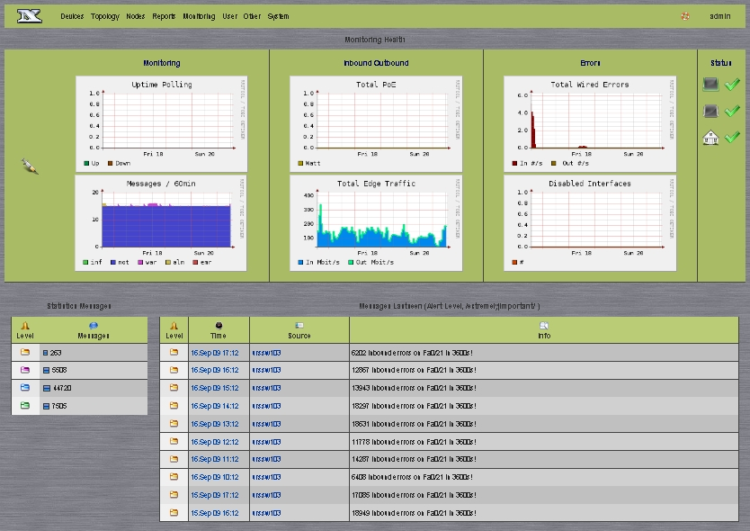
Rys. 4.9. NeDi - widok Monitoring Health. Wykresy stanu urządzeń oraz ważniejsze komunikaty.

4.4.8. Przykład 8: Raport zajętości interfejsów - NeDi

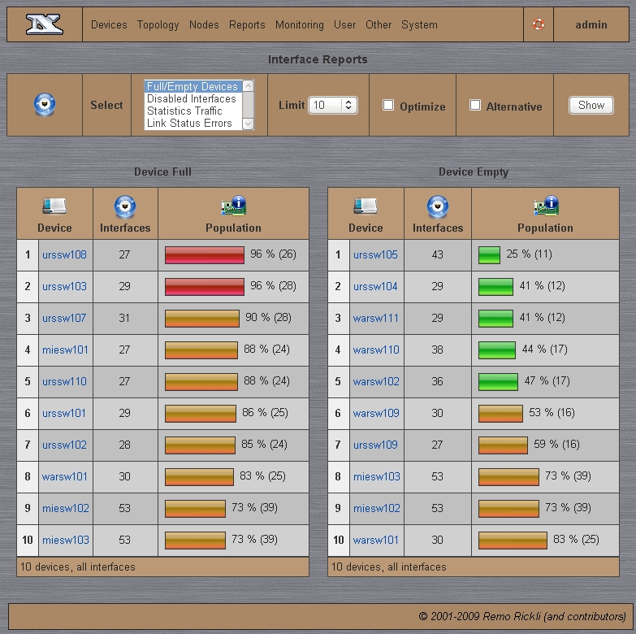
Rys. 4.10. NeDi - raport użycia interfejsów przełączników sieciowych.

Należy regularnie śledzić stan wykorzystania infrastruktury sieciowej i dostosowywać ją do pozostałych zmian oraz wykorzystania całości systemu informatycznego. Jednym z elementów, który należy śledzić jest ilość wolnych portów w przełącznikach. NeDi posiada gotowy raport dzięki któremu operator niemalże natychmiast jest w stanie sprawdzić które urządzenie posiada najmniej, a które najwięcej wolnych portów. Gdy switch ma zero bądź bardzo mało nieużywanych portów, to należy rozważyć zamienienie go na urządzenie z większą ilością interfejsów bądź dołożenie kolejnego przełącznika.

Jeśli któreś urządzenie jest wykorzystane w małym stopniu, to można rozważyć zamienienie go na urządzenie o mniejszej ilości portów - o ile istnieje taka możliwość.
Aby wyświetlić raport użycia interfejsów, należy w NeDi z górnego menu z działu Reports wybrać pozycję Interfaces. Następnie w formularzu wybrać co najmniej raport Full/Empty Devices i kliknąć na przycisk Show. Przykładowy raport znajduje się na Rys 4.10.

4.4.9. Przykład 9: Analizowanie stanu łącza - SmokePing
Operator powinien w SmokePing regularnie przeglądać wykresy testowania wszystkich łącz Internetowych, którymi dysponuje firma. Internet jest obecnie niezbędnym medium za pomocą którego prowadzony jest biznes. Brak Internetu oznacza praktycznie przestój w pracy firmy. Dlatego należy sprawdzać czy jakość usług świadczonych przez ISP jest wystarczająca. Zbyt duże opóźnienia oraz straty pakietów świadczą o złej jakości usługi i powinny być sygnałem alarmowym. Gdy łącze przez długi czas funkcjonuje niezadowalająco należy rozważyć zmianę ISP.
Osobna kwestia to przepływność łącza. Powinna być ona dostatecznie duża aby bez problemu obsłużyć ruch generowany przez pracowników w godzinach szczytu. W razie potrzeby należy wykupić u ISP łącze o większej pojemności.

5. ZADANIA ADMINISTRATORA

Praca administratora jest w dużej mierze koncepcyjna. To on instaluje i konfiguruje narzędzia monitorujące, które są używane przez operatorów. Posiada przy tym większą wiedzę, ale i większą odpowiedzialność. O wszystkich awariach i nieprawidłowościach powiadamiany jest przez operatora. Czasami współpracuje bezpośrednio z użytkownikami systemów informatycznych, którymi administruje, aby usunąć awarie bądź dokonać zmian w systemach.

5.1. Cyklicznie
Administrator powinien cyklicznie:
- analizować wydajność sieci na podstawie raportów dostarczonych przez operatora. Musi dbać o to aby sieć była w stanie sprostać obciążeniu generowanemu przez usługi, aplikacje i użytkowników.

5.2. W razie potrzeby
Czynności, które administrator wykonuje w razie potrzeby (tzn. po zgłoszeniu tego przez operatora bądź inną osobę):
- dodawania, usuwanie i zmienianie hostów i usług w Nagiosie,
- usuwanie awarii z którymi nie poradził sobie operator,
- dodawanie, usuwanie i zmienianie urządzeń i wykresów w Cacti,
- przygotowywanie szablonów dla nowych rodzajów urządzeń i wykresów w Cacti,
- dodawanie, usuwanie i zmienianie wykresów w SmokePing,
- aktualizowanie mapy sieci (ręczne konfigurowanie połączeń między urządzeniami jeśli nie są wykrywane automatycznie) w NeDi,
- zarządzanie magazynem urządzeń, usuwanie starych urządzeń, dodawanie nowych, dbanie o aktualność informacji w NeDi,
- konfigurowanie Arpwatcha.

5.3. Przykłady

5.3.1. Przykład 1: Nie działa interfejs WWW Nagiosa

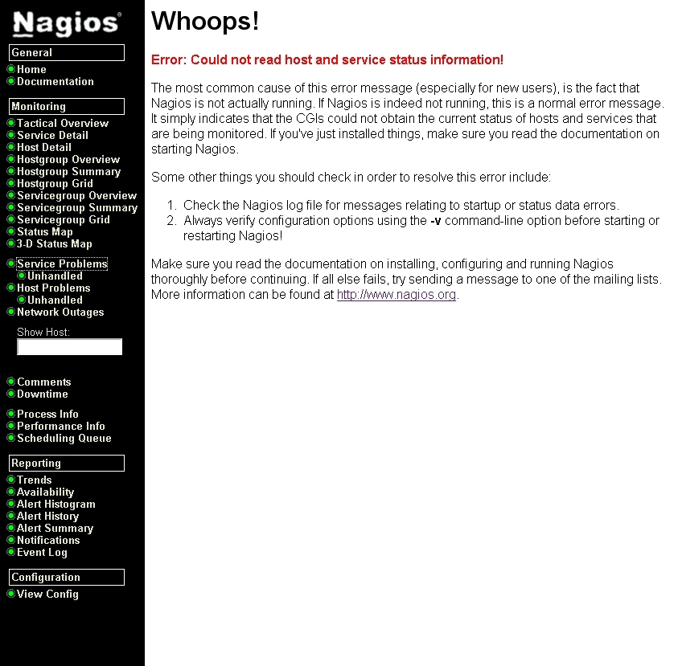
Rys. 4.11. Interfejs WWW Nagiosa nie działa.

Jeśli administrator otrzyma zgłoszenie, że interfejs WWW Nagiosa przestał działać (Rys. 4.11.), to musi tę informację zweryfikować. Gdy w miejscu standardowego widoku Nagios zaprezentuje ekran z komunikatem Error: Could not read host and service status information! (jak na ilustracji), to może to być spowodowane niedziałającym demonem aplikacji. W dalszej kolejności administrator powinien zalogować się na serwer monitorujący i za pomocą polecenia

# ps aux | fgrep /usr/bin/nagios3

sprawdzić czy demon jest uruchomiony. Jeśli polecenie to nie zwróci to ani jednego wiersza tekstu, to Nagios najprawdopodobniej jest wyłączony. Należy wtedy uruchomić go poleceniem:

# /etc/init.d/nagios3 restart
Restarting nagios3 monitoring daemon: nagios3Waiting for nagios3
daemon to die...
.
Jeśli wynik polecenia będzie taki jak w przytoczonym tutaj przykładzie, będzie to oznaczać, że demon aplikacji uruchomił się poprawnie i interfejs WWW powinien być już sprawny.
Przyczyn awarii demona może być wiele. Począwszy od wadliwego sprzętu, który może objawiać się losowymi błędami działania serwera aż do przyczyn najbardziej błahych – błędów w plikach konfiguracyjnych. Tych ostatnich jest wiele i każdy przypadek należy potraktować indywidualnie, nie ma uniwersalnego rozwiązania takiego problemu. Błędy konfiguracyjne objawiają się tego typu komunikatami podczas próby restartu demona:

# /etc/init.d/nagios3 restart
Restarting nagios3 monitoring daemon: nagios3

Nagios 3.0.6
Copyright (c) 1999-2008 Ethan Galstad (http://www.nagios.org)
Last Modified: 12-01-2008
License: GPL

Reading configuration data...

Error: Invalid object definition type ‘hostgroupa’ in file
‘/etc/nagios3/conf.d/hostgroup_nrpe_mem.cfg’ on line 1.

***> One or more problems was encountered while processing the
config files...

Check your configuration file(s) to ensure that they contain valid
directives and data defintions. If you are upgrading from a previous
version of Nagios, you should be aware that some variables/definitions
may have been removed or modified in this version. Make sure to read
the HTML documentation regarding the config files, as well as the
‘Whats New’ section to find out what has changed.

Errors in config! Failed!
Failed!

W takim przypadku administrator musi dokładnie prześledzić komunikaty wyświetlone na ekranie i usunąć wszystkie błędy zgłoszone przez Nagiosa. Dopiero potem może ponownie spróbować uruchomić demona. Gdy okaże się, że w plikach konfiguracyjnych nadal występują błędy to procedurę trzeba powtórzyć od początku.
Należy jak najbardziej ograniczyć grono osób, które mają możliwość zmiany konfiguracji Nagiosa. W przeciwnym wypadku mogą czekać nas częste i niespodziewane awarie wywołane zmianami w konfiguracji dokonanymi przez osoby nie posiadające dostatecznej wiedzy na temat Nagiosa.

5.3.2. Przykład 2: Cacti przestało rysować wykresy urządzenia
Administrator otrzymuje od operatora informację, że wykresy jednego z urządzeń w Cacti przestały się rysować (Rys. 4.12.). W celu zdiagnozowania problemu administrator powinien wykonać opisane poniżej czynności.
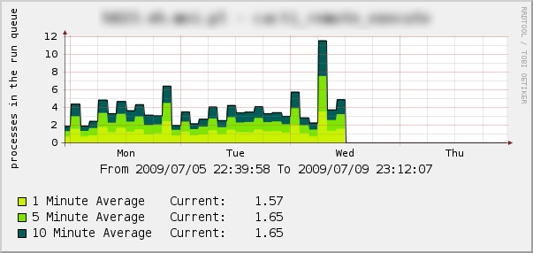
Rys. 4.12. Cacti – z nieznanych powodów wykres urywa się w środę.
Prawdopodobnie jest to błąd w warstwie aplikacji lub sieci.

Należy sprawdzić czy na urządzeniu włączona jest usługa SNMP. Na każdym urządzeniu dedykowanym oraz w każdym systemie operacyjnym robi się to inaczej. Polecenia które przytoczymy poniżej są charakterystyczne dla systemu operacyjnego Debian GNU/Linux. Należy wydać polecenie ps aux | fgrep /usr/sbin/snmpd | fgrep -v grep i sprawdzić czy jego wynik jest podobny do tego:

# ps aux | fgrep /usr/sbin/snmpd | fgrep -v grep
root 19970 0.0 0.2 9084 4464 ? S 18:58 0:00 /usr/sbin/snmpd -Lsd -Lf /dev/null -p /var/run/snmpd.pid 10.0.0.15

Jeśli tak, to znaczy, że demon SNMP działa. W przeciwnym wypadku należy go zrestartować:

# /etc/init.d/snmpd restart
Restarting network management services: snmpd.

Następnie sprawdzamy czy demon SNMP nasłuchuje na gnieździe UDP:

# netstat -lpun | egrep ‘:161.*snmpd’
udp 0 0 10.0.0.15:161 0.0.0.0:* 19970/snmpd

Jeśli wynik polecenia jest podobny do tego powyżej, to znaczy, że demon działa prawidłowo. W przeciwnym wypadku należy sprawdzić dzienniki systemowe i poszukać przyczyny niedziałania programu.
Jeśli lokalnie na serwerze jest skonfigurowany firewall to musimy sprawdzić czy przepuszcza on pakiety przychodzące na port 161 UDP. Sposobów i filozofii konfiguracji firewalla jest wiele i nie ma jedynej słusznej metody na sprawdzenie czy pakiety są przepuszczane. Nie możemy więc podać tutaj prostego sposobu na sprawdzenie tego.
Kolejny krok to sprawdzenie czy pakiety docierają z serwera monitorującego do urządzenia docelowego. Najlepiej zrobić to uruchamiając program tcpdump z odpowiednimi parametrami na serwerze monitorowanym i spróbować połączyć się z demonem SNMP z serwera monitorującego. Na serwerze monitorowanym administrator musi więc wydać polecenie takie jak poniżej lub podobne:

# tcpdump -i any -n proto \\udp and port 161

W tym samym czasie na serwerze monitorującym za pomocą polecenia snmpwalk należy sprawdzić czy komunikacja między serwerami już działa. Zakładając, że używamy protokołu SNMP w wersji 2c, community to public, a serwer monitorowany ma adres 10.0.0.20, wydajemy polecenie:

# snmpwalk -v 2c -c public 10.0.0.20 system
SNMPv2-MIB::sysDescr.0 = STRING: Linux www1 2.6.18-6-686 #1 SMP Tue May 5 00:40:20 UTC 2009 i686
SNMPv2-MIB::sysObjectID.0 = OID: NET-SNMP-TC::linux
DISMAN-EVENT-MIB::sysUpTimeInstance = Timeticks: (73994) 0:12:19.94
SNMPv2-MIB::sysContact.0 = STRING: admin@asdzxc.com
SNMPv2-MIB::sysName.0 = STRING: www1
SNMPv2-MIB::sysLocation.0 = STRING: Serwerownia1
SNMPv2-MIB::sysORLastChange.0 = Timeticks: (1) 0:00:00.01
SNMPv2-MIB::sysORID.1 = OID: IF-MIB::ifMIB
SNMPv2-MIB::sysORID.2 = OID: SNMPv2-MIB::snmpMIB
SNMPv2-MIB::sysORID.3 = OID: TCP-MIB::tcpMIB
SNMPv2-MIB::sysORID.4 = OID: IP-MIB::ip
SNMPv2-MIB::sysORID.5 = OID: UDP-MIB::udpMIB
SNMPv2-MIB::sysORID.6 = OID: SNMP-VIEW-BASED-ACM-MIB::vacmBasicGroup
SNMPv2-MIB::sysORID.7 = OID: SNMP-FRAMEWORK-MIB::snmpFrameworkMIBCompliance
SNMPv2-MIB::sysORID.8 = OID: SNMP-MPD-MIB::snmpMPDCompliance
SNMPv2-MIB::sysORID.9 = OID: SNMP-USER-BASED-SM-MIB::usmMIBCompliance
SNMPv2-MIB::sysORDescr.1 = STRING: The MIB module to describe generic objects for network interface sub-layers
SNMPv2-MIB::sysORDescr.2 = STRING: The MIB module for SNMPv2 entities
SNMPv2-MIB::sysORDescr.3 = STRING: The MIB module for managing TCP implementations
SNMPv2-MIB::sysORDescr.4 = STRING: The MIB module for managing IP and ICMP implementations
SNMPv2-MIB::sysORDescr.5 = STRING: The MIB module for managing UDP implementations
SNMPv2-MIB::sysORDescr.6 = STRING: View-based Access Control Model for SNMP.
SNMPv2-MIB::sysORDescr.7 = STRING: The SNMP Management Architecture MIB.
SNMPv2-MIB::sysORDescr.8 = STRING: The MIB for Message Processing and Dispatching.
SNMPv2-MIB::sysORDescr.9 = STRING: The management information definitions for the SNMP User-based Security Model.
SNMPv2-MIB::sysORUpTime.1 = Timeticks: (1) 0:00:00.01
SNMPv2-MIB::sysORUpTime.2 = Timeticks: (1) 0:00:00.01
SNMPv2-MIB::sysORUpTime.3 = Timeticks: (1) 0:00:00.01
SNMPv2-MIB::sysORUpTime.4 = Timeticks: (1) 0:00:00.01
SNMPv2-MIB::sysORUpTime.5 = Timeticks: (1) 0:00:00.01
SNMPv2-MIB::sysORUpTime.6 = Timeticks: (1) 0:00:00.01
SNMPv2-MIB::sysORUpTime.7 = Timeticks: (1) 0:00:00.01
SNMPv2-MIB::sysORUpTime.8 = Timeticks: (1) 0:00:00.01
SNMPv2-MIB::sysORUpTime.9 = Timeticks: (1) 0:00:00.01

Jeśli ujrzymy wynik podobny do tego powyżej, to znaczy, że komunikacja już działa i Cacti może odpytywać urządzenie. W tym samym czasie tcpdump na serwerze monitorowanym powinien pokazać, że miała miejsce komunikacja:
# tcpdump -i any -n proto \\udp and port 161
tcpdump: WARNING: Promiscuous mode not supported on the „any” device
tcpdump: verbose output suppressed, use -v or -vv for full protocol decode
listening on any, link-type LINUX_SLL (Linux cooked), capture size 96 bytes
19:14:09.023073 IP 10.0.1.46.47509 > 10.0.0.20.161: GetNextRequest(26) .1.3.6.1.2.1.1
19:14:09.023242 IP 10.0.0.20.161 > 10.0.1.46.47509: GetResponse(90) .1.3.6.1.2.1.1.1.0=[|snmp]
19:14:09.023245 IP 10.0.0.20.161 > 10.0.1.46.47509: GetResponse(90) .1.3.6.1.2.1.1.1.0=[|snmp]
19:14:09.023693 IP 10.0.1.46.47509 > 10.0.0.20.161: GetNextRequest(28) .1.3.6.1.2.1.1.1.0
19:14:09.023820 IP 10.0.0.20.161 > 10.0.1.46.47509: GetResponse(38) .1.3.6.1.2.1.1.2.0=.1.3.6.1.4.1.8072.3.2[|snmp]
19:14:09.023825 IP 10.0.0.20.161 > 10.0.1.46.47509: GetResponse(38) .1.3.6.1.2.1.1.2.0=.1.3.6.1.4.1.8072.3.2[|snmp]
19:14:09.024317 IP 10.0.1.46.47509 > 10.0.0.20.161: GetNextRequest(28) .1.3.6.1.2.1.1.2.0
19:14:09.024441 IP 10.0.0.20.161 > 10.0.1.46.47509: GetResponse(31) .1.3.6.1.2.1.1.3.0=96300
19:14:09.024446 IP 10.0.0.20.161 > 10.0.1.46.47509: GetResponse(31) .1.3.6.1.2.1.1.3.0=96300
19:14:09.024834 IP 10.0.1.46.47509 > 10.0.0.20.161: GetNextRequest(28) .1.3.6.1.2.1.1.3.0
19:14:09.024956 IP 10.0.0.20.161 > 10.0.1.46.47509: GetResponse(40) .1.3.6.1.2.1.1.4.0=[|snmp]
[...]

Jeśli tcpdump pokazał pakiety, ale snmpwalk nie wyświetlił prawidłowego wyniku oznaczać to może, że problem leży po stronie systemu operacyjnego serwera monitorowanego i trzeba podjąć dodatkowe czynności w celu jego usunięcia.
Jeśli tcpdump nie zarejestrował żadnych pakietów, to prawdopodobnie zostały one zatrzymane przez jeden z routerów bądź firewalli znajdujących się pomiędzy serwerem monitorującym i monitorowanym. Ponieważ każde środowisko sieciowe jest inaczej zbudowane nie da się w prosty sposób stwierdzić które urządzenie zatrzymuje pakiety. Administrator musi za pomocą programu traceroute bądź podobnego zbadać na którym urządzeniu pakiety się zatrzymują i zbadać czy urządzenie to otrzymuje je i czy przekazuje je dalej, a jeśli tak to dokąd. Po raz kolejny przydatny będzie tutaj sniffer pakietów (tcpdump bądź podobny program).

5.3.3. Przykład 3: Dodawanie statystyk interfejsów serwera Linux do Cacti
W przypadku urządzeń sieciowych takich jak przełączniki, obsługa protokołu SNMP w większości przypadków włączona jest domyślnie bądź włączenie jej jest bardzo proste. Odrobinę więcej kłopotów sprawić może włączenie obsługi SNMP na serwerach z zainstalowanym systemem Linux. Poniżej przedstawione są czynności jakie administrator musi wykonać aby zainstalować, skonfigurować i uruchomić demona SNMP w systemie Debian GNU/Linux oraz aby następnie dodać taki serwer do Cacti.
- W pierwszej kolejności należy zainstalować pakiet snmpd, który zawiera demona SNMP:
# aptitude install snmpd

- Następnie należy otworzyć w edytorze plik /etc/default/snmpd i dokonać następującej zmiany:
  - Wiersz
SNMPDOPTS='-Lsd -Lf /dev/null -u snmp -I -smux -p /var/run/snmpd.pid 127.0.0.1'
należy zamienić na
SNMPDOPTS='-Lsd -Lf /dev/null -u snmp -p /var/run/snmpd.pid'
- W pliku /etc/snmp/snmpd.conf:
  - Należy dodać znak komentarza na początku wiersza:
com2sec paranoid default public
oraz usunąć znak komentarza z początku wiersza:
#com2sec readonly default public
  - Można zmienić nazwę community z public na dowolną inną co zwiększy bezpieczeństwo.
- Zrestartować serwer SNMP poleceniem:
# /etc/init.d/snmpd restart
- Jeśli serwer posiada włączony lokalny firewall, to należy przepuścić na nim datagramy UDP przychodzące na port 161.
W tym momencie serwer powinien już odpowiadać na zapytania SNMP. Aby dodać urządzenie do Cacti należy:
- dodać nowe urządzenie,
- utworzyć wykresy dla tego urządzenia,
- dodać je do drzewa wykresów.
Gdy po kilkunastu minutach Cacti zbierze już pierwsze dane będziemy mogli zobaczyć nowe wykresy w drzewie wykresów.

5.3.4. Przykład 4: Logowanie komunikatów do centralnego serwera

Przekazywanie komunikatów do centralnego serwera logów w każdej aplikację i systemie operacyjnym konfiguruje się w inny sposób. Przedstawione zostaną tutaj przykład konfiguracji przełącznika CISCO (IOS), Linuksa oraz serwera WWW Apache.
Zakładamy, że na serwerze logów zainstalowany jest już demon syslog, który nasłuchuje na porcie 514 UDP.

CISCO IOS
W trybie konfiguracji urządzenia należy wydać polecenie:
logging 1.2.3.4

gdzie 1.2.3.4 to adres IP serwera syslog. Od tego momentu wszystkie komunikaty przesyłane będą także do serwera o podanym adresie.

Linux
Poniższy przykład przedstawia instalację oraz konfigurację serwera Syslog-ng w systemie operacyjnym Debian GNU/Linux. Aby zainstalować Syslog-ng należy wydać polecenie:

# aptitude install syslog-ng

Następnie do pliku /etc/syslog-ng/syslog-ng.conf należy dopisać:

destination dr_syslog { tcp("1.2.3.4"); };
log { source(s_all); destination(dr_syslog); };

oraz zrestartować Syslog-ng poleceniem:

# /etc/init.d/syslog-ng restart

Od tego momentu wszystkie komunikaty będą wysyłane do centralnego serwera.

Apache
Serwer WWW został wybrany jako jeden z możliwych przykładów. Wiele aplikacji może wysyłać komunikaty do sysloga. Apache nie potrafi samodzielnie przesyłać komunikatów przez sieć, ale jeśli lokalny serwer syslog zostanie skonfigurowany tak, aby przesyłał komunikaty do serwera centralnego, to efekt – Apache wysyłający logi do centralnego serwera – zostanie osiągnięty.
Sposób logowania komunikatów błędów określamy za pomocą słowa kluczowego ErrorLog. Wystarczy dopisać poniższą linijkę do konfiguracji Apache:

ErrorLog syslog:local7

Następnie należy zrestartować serwer WWW i logi nie będą zapisywane w pliku, tylko wysyłane bezpośrednio do sysloga.

PODSUMOWANIE I WNIOSKI
Jednym z celi pracy było zaprojektowanie pełnego środowiska monitorującego w oparciu o powszechnie dostępne narzędzia. Przedstawione programy nadają się do użycia w większości firm i organizacji. Wszystkie z nich można uruchomić na systemie operacyjnym Linux, który mimo iż jest darmowy, to zyskuje sobie coraz większe uznanie nawet w dużych i poważnych firmach.
Za pomocą opisanych technik i narzędzi można monitorować najważniejsze części składowe systemu informatycznego. Dzięki temu organizacja jest w stanie zmniejszyć ilość i długość awarii, co wymiernie przekłada się na wyniki finansowe. Pośrednio ma to wpływ na postrzeganie organizacji w środowisku, zwłaszcza jeśli świadczy ona usługi w branży IT takie jak kolokacja bądź zapewnianie dostępu do Internetu.
Do powiadamiania o awariach używany jest Nagios. Niektóre z pozostałych narzędzi posiadają podobną funkcjonalność. Z racji, że to on monitoruje infrastrukturę pod kątem dostępności, jest naturalnym wyborem aby powiadomienia były przez niego wysyłane.
Wykresy obciążenia kart i portów sieciowych rysowane są przez Cacti. Właśnie do tego celu ten program został stworzony i realizuje to najlepiej ze wszystkich omówionych narzędzi. Posiada tak bogate możliwości, że często większość z nich nie będzie nawet przez nas wykorzystywana.
Do zarządzania urządzeniami sieciowymi (mosty, routery, przełączniki) posłuży NeDi. Program umie komunikować się z urządzeniami wielu producentów. Potrafi to robić zarówno za pomocą powszechnie używanego protokołu SNMP jak i za pomocą CLI. Jest to ważne jeśli w sieci znajdują się urządzenia wielu producentów. Producenci urządzeń sieciowych dostarczają dedykowane programy do zarządzania ich urządzeniami, ale używanie jednocześnie kilku takich programów jest męczące i mija się z celem. NeDi eliminuje ten problem.
Monitorowanie urządzeń podłączanych do sieci nie wymaga użycia skomplikowanych programów i systemów. Do tego celu wystarczy w zupełności Arpwatch. Pomoże nam w wykrywaniu włamań do sieci oraz konfliktów adresów IP.
Największym wyzwaniem jest wzrost systemów monitorujących wraz ze wzrostem wielkości i skomplikowania systemów i sieci, które są monitorowane. W parze z tym idzie integrowanie ze sobą różnych narzędzi gdyż to oszczędza czas administratora i usprawnia pracę. Oba te zagadnienia mam zamiar zgłębić w najbliższym czasie.

BIBLIOGRAFIA
Strony internetowe (stan na dzień 28 września 2009)
- http://nagios.sourceforge.net/docs/3_0/ - Oficjalna dokumentacja Nagiosa.
- http://www.monitoringexchange.org/ - Pluginy, dodatki i rozszerzenia do Nagiosa.
- http://www.nedi.ch/ - Strona domowa NeDi oraz oficjalna dokumentacja.
- http://docs.cacti.net/ - Oficjalna dokumentacja Cacti.
- http://forums.cacti.net/ - Forum użytkowników Cacti.
- http://www.phplogcon.org/doc - Oficjalna dokumentacja phpLogCon.
- http://oss.oetiker.ch/smokeping/doc/index.en.html - Oficjalna dokumentacja SmokePing.
- http://www.cisco.com/web/PL/techsupport/index.html - Internetowa baza wiedzy Cisco.

Książki
- Wolfgang Barth: Nagios, 2nd Edition. System and Network Monitoring. No Starch Press. 2008.
- Karol Krysiak: Sieci komputerowe. Kompendium. Wydanie II. Helion. 2005
- Dinangkur Kundu, S. M. Ibrahim Lavlu: Cacti 0.8 Network Monitoring. Packt Publishing. 2009.
- David Josephsen: Building a Monitoring Infrastructure with Nagios. Prentice Hall. 2007.
- Douglas Mauro, Kevin Schmidt: Essential SNMP, Second Edition. O'Reilly Media. 2005.
- Max Schubert, Derrick Bennett, Jonathan Gines, Andrew Hay, John Strand: Nagios 3 Enterprise Network Monitoring: Including Plug-Ins and Hardware Devices. Syngress. 2008.
- Thomas A. Limoncelli, Christina J. Hogan, Strata R. Chalup: The Practice of System and Network Administration. Addison-Wesley Professional. 2007.
- Kevin Dooley, Ian J. Brown: Cisco. Receptury. Helion. 2004.
- William Stallings: Protokoły SNMP i RMON. Vademecum profesjonalisty. Helion. 2003.
- E. Schetina, K. Green, J. Carlson: Bezpieczeństwo w sieci. Helion. 2002.
- Mark A. Dye, Rick McDonald, Antoon „Tony” W. Rufi: Akademia sieci Cisco. CCNA Exploration. Semestr 1. Mikom. 2008.
- Rick Graziani, Allan Johnson: Akademia sieci Cisco. CCNA Exploration. Semestr 2. Mikom. 2008.

SPIS RZECZY
Rys. 1.1. Przykład rozproszonej architektury systemu monitorującego. 7
Rys. 1.2. Sprawdzanie aktywne 11
Rys. 1.3. Sprawdzanie pasywne. Firewall nie zezwala na połączenia przychodzące do serwera monitorowanego. 11
Rys. 3.1. Interfejs WWW Nagiosa – stan usług. 19
Rys. 3.2. Rozproszona instalacja Nagiosa. 26
Rys. 3.3. NagiosGrapher – wykres ilości procesów z kilku przedziałów czasowych. 30
Rys. 3.4. NeDi pozwala dostosowywać przedział czasowy wykresów oraz ich rozmiar. 32
Rys. 3.5. Przykładowy raport ilości używanych portów na przełącznikach. 34
Rys. 3.6. Wykresy obciążenia portów przełącznika. 36
Rys. 3.7. Wykres badania stanu łącza za pomocą pakietów ICMP. 40
Rys. 4.1. Ostrzeżenie w Nagiosie o małej ilości wolnej przestrzeni na jednym z dysków. 45
Rys. 4.2. VisDir pokazujący rozmiary katalogów na dysku C:. 47
Rys. 4.3. Nagios – przykładowe komunikaty których przyczyną może być błąd w nawiązywaniu połączenia TCP. 47
Rys. 4.4. Cacti – przykładowy wykres ilości błędów na porcie przełącznika. 50
Rys. 4.5. Nagios – pięć z sześciu widocznych na rysunku usług zgłasza ten sam błąd. 51
Rys. 4.6. Lista usług w systemie Windows. 52
Rys. 4.7. Nagios - widok Service Problems. 52
Rys. 4.8. Interfejs WWW Nagiosa - lewy panel z listą widoków. 53
Rys. 4.9. NeDi - widok Monitoring Health. Wykresy stanu urządzeń oraz ważniejsze komunikaty. 54
Rys. 4.10. NeDi - raport użycia interfejsów przełączników sieciowych. 55
Rys. 4.11. Interfejs WWW Nagiosa nie działa. 58
Rys. 4.12. Cacti – z nieznanych powodów wykres urywa się w środę. 60
Rys. A.1.1. Schemat środowiska testowego - szafa rack. 71
Rys. A.1.2. Schemat środowiska testowego - warstwa sieci. 72
Rys. A.3.1. Nagios - strona powitalna. 100
Rys. A.3.2. Nagios - lista usług. 101
Rys. A.3.3. Nagios - lista hostów. 102
Rys. A.3.4. Nagios - mapa hostów. 103
Rys. A.3.5. Przykładowy widok po zmodyfikowaniu usług. 114
Rys. A.3.6. Widok listy usług po dodaniu usługi sprawdzającej ilość używanej pamięci operacyjnej. 115
Rys. A.3.7. Widok listy usług po dodaniu usługi OMSA. 118

ZAŁĄCZNIK A

Monitorowanie serwerów i usług na przykładzie systemu Nagios

A. WSTĘP
W niniejszym załączniku przedstawiony zostanie opis konfiguracji programu Nagiosa wraz z gotową konfiguracją do monitorowania przykładowego środowiska.

A.1. ŚRODOWISKO TESTOWE
Poniżej znajdują się dane środowiska testowego na przykładzie którego stworzona zostanie konfiguracja Nagiosa. Zostało ono zobrazowane na rysunkach A.1.1. i A.1.2..
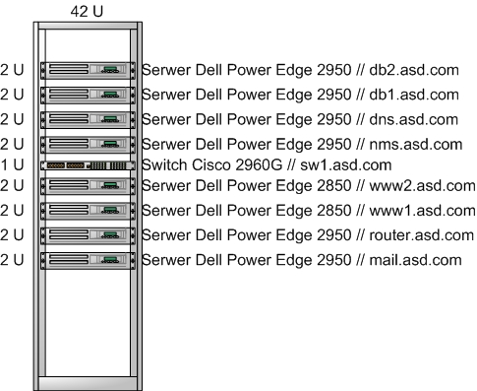
Rys. A.1.1. Schemat środowiska testowego - szafa rack.

Nazwa firmy: ASD S.A.
Domena DNS: asd.com

Każdy z serwerów podłączony jest do sieci serwerowej.
Adres sieci: 10.0.50.0/24
Router: 10.0.50.1/24
Serwer DNS: 10.0.50.51
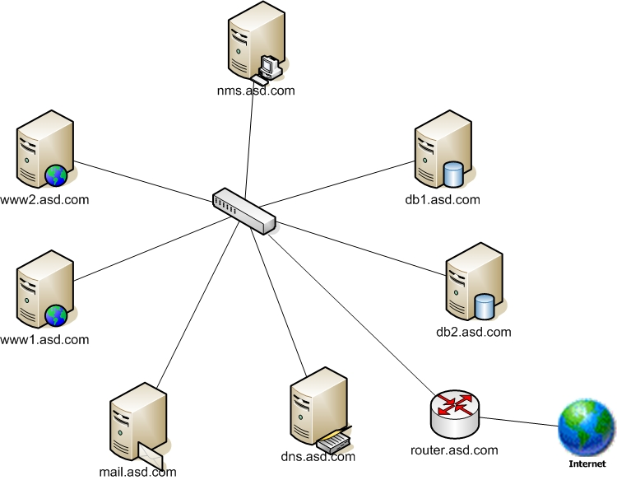
Rys. A.1.2. Schemat środowiska testowego - warstwa sieci.

A.1.1. Lista serwerów
Nazwa | Adres IP | Funkcja serwera | Osoby odpowiedzialne.
nms.asd.com | 10.0.50.79 | Monitorowanie sieci, serwerów i usług | Główny administrator
dns.asd.com | 10.0.50.51 | Lokalny serwer DNS | Główny administrator
www1.asd.com | 10.0.50.66 | Serwer WWW | Administratorzy WWW
www2.asd.com | 10.0.50.67 | Serwer WWW | Administratorzy WWW
db1.asd.com | 10.0.50.40 | Serwer MySQL | Administratorzy baz danych
db2.asd.com | 10.0.50.50 | Serwer MySQL | Administratorzy baz danych
router.asd.com | 10.0.50.1 | Router | Główny administrator
mail.asd.com | 10.0.50.90 | Serwer pocztowy | Główny administrator

A.1.2. Kontakty
Imię i nazwisko | Grupa | E-mail
Jan Kowalski | Główny Administrator | jkowalski@asd.com
Piotr Wiśniewski | Administrator baz danych | pwisniewski@asd.com
Krzysztof Kowalczyk | Administrator baz danych | kkowalczyk@asd.com
Witold Witkowski | Administrator WWW | wwitkowski@asd.com
Zbigniew Malinowski | Administrator WWW | zmalinowski@asd.com

Wszystkie serwery podłączone są do switcha sw1.asd.com.
Dostęp do Internetu zapewnia router.asd.com. Posiada on skonfigurowane publiczne adresy IP na publicznym interfejsie sieciowym. Przychodzące połączenia na wybrane publiczne adresy IP NAT-owane są na odpowiadające im wewnętrzne (10.0.50.0/24) adresy IP. Dodatkowo router pełni rolę firewalla.
Oczywiście prawdziwe środowisko produkcyjne powinno być zaprojektowane w dużo bardziej bezpieczny i niezawodny sposób, ale nie jest to przedmiotem tej pracy.
Na każdym z serwerów zainstalowany jest system operacyjny Debian GNU/Linux 5.0 w wersji na architekturę sprzętową i386.

A.2. DEBIAN
Podstawowym systemem operacyjnym użytym przez nas będzie Debian GNU/Linux. Wybrany został ze względu na stabilność, wygodę użycia oraz "wolną" licencję. Pozwala ona na używanie tego systemu za darmo do praktycznie dowolnych celów. Dodatkowo mamy pełen dostęp do kodów źródłowych i możemy modyfikować je według własnych potrzeb. Nie jesteśmy także zależni od firm trzecich oraz ich procedur. Nie musimy czekać na wykupienie licencji oraz ich dostarczenie. Wystarczy np. pobrać z Internetu obrazy płyt instalacyjnych Debiana i możemy już w pełni korzystać z jego możliwości.
Oczywiście na rynku dostępnych jest wiele innych równie dobrych systemów operacyjnych. Nie ma systemu najlepszego i uniwersalnego. Najlepszy jest ten, który znamy. Nic nam po nawet najwspanialszym narzędziu jeśli nie będziemy w stanie go używać.
Debian posiada trzy główne wersje: stabilną, testową oraz niestabilną. Na serwerach zalecane jest używanie wersji stabilnej. I tak też zrobimy. Użyjemy wersji o nazwie kodowej Lenny, czyli obecnej stabilnej.

A.3. NAGIOS
W naszym przykładowym środowisku będziemy używać Nagiosa w wersji 3.0.6 gdyż w momencie pisania niniejszej pracy taka właśnie wersja była dostępna w stabilnej gałęzi (Lenny) systemu Debian. Aplikację zainstalujemy z paczki systemowej - nie będziemy jej ręcznie kompilować.

A.3.1. Struktura katalogu konfiguracyjnego
Wszystkie pliki konfiguracyjne Nagiosa muszą mieć sufiks .cfg.
Plik apache2.conf
Jest to plik konfiguracyjny używany przez serwer WWW. Konfiguruje Apache'a tak aby udostępniał interfejs WWW do Nagiosa.
Plik cgi.cfg
Zawiera konfigurację programów CGI (interfejsu WWW). Odwołuje się także do głównego pliku konfiguracyjnego Nagiosa aby CGI wiedziały jak cały Nagios jest skonfigurowany.
Plik commands.cfg
Zawiera definicje poleceń.
Plik nagios.cfg
Główny plik konfiguracyjny. W nim określamy jak ma się zachowywać i działać główny demon aplikacji oraz CGI. Od tego pliku należy zacząć modyfikowanie konfiguracji.
Plik resource.cfg
Tutaj umieszczamy makra konfiguracyjne. W makrach mogą być zapisane np. hasła. Dzięki temu programu CGI nie będą mogły odczytać tych haseł.
Katalog conf.d
Katalog w którym będziemy umieszczać definicje naszych obiektów. Za pomocą obiektów definiujemy hosty, usługi, kontakty, grupy (hostów, usług, kontaktów) oraz polecenia. Innymi słowy opisujemy co i jak chcemy monitorować. Plików z definicjami obiektów może być dowolnie wiele.
Katalog stylesheets
Katalog ten zawiera pliki CSS używane przez interfejs WWW.
W plikach konfiguracyjnych linie zaczynające się od # (ang. hash) są traktowane jako komentarze i zawartość takiej linii jest ignorowane. Znak ; (średnik) oraz wszystko co znajduje się w danej linii po nim także jest taktowane jako komentarz i ignorowane. Nazwy zmiennych muszą zaczynać się na początku wiersza. Nie mogą być poprzedzane jakimikolwiek białymi znakami. Dodatkowo wielkość liter w ich nazwach ma znaczenie.

Szczegółowy opis zawartości poszczególnych plików konfiguracyjnych znajdziemy w dokumentacji Nagiosa.
Obiekty wchodzą w skład całej logiki systemu odpowiedzialnej za monitorowanie i powiadamianie. W Nagiosie wyróżniamy następujące typy obiektów:

Nazwa | Opis
Host | Jeden z podstawowych typów obiektów. Są to zwykle fizyczne urządzenia znajdujące się w naszej sieci (serwery, komputery stacjonarne, drukarki, routery, przełączniki, firewalle, itd.), posiadają adres w którejś z warstw modelu ISO/OSI, udostępniają co najmniej jedną usługę (HTTP, SMTP, SSH, itd.).  Hosty mogą być połączone ze sobą za pomocą relacji rodzic-dziecko odpowiadających np. połączeniom sieciowym w warstwie 2 bądź 3 (modelu ISO/OSI). Relacje te są używane przez Nagiosa do prawidłowego reagowania na awarie sieciowe.  Oczywiście nie musimy kurczowo trzymać się powyżej opisanych schematów przy projektowaniu naszego systemu monitorującego. Nagios pozwala nam monitorować dowolnie skomplikowane i abstrakcyjne obiekty. Nie muszą to być wcale sieci oparte o protokół IP.
Grupa hostów | Pozwala grupować hosty w jeden obiekt. Później do takiej grupy hostów możemy np. przypisać usługę, w efekcie czego działanie tej usługi będzie sprawdzane na każdym hoście, który należy do grupy. Oszczędza to nam czas i upraszcza konfigurację.  Za pomocą tego mechanizmu możemy także tworzyć grupy będące funkcjonalnym odwzorowaniem przeznaczenia poszczególnych serwerów. Możemy stworzyć np. grupy Serwery WWW, Serwery bazodanowe, itd.
Usługa | Obok obiektów typu host jest to jeden z podstawowych obiektów w Nagiosie. Każdy z hostów może posiadać wiele usług. Przykładowe usługi to:  - parametry hosta (obciążenie procesora, użycie pamięci, obciążenie dysków, temperatura, itd.)  - serwery aplikacji (HTTP, SMTP, IMAP, POP3, SSH, FTP, itd.)
Grupa usług | Grupa usług grupuje usługi w taki sposób jak grupa hostów grupuje hosty. Możemy np. usługi takie jak SMTP, SMTPS (SMTP over SSL), IMAP, IMAPS, POP3, POP3 zgrupować pod nazwą Poczta.
Kontakt | Reprezentuje pojedynczą osobę (ale nie koniecznie), która odpowiedzialna jest za jakieś hosty bądź usługi i będzie otrzymywała powiadomienia w razie wystąpienia bądź zakończenia awarii. Zwykle posiada zdefiniowaną jedną lub więcej metod powiadamiania. Przykładowe metody powiadamiania to SMS, e-mail, pager, IM (Instant Messaging).  Tutaj także mamy pełną dowolność w konfiguracji obiektów. Kontaktem może być np. cała jednostka organizacyjna w firmie, a powiadomienia będą wysyłane na alias e-mailowy do którego należy wiele osób.
Grupa Kontaktów | Nadaje jednemu bądź większej ilości Kontaktów wspólną nazwę. Później ta Grupa może być np. przypisana do poszczególnych hostów (lub grupy hostów). Np. do grupy hostów Serwery WWW możemy przypisać grupę kontaktów Administratorzy WWW i w razie awarii jednego z serwerów wszyscy administratorzy WWW otrzymają powiadomienia.
Przedział czasowy | Jest on wykorzystywany w definicjach kontaktów oraz hostów i usług.  W pierwszym przypadku mówi o tym kiedy mogą być wysyłane powiadomienia do danego kontaktu (np. tylko w godzinach pracy albo we wszystkie dni oprócz soboty i niedzieli).  W pozostałych przypadkach definiuje kiedy dane hosty i usługi mają być sprawdzane. Możemy np. uznać, że nie ma sensu sprawdzania w weekend czy działają drukarki biurowe gdyż są one używane przez pracowników tylko w czasie pracy biura.
Polecenie | Definicje te są wykorzystywane przez hosty, usługi, Powiadomienia, Obsługę Zdarzeń, itd. Mówią o tym jakie polecenia systemowe należy wykonać (aby np. sprawdzić czy dana usługa działa).
Eskalacja powiadomienia | Eskalacje używane są po to aby powiadamiać szerszą grupę osób jeśli dana awaria nie zostanie usunięta w określonym czasie.  Możemy np. zażyczyć sobie aby kierownik zespołu został powiadomiony o awarii jeśli dyżurujący po godzinach pracy inżynier nie usunie awarii w ciągu pół godziny. Dodatkowo jeśli po godzinie awaria nadal nie będzie usunięta i SLA (Service Level Agreement) zostanie naruszone to powiadomienie może zostać wysłane do dyrektora działu.

Oto krótki przykład do czego możemy użyć różnych grup w konfiguracji Nagiosa.
Załóżmy, że mamy kilka hostów, które świadczą usługi związane z pocztą e-mail. Usługi te to SMTP, SMTPS, POP3, POP3S, IMAP oraz IMAPS. Tworzymy więc grupę hostów o nazwie Serwery Poczty i umieszczamy w niej wszystkie z tych serwerów. Następnie tworzymy grupę usług o nazwie Poczta i umieszczamy w niej wszystkie wymienione usługi. Potem te dwie grupy łączymy ze sobą. Uzyskujemy dzięki temu logiczne odwzorowanie funkcji poszczególnych hostów i usług, upraszczamy konfigurację i oszczędzamy czas.
Możemy połączyć to także z grupą kontaktów. W firmie mamy kilku administratorów poczty. Tworzymy więc grupę kontaktów o nazwie Administratorzy Poczty i przypisujemy ich do grupy usług Poczta oraz grupy hostów Serwery Poczty. W razie awarii jednego z hostów bądź jednej z usług, odpowiednia grupa administratorów otrzyma powiadomienie.
Definicje obiektów mogą być umieszczone w jednym bądź wielu plikach. Lokalizacje plików (bądź katalogów) konfiguracyjnych deklarujemy za pomocą dyrektyw cfg_file i/lub cfg_dir w głównym pliku konfiguracyjnym.
Aby ułatwić tworzenie skomplikowanych definicji obiektów, Nagios udostępnia nam takie mechanizmy jak szablony oraz dziedziczenie obiektów. Tak więc zamiast definiować te same pary klucz - wartość w wielu obiektach możemy utworzyć jeden obiekt będący szablonem i kazać innym obiektom dziedziczyć po nim.
Logi aplikacji zapisywane są do pliku /var/log/nagios3/nagios.log. Archiwalne logi umieszczane są w katalogu /var/log/nagios3/archive. O ich rotowanie program dba sam, nie ma potrzeby używania do tego aplikacji zewnętrznych takich jak logrotate.
Wiele dodatkowych plików przechowywanych jest w katalogach /var/cache/nagios3 oraz /var/lib/nagios3. Są to np. pamięć podręczna aplikacji, dane które mają zostać zapamiętane pomiędzy restartami, stany hostów i usług, itd..

Konfiguracje wszystkich pluginów przechowywane są w katalogu /etc/nagios-plugins/config. Główny plik konfiguracyjny odwołuje się do niego za pomocą dyrektywy cfg_dir.
Poniżej znajduje się opis ważniejszych elementów użytych w konfiguracji poszczególnych typów obiektów. Pełna specyfikacja znajduje się w dokumentacji Nagiosa.

A.3.2. Wprowadzenie do konfiguracji

A.3.2.1. Host
Wzór:
define host {
host_name nazwa_hosta
alias alias
address adres
max_check_attempts liczba
check_period nazwa_przedziału_czasowego
contacts nazwa_kontaktu
notification_interval liczba
notification_period nazwa_przedziału_czasowego
contact_groups nazwa_grupy_kontaktów
check_command nazwa_polecenia
notification_options [d,u,r,f,s,n]
parents nazwa_hosta
hostgroups nazwa_grupy
active_checks_enabled [0/1]
passive_checks_enabled [0/1]
obsess_over_host [0/1]
check_freshness [0/1]
event_handler_enabled [0/1]
event_handler nazwa_polecenia
flap_detection_enabled [0/1]
process_perf_data [0/1]
retain_status_information [0/1]
retain_nonstatus_information [0/1]
notifications_enabled [0/1]
notes notatka
notes_url url
action_url url
icon_image plik_obrazu
icon_image_alt napis
}

Fragmenty wyróżnione tekstem pogrubionym są wymagane, pozostałe są opcjonalne.
Opis poszczególnych słów kluczowych:
Słowo kluczowe | Opis
host_name nazwa_hosta | Zwięzła nazwa dla hosta. Później będzie ona używana przez inne obiekty do odwoływania się do tego konkretnego hosta.
alias alias | Dłuższa nazwa/opis hosta.
address adres | Przeważnie jest to adres IP hosta. Ale może to być praktycznie dowolna wartość. Będzie później ona przekazywana np. do pluginów, które sprawdzają czy host działa prawidłowo.  Można tu wpisać nazwę DNS, ale w razie awarii serwerów DNS Nagios nie będzie w stanie rozwiązać tej nazwy. Używane adresów IP jest pewniejsze.  Jeśli nie podamy adresu hosta, to Nagios potraktuje nazwę jako adres.
max_check_attempts liczba | Ile razy Nagios ma sprawdzić hosta zanim stwierdzi, że nie działa. Polecenie sprawdzające musi stwierdzić właśnie tyle razy pod rząd, że jest w innym stanie niż OK zanim stwierdzi, że nastąpiła awaria.
check_period nazwa_przedziału_czasowego | Nazwa przedziału czasowego który mówi kiedy mają być dokonywane sprawdzenia.
contacts nazwa_kontaktu | Nazwa kontaktu, który ma otrzymywać powiadomienia. Jeśli chcemy podać więcej niż jeden kontakt to musimy oddzielić je przecinkami.
notification_interval liczba | Co ile jednostek czasu (interval_length) mają być wysyłanie powiadomienia o tym, że występuje awaria. Jeśli wartość zmiennej ustawimy na 0, to Nagios wyśle tylko jedno powiadomienie.
notification_period nazwa_przedziału_czasowego | Nazwa przedziału czasowego który określa kiedy mają być wysyłane powiadomienia.
contact_groups nazwa_grupy_kontaktów | Nazwa grupy kontaktów, która ma otrzymywać powiadomienia o danej usłudze. Jeśli chcemy podać więcej niż jedną grupę to musimy oddzielić je przecinkami.  W definicji usługi musimy określić przynajmniej jeden kontakt (contacts) bądź jedną grupę kontaktów (contact_groups).
check_command nazwa_polecenia | Nazwa polecenia, które będzie użyte do sprawdzenia czy dany host działa.
notification_options [d,u,r,f,s,n] | Określa jakie rodzaje powiadomień mają być wysyłane. Możliwe wartości:  d - Host wejdzie w stan DOWN  u - Host wejdzie w stan UNREACHABLE  r - Host wejdzie w stan OK  f - Host będzie zbyt szybko zmieniać stany (ang. flapping) co może doprowadzić do zalewu powiadomień  s - rozpocznie się bądź zakończy zaplanowane wyłączenie usługi  n - powiadomienia nie będą wysyłane  Jeśli nie podamy żadnej z wymienionych powyżej wartości, to Nagios uzna, że chcemy otrzymać wszystkie możliwe powiadomienia.  Przykład: jeśli temu słowu kluczowemu przypiszemy wartość d,r to będziemy otrzymywać powiadomienia gdy host nie będzie działał oraz gdy zakończy się awaria.
parents nazwa_hosta | Oddzielona przecinkami lista hostów, które są "rodzicami" definiowanego hosta. Zwykle używa się tego słowa kluczowego do zdefiniowania połączeń sieciowych pomiędzy urządzeniami.
hostgroups nazwa_grupy | Definiuje do jakich grup hostów należy dany host. Kolejne nazwy grup należy oddzielić przecinkami.  Przynależność hosta do grupy można także definiować za pomocą słowa kluczowego members w definicji grupy hostów.
active_checks_enabled [0/1] | Włącza lub wyłącza aktywne sprawdzanie.  Możliwe wartości:  - 0 - wyłącz  - 1 - włącz
passive_checks_enabled [0/1] | Włącza lub wyłącza pasywne sprawdzanie.  Możliwe wartości:  - 0 - wyłącz  - 1 - włącz
obsess_over_host [0/1] | Ten parametr używany jest w przypadku rozproszonych instalacji systemu monitorującego. Ustawiamy jego wartość na 1 tylko na zdalnych serwerach aby zgłaszały stany hostów do głównego serwera monitorującego.
check_freshness [0/1] | Parametr używany jest gdy sprawdzanie dokonywane jest pasywnie. Jeśli ostatni raz stan został zgłoszony zbyt dawno temu, to Nagios uzna go za nieaktualny i wymusi aktywne sprawdzenie.  Możliwe wartości:  - 0 - wyłącz  - 1 - włącz
event_handler_enabled [0/1] | Określa czy obsługa zdarzeń ma być włączona.  Możemy skonfigurować Nagiosa tak aby sam podejmował określone akcje w razie wystąpienia awarii. Np. aby zrestartował serwer za pomocą interfejsu zdalnego zarządzania (Dell DRAC, HP iLO, IBM RSA, IPMI, itd.) gdy maszyna przestanie odpowiadać.  Możliwe wartości:  - 0 - wyłącz  - 1 - włącz
event_handler nazwa_polecenia | Nazwa zdefiniowanego polecenia, które ma być wykonane jeśli zmieni się stan usługi i parametr event_handler_enabled ma wartość 1.
flap_detection_enabled [0/1] | Włącza lub wyłącza wykrywanie "flapowania". Flapowanie to zbyt częste zmiany stanu, które powodują sztorm powiadomień. Może to być spowodowane np. źle skonfigurowanymi przedziałami stanów ostrzegawczego i krytycznego bądź niestabilną pracą sieci.  Możliwe wartości:  - 0 - wyłącz  - 1 - włącz
process_perf_data [0/1] | Włącza lub wyłącza przetwarzanie danych wydajnościowych zwracanych przez dany plugin (program sprawdzający stan usługi).  Pluginy mogą zwracać dane wydajnościowe, które później mogą być przekazywane do innych programów. W ten właśnie sposób działają różne aplikacje będące dodatkami do Nagiosa, które na podstawie danych wydajnościowych rysują wykresy (np. obciążenia procesora, użycia pamięci, itd.).  Możliwe wartości:  - 0 - wyłącz  - 1 - włącz
retain_status_information [0/1] | Zapamiętywanie informacji o stanie hosta pomiędzy restartami Nagisa.  Możliwe wartości:  - 0 - wyłącz  - 1 - włącz
retain_nonstatus_information [0/1] | Zapamiętywanie informacji nie dotyczących stanu hosta pomiędzy restartami Nagisa.  Możliwe wartości:  - 0 - wyłącz  - 1 - włącz
notifications_enabled [0/1] | Włącza lub wyłącza powiadomienia dla definiowanego właśnie hosta.  Możliwe wartości:  - 0 - wyłącz  - 1 - włącz  Powiadomienia możemy także włączać i wyłączać za pomocą interfejsu WWW.
notes notatka | Notatka która będzie widoczna w rozszerzonym widoku hosta w interfejsie WWW.
notes_url url | Adres pod którym dostępne są dodatkowe informacje o hoście. W interfejsie WWW będzie on dostępny w postaci ikony czerwonego folderu.
action_url url | Adres pod którym dostępne są dodatkowe czynności dla danego hosta. W interfejsie WWW będzie on dostępny w postaci ikony czerwonej plamki (ang. splat).
icon_image plik_obrazu | Nazwa pliku z obrazem który będzie wyświetlany w interfejsie WWW. Obraz powinien mieć wymiary 40x40 pikseli oraz znajdować się w katalogu /usr/share/nagios/htdocs/images/logos.
icon_image_alt napis | Opis obrazu określonego w icon_image. Będzie użyty w parametrze ALT HTML-owego tagu IMG.

A.3.2.2. Grupa hostów
Wzór:
define hostgroup {
hostgroup_name nazwa
alias alias
members hosty
hostgroup_members grupy_hostów
}

Fragmenty wyróżnione tekstem pogrubionym są wymagane, pozostałe są opcjonalne.
Opis poszczególnych słów kluczowych:
Nazwa | Opis
hostgroup_name nazwa | Krótka nazwa definiowanej grupy hostów.
alias alias | Dłuższa, opisowa nazwa grupy.
members hosty | Lista krótkich nazw hostów oddzielonych przecinkami, które maja wchodzić w skład grupy. Można użyć tej deklaracji jako alternatywy dla hostgroups w definicji hosta.
hostgroup_members grupy_hostów | Lista grup hostów oddzielonych przecinkami. Hosty wchodzące w skład tych grup będą przypisane także do definiowanej grupy.

A.3.2.3. Usługa
Wzór:
define service {
host_name nazwa_hosta
service_description nazwa_usługi
check_command nazwa_polecenia
max_check_attempts liczba
check_interval liczba
retry_interval liczba
check_period nazwa_przedziału_czasowego
notification_interval liczba
notification_period nazwa_przedziału_czasowego
contacts nazwy_kontaktów
hostgroup_name nazwa_grupy_hostów
contact_groups nazwy_grup_kontaktów
notification_options [w,u,c,r,f,s,n]
active_checks_enabled [0/1]
passive_checks_enabled [0/1]
obsess_over_service [0/1]
check_freshness [0/1]
notifications_enabled [0/1]
event_handler_enabled [0/1]
event_handler nazwa_polecenia
flap_detection_enabled [0/1]
process_perf_data [0/1]
retain_status_information [0/1]
retain_nonstatus_information [0/1]
is_volatile [0/1]
servicegroups nazwa_grupy_usług
}

Fragmenty wyróżnione tekstem pogrubionym są wymagane. Reszta słów kluczowych jest opcjonalna.
Opis poszczególnych słów kluczowych:
Słowo kluczowe | Opis
host_name nazwa_hosta | Nazwa hosta do którego przypisana będzie ta usługa. Jeśli usługa ma być przypisana do więcej niż jednego hosta, to ich nazwy należy rozdzielić przecinkami.
service_description nazwa_usługi | Nazwa usługi, którą właśnie definiujemy. Może zawierać spacje, myślniki i przecinki. Średniki i cudzysłowy nie powinny być używane. Nazwy wszystkich usług przypisanych do jednego hosta myszą być różne.
check_command nazwa_polecenia | Nazwa polecenia, które będzie użyte do sprawdzenia czy dana usługa działa.
max_check_attempts liczba | Ile razy Nagios ma sprawdzić usługę zanim stwierdzi, że nie działa. Polecenie sprawdzające musi stwierdzić właśnie tyle razy pod rząd, że usługa jest w innym stanie niż OK zanim stwierdzi, że nastąpiła awaria.
check_interval liczba  (lub: normal_check_interval liczba) | Co ile jednostek czasu (długość jednostki czasu określa słowo kluczowe interval_length) ma być wykonywane sprawdzanie usługi. Dotyczy ono tylko sytuacji jeśli usługa jest w jednym ze stanów:  - OK,  - nie-OK i była sprawdzona max_check_attempts razy.
retry_interval liczba  (lub: retry_check_interval liczba) | Odpowiednik check_interval ale w sytuacji gdy usługa jest w stnie nie-OK i nie została jeszcze sprawdzona max_check_attempts razy.
check_period nazwa_przedziału_czasowego | Nazwa przedziału czasowego który mówi kiedy mają być dokonywane sprawdzenia usługi.
notification_interval liczba | Co ile jednostek czasu (interval_length) mają być wysyłanie powiadomienia o tym, że usługa nie działa. Jeśli wartość zmiennej ustawimy na 0, to Nagios wyśle tylko jedno powiadomienie o awarii.
notification_period nazwa_przedziału_czasowego | Nazwa przedziału czasowego który mówi kiedy mają być wysyłane powiadomienia dotyczące danej usługi.
contacts nazwy_kontaktów | Nazwa kontaktu, który ma otrzymywać powiadomienia o danej usłudze. Jeśli chcemy podać więcej niż jeden kontakt to musimy oddzielić je przecinkami.
hostgroup_name nazwa_grupy_hostów | Lista grup hostów do których ma być przypisana usługa. Jeśli podajemy nazwy więcej niż jednej grupy to należy oddzielić je przecinkami.  W definicji usługi można użyć tej dyrektywy zamiast host_name albo wraz z host_name.
contact_groups nazwy_grup_kontaktów | Nazwa grupy kontaktów, która ma otrzymywać powiadomienia o danej usłudze. Jeśli chcemy podać więcej niż jedną grupę to musimy oddzielić je przecinkami.  W definicji usługi musimy określić przynajmniej jeden kontakt (contacts) bądź jedną grupę kontaktów (contact_groups).
notification_options [w,u,c,r,f,s,n] | Określa jakie rodzaje powiadomień mają być wysyłane. Możliwe wartości:  w - usługa wejdzie w stan WARNING  u - usługa wejdzie w stan UNREACHABLE  c - usługa wejdzie w stan CRITICAL  r - usługa wejdzie w stan OK  f - usługa będzie zbyt szybko zmieniać stany (ang. flapping) co może doprowadzić do zalewu powiadomień  s - rozpocznie się bądź zakończy zaplanowane wyłączenie usługi  n - powiadomienia nie będą wysyłane  Jeśli nie podamy żadnej z wymienionych powyżej wartości, to Nagios uzna, że chcemy otrzymać wszystkie możliwe powiadomienia.  Przykład: jeśli temu słowu kluczowemu przypiszemy wartość w,u,r to będziemy otrzymywać powiadomienia gdy usługa będzie w stanie ostrzegawczym lub jest nieosiągalna bądź wróciła do prawidłowego stanu.
active_checks_enabled [0/1] | Włącza lub wyłącza aktywne sprawdzanie danej usługi. Możliwe wartości:  - 0 - wyłącz  - 1 - włącz
passive_checks_enabled [0/1] | Włącza lub wyłącza pasywne sprawdzanie danej usługi. Możliwe wartości:  - 0 - wyłącz  - 1 - włącz
obsess_over_service [0/1] | Ten parametr używany jest w przypadku rozproszonych instalacji systemu monitorującego. Ustawiamy jego wartość na 1 tylko na zdalnych serwerach aby zgłaszały stany usług do głównego serwera monitorującego.
check_freshness [0/1] | Parametr używany jest gdy usługa sprawdzana jest pasywnie. Jeśli ostatni raz stan usługi został zgłoszony zbyt dawno temu, to Nagios uzna go za nieaktualny i wymusi aktywne sprawdzenie.  Możliwe wartości:  - 0 - wyłącz  - 1 - włącz
notifications_enabled [0/1] | Włącza lub wyłącza powiadomienia dla definiowanej właśnie usługi.  Możliwe wartości:  - 0 - wyłącz  - 1 - włącz  Powiadomienia możemy także włączać i wyłączać za pomocą interfejsu WWW.
event_handler_enabled [0/1] | Określa czy obsługa zdarzeń ma być włączona.  Możemy skonfigurować Nagiosa tak aby sam podejmował określone akcje w razie wystąpienia awarii.  Np. aby zrestartował serwer gdy obciążenie na nim będzie zbyt wysokie.  Możliwe wartości:  - 0 - wyłącz  - 1 - włącz
event_handler nazwa_polecenia | Nazwa zdefiniowanego polecenia, które ma być wykonane jeśli zmieni się stan usługi i parametr event_handler_enabled ma wartość 1.
flap_detection_enabled [0/1] | Włącza lub wyłącza wykrywanie "flapowania" usługi. Flapowanie to zbyt częste zmiany stanu, które powodują sztorm powiadomień. Może to być spowodowane np. źle skonfigurowanymi przedziałami stanów ostrzegawczego i krytycznego bądź niestabilną pracą sieci.  Możliwe wartości:  - 0 - wyłącz  - 1 - włącz
process_perf_data [0/1] | Włącza lub wyłącza przetwarzanie danych wydajnościowych zwracanych przez dany plugin  Możliwe wartości:  - 0 - wyłącz  - 1 - włącz
retain_status_information [0/1] | Zapamiętywanie informacji o stanie usługi pomiędzy restartami Nagisa.  Możliwe wartości:  - 0 - wyłącz  - 1 - włącz
retain_nonstatus_information [0/1] | Zapamiętywanie informacji nie dotyczących stanu usługi pomiędzy restartami Nagisa.  Możliwe wartości:  - 0 - wyłącz  - 1 - włącz
is_volatile [0/1] | Jeśli wartość tej zmiennej ustawimy na 1, to Nagios założy, że po każdym sprawdzeniu stanu usługi sama zresetuje się ona do stanu OK. Tak więc za każdym sprawdzeniem jeśli usługa nie będzie w stanie OK, Nagios potraktuje ją jak gdyby właśnie nastąpiła awaria - wyśle powiadomienia, itd..
servicegroups nazwa_grupy_usług | Definiuje do jakich grup usług należy dana usługa. Wiele nazw grup należy oddzielić przecinkami.  Przynależność usług do grup można także definiować za pomocą słowa kluczowego members w definicji grupy usług.

A.3.2.4. Grupa usług
Wzór:
define servicegroup {
servicegroup_name nazwa
alias alias
members usługi
servicegroup_members grupy_usług
}

Fragmenty wyróżnione tekstem pogrubionym są wymagane. Reszta słów kluczowych jest opcjonalna.
Opis poszczególnych słów kluczowych:
Nazwa | Opis
servicegroup_name nazwa | Krótka nazwa dla definiowanej grupy.
alias alias | Dłuższa, opisowa nazwa grupy.
members usługi | Lista krótkich nazw grup oddzielonych przecinkami, które maja wchodzić w skład grupy. Można użyć tej deklaracji jako alternatywy dla servicegroups w definicji usługi.
servicegroup_members grupy_usług | Lista grup usług oddzielonych przecinkami. Usługi wchodzące w skład tych grup będą przypisane także do definiowanej grupy.

A.3.2.5. Kontakt
Wzór:
define contact {
contact_name nazwa_kontaktu
host_notifications_enabled [0/1]
service_notifications_enabled [0/1]
host_notification_period nazwa_przedziału_czasowego
service_notification_period nazwa_przedziału_czasowego
host_notification_options [d,u,r,f,s,n]
service_notification_options [w,u,c,r,f,s,n]
host_notification_commands nazwa_polecenia
service_notification_commands nazwa_polecenia
email adres_email
pager numer
}

Fragmenty wyróżnione tekstem pogrubionym są wymagane. Reszta słów kluczowych jest opcjonalna.
Opis poszczególnych słów kluczowych:
Zmienna | Opis
contact_name nazwa_kontaktu | Krótka nazwa kontaktu. Będzie używana w innych obiektach w celu odwołania się do tego kontaktu.
host_notifications_enabled [0/1] | Czy kontakt ma otrzymywać powiadomienia dotyczące hostów.  Możliwe wartości:  - 0 - nie  - 1 - tak
service_notifications_enabled [0/1] | Czy kontakt ma otrzymywać powiadomienia dotyczące usług.  Możliwe wartości:  - 0 - nie  - 1 - tak
host_notification_period nazwa_przedziału_czasowego | Kontakt będzie otrzymywał powiadomienia dotyczące hostów tylko w określonym przedziale czasowym.
service_notification_period nazwa_przedziału_czasowego | Kontakt będzie otrzymywał powiadomienia dotyczące usług tylko w określonym przedziale czasowym.
host_notification_options [d,u,r,f,s,n] | Pozwala jakiego rodzaju powiadomienia dotyczące hostów mają być wysyłane do definiowanego kontaktu. Możliwe argumenty:  d - gdy host zmieni stan na DOWN  u - gdy host zmieni stan na UNREACHABLE  r - gdy host powróci do stanu normalnego funkcjonowania  f - gdy host zacznie "flapować". Flapowanie to zbyt częste zmiany stanu, które powodują sztorm powiadomień.  s - gdy rozpocznie lub zakończy się zaplanowane wyłączenie hosta  n - nie wysyłaj powiadomień
service_notification_options [w,u,c,r,f,s,n] | Pozwala jakiego rodzaju powiadomienia dotyczące usług mają być wysyłane do definiowanego kontaktu. Możliwe argumenty:  w - gdy usługa zmieni stan na ostrzegawczy  u - gdy usługa zmieni stan na nieznany  c - gdy usługa zmieni stan na ostrzegawczy  r - gdy usługa zacznie pracować poprawnie  f - gdy usługa zacznie "flapować". Flapowanie to zbyt częste zmiany stanu, które powodują sztorm powiadomień.  n - nie wysyłaj powiadomień
host_notification_commands nazwa_polecenia | Lista zdefiniowanych poleceń, które mają być wywołane gdy trzeba powiadomić kontakt o problemie z hostem. Możemy wpisać tu wiele nazw poleceń, ale musimy oddzielić ich nazwy przecinkami. Wszystkie podane polecenia zostaną wywołane gdy Nagios będzie chciał powiadomić dany kontakt.
service_notification_commands nazwa_polecenia | Lista zdefiniowanych poleceń, które mają być wywołane gdy trzeba powiadomić kontakt o problemie z usługą. Możemy wpisać tu wiele nazw poleceń, ale musimy oddzielić ich nazwy przecinkami. Wszystkie podane polecenia zostaną wywołane gdy Nagios będzie chciał powiadomić dany kontakt.
email adres_email | Adres e-mail kontaktu na który mają być wysyłane powiadomienia.
pager numer | Zwykle wpisujemy tu numer pagera bądź telefonu komórkowego. Ale może to być praktycznie dowolna wartość - wszystko zależy od tego jak zdefiniujemy polecenia wysyłające powiadomienia.  Możemy wpisać np. adres e-mail bramki przekazującej wiadomości na pager należący do kontaktu.

A.3.2.6. Grupa kontaktów
Wzór:
define contactgroup {
contactgroup_name nazwa_grupy_kontaktów
alias alias
members lista_kontaktów
contactgroup_members lista_grup_kontaktów
}

Fragmenty wyróżnione tekstem pogrubionym są wymagane. Reszta słów kluczowych jest opcjonalna.
Opis poszczególnych słów kluczowych:
Zmienna | Opis
contactgroup_name nazwa_grupy_kontaktów | Krótka nazwa dla definiowanej grupy kontaktów
alias alias | Dłuższa nazwa dla grupy kontaktów.
members lista_kontaktów | Lista krótkich nazw kontaktów, które mają być częścią definiowanej grupy. Poszczególne nazwy należy oddzielić przecinkami.  Dyrektywa ta może być użyta jako alternatywa do contactgroups w definicji kontaktu.
contactgroup_members lista_grup_kontaktów | Członkami grupy mogą być inne grupy. W tej zmiennej możemy podać krótkie nazwy innych grup kontaktów. Nazwy należy oddzielić od siebie przecinkami.

A.3.2.7. Przedział czasu
Wzór:
define timeperiod {
timeperiod_name nazwa
alias alias
[weekday] przedziały
}

Fragmenty wyróżnione tekstem pogrubionym są wymagane. Reszta słów kluczowych jest opcjonalna.
Opis poszczególnych słów kluczowych:
Zmienna | Opis
timeperiod_name nazwa | Krótka nazwa dla przedziału czasowego.
alias alias | Dłuższa nazwa dla definiowanego przedziału.
[weekday] przedziały | [weekday] to nazwa dnia tygodnia w języku angielskim. Deklarację tą należy powtórzyć dla każdego dnia tygodnia który ma wchodzić w skład przedziału.  przedziały to oddzielona przecinkami lista przedziałów w formacie HH:MM-HH:MM, gdzie część przed myślnikiem to godzina rozpoczęcia przedziały, a po myślniku to godzina zakończenia przedziału.  Jeśli któryś z dni tygodnia chcemy pominąć w przedziale to po prostu go nie wymieniamy w definicji.

Definicje przedziałów mogą być znacznie bardziej skomplikowane. Ich szczegółowy opis znajdziemy w dokumentacji Nagiosa. Do naszych zastosować wystarczające będą proste definicje ograniczające się do dyrektyw opisanych powyżej.

A.3.2.8. Polecenie
Wzór:
define command {
command_name nazwa
command_line polecenie
}

Fragmenty wyróżnione tekstem pogrubionym są wymagane. Reszta słów kluczowych jest opcjonalna.
Opis poszczególnych słów kluczowych:
Zmienna | Opis
command_name nazwa | Krótka nazwa dla polecenia. Będzie używana przez inne obiekty do odwoływania się do tego konkretnego polecenia.
command_line polecenie | Polecenie systemowe które ma zostać wykonane. Nie musi być ujęte w cudzysłowy. Znak dolara ma specjalne znaczenie i jeśli chcemy umieścić go w poleceniu dosłownie, to musimy umieścić go dwa razy z rzędu.

Polecenie systemowe to przeważnie bezwzględna ścieżka do programu binarnego wraz z argumentami. Argumenty są oddzielone od siebie spacjami - zupełnie tak, jak polecenia wywoływane z poziomu powłoki systemowej. Polecenie systemowe może zawierać makra. Makra są traktowane podobnie jak zmienne w powłoce - bezpośrednio przed wykonaniem polecenia zamieniane są na konkretne wartości.
Odwołując się do polecenia z poziomu innego obiektu możemy przekazać dodatkowe argumenty. Argumenty te są zapamiętywane w makrach o nazwach typu $ARGx$, gdzie x to kolejne liczby od 1 do 32.
To jak dane makro będzie przechowywało wartość i czy w ogóle będzie miało jakąś wartość jest zależne od kontekstu w jakim jest wywoływane dane polecenie. Zestaw dostępnych makr jest różny dla każdego typu obiektu.
Szczegółowa lista makr wraz z uwzględnieniem kontekstu w jakim są dostępne znajduje się w dokumentacji programu.

Lista ważniejszych makr:
Makro | Opis
$NOTIFICATIONTYPE$ | Typ powiadomienia.
$HOSTNAME$ | Krótka nazwa hosta. Jest to wartość zmiennej host_name z definicji hosta.
$HOSTSTATE$ | Obecny stan hosta.
$HOSTADDRESS$ | Zawartość zmiennej address z definicji hosta.
$HOSTOUTPUT$ | Napis zwrócony przez program sprawdzający hosta.
$LONGDATETIME$ | Data i czas zdarzenia zapisana w długim formacie. Np. Tue Jul 7 19:30:18 CEST 2009.
$CONTACTEMAIL$ | Adres e-mail kontaktu. Jest to wartość zmiennej email z definicji kontaktu.
$SERVICEDESC$ | Długa nazwa usługi. Jest to zawartość zmiennej service_description z definicji usługi.
$HOSTALIAS$ | Zawartość zmiennej alias z definicji hosta.
$SERVICESTATE$ | Aktualny stan usługi.
$SERVICEOUTPUT$ | Napis zwrócony przez program sprawdzający stan usługi.
$SERVICESTATETYPE$ | Typ stanu usługi. SOFT lub HARD.
$SERVICEATTEMPT$ | Określa które sprawdzenie z rzędu usługa jest w danym stanie.
$HOSTSTATETYPE$ | Typ stanu hosta. SOFT lub HARD.
$HOSTATTEMPT$ | Określa które sprawdzenie z rzędu host jest w danym stanie.

A.3.2.9. cgi.cfg
Opis znaczenia niektórych zmiennych z pliku cgi.cfg:
Zmienna | Opis
authorized_for_system_information | Lista nazw użytkowników oddzielonych przecinkami.  Użytkownicy Ci będą mieli dostęp do informacji dostarczanych przez Extended Information CGI (extinfo.cgi).  Podanie jako wartości tej zmiennej * spowoduje, że wszyscy autoryzowani użytkownicy będą mieli dostęp do tych informacji.
authorized_for_configuration_information | Lista nazw użytkowników oddzielonych przecinkami.  Użytkownicy Ci będą mieli dostęp do wszystkich informacji konfiguracyjnych (hosty, usługi, itd.). Domyślnie użytkownicy mogą przeglądać tylko konfiguracje hostów i usług dla których są kontaktami.  Podanie jako wartości tej zmiennej * spowoduje, że wszyscy autoryzowani użytkownicy będą mieli dostęp do tych informacji.
authorized_for_system_commands | Lista nazw użytkowników oddzielonych przecinkami.  Użytkownicy Ci będą mogli wyłączać i restartować program oraz przełączać jego tryb pomiędzy active i standby.  Podanie jako wartości tej zmiennej * spowoduje, że wszyscy autoryzowani użytkownicy będą mogli wydawać polecenia.
authorized_for_all_services | Lista nazw użytkowników oddzielonych przecinkami.  Użytkownicy Ci będą mieli dostęp do wszystkich informacji konfiguracyjnych usług. Domyślnie użytkownicy mogą przeglądać tylko konfiguracje usług dla których są kontaktami.  Podanie jako wartości tej zmiennej * spowoduje, że wszyscy autoryzowani użytkownicy będą mieli dostęp do tych informacji.
authorized_for_all_hosts | Lista nazw użytkowników oddzielonych przecinkami.  Użytkownicy Ci będą mieli dostęp do wszystkich informacji konfiguracyjnych hostów. Domyślnie użytkownicy mogą przeglądać tylko konfiguracje hostów dla których są kontaktami.  Podanie jako wartości tej zmiennej * spowoduje, że wszyscy autoryzowani użytkownicy będą mieli dostęp do tych informacji.
authorized_for_all_service_commands | Lista nazw użytkowników oddzielonych przecinkami.  Użytkownicy Ci będą mogli używać CGI poleceń (cmd.cgi) do wydawania poleceń związanych ze wszystkimi usługami.  Domyślnie użytkownik może wydawać tylko polecenia związane z usługą dla której jest on kontaktem.  Podanie jako wartości tej zmiennej * spowoduje, że wszyscy autoryzowani użytkownicy będą mogli wydawać polecenia.
authorized_for_all_host_commands | Lista nazw użytkowników oddzielonych przecinkami.  Użytkownicy Ci będą mogli używać CGI poleceń (cmd.cgi) do wydawania poleceń związanych ze wszystkimi hostami.  Domyślnie użytkownik może wydawać tylko polecenia związane z hostem dla którego jest on kontaktem.  Podanie jako wartości tej zmiennej * spowoduje, że wszyscy autoryzowani użytkownicy będą mogli wydawać polecenia.

A.3.2.10. Dziedziczenie
Przy dziedziczeniu obiektów najważniejsze są słowa kluczowe name, use, oraz register. name to nazwa obiektu.
use jest używane w obiekcie, który dziedziczy cechu innego obiektu. W obiekcie-dziecku jako argument dla tego słowa kluczowego podajemy nazwę (name) obiektu-rodzica.
register używane jest w obiekcie-rodzicu. W Nagiosie domyślnie wszystkie obiekty są rejestrowane (ang. register). Jeśli tworzymy obiekt-szablon to nie chcemy aby był on rejestrowany. Więc w obiekcie-rodzicu używamy słowa kluczowego register z wartością 0 aby nie był on rejestrowany.
Oto przykład dziedziczenia:

# obiekt-rodzic
define service {
name generic-service
max_check_attempts 2
check_period 24x7
check_interval 1
retry_interval 1
notification_interval 120
notification_period 24x7
notification_options w,u,c,r,f
contact_groups admins
active_checks_enabled 1
passive_checks_enabled 1
obsess_over_service 0
check_freshness 0
notifications_enabled 1
event_handler_enabled 1
flap_detection_enabled 1
process_perf_data 1
retain_status_information 1
retain_nonstatus_information 1
is_volatile 0
register 0
}

# obiekt-dziecko
define service {
use generic-service
name ssh-service
servicegroups SSH_Servers
service_description SSH
check_command check_ssh
}

Najpierw definiujemy obiekt o nazwie generic-service, który będzie w naszym przypadku szablonem. Następnie definiujemy obiekt o nazwie ssh-service, który dziedziczy (słowo kluczowe use) po obiekcie generic-service. Tak więc w ssh-service nie musimy konfigurować np. powiadomień, sprawdzeń, itd. Oczywiście takich obiektów jak ssh-service może być więcej.
Zamienne zdefiniowane w obiekcie-dziecku mają pierwszeństwo nad zmiennymi ustawionymi w obiekcie-rodzicu. Przyjrzyjmy się definicji:

define host {
host_name www1
check_command check-host-alive
notification_options d,u,r
max_check_attempts 5
name szablon-glowny
}
define host {
host_name www2
max_check_attempts 3
use szablon-glowny
}

Jak widzimy oba hosty mają zdefiniowaną zmienną max_check_attempts. Wartość przypisana tej zmiennej w obiekcie-dziecku (3) nadpisuje wartość odziedziczoną po obiekcie-rodzicu (5).
Dziedziczenie nie musi być jednopoziomowe. Obiekt-dziecko może być obiektem-rodzicem dla innego obiektu. Nie ma limitu ilości poziomów dziedziczenia.
Definicje szablonów nie muszą być kompletne. Może w nich brakować wymaganych zmiennych. Warunek jest taki, że niekompletny obiekt nie może być zarejestrowany.
Obiekty mogą dziedziczyć po wielu szablonach. Wystarczy jako wartość zmiennej use podać oddzieloną przecinkami listę szablonów.

A.3.2.11. Pluginy
W Debianie pluginy dostarczane są przez dwa pakiety: nagios-plugins-basic oraz nagios-plugins-standard. Programy wykonywalne umieszczone są w katalogu /usr/lib/nagios/plugins, a pliki z definicjami poleceń w katalogu /etc/nagios-plugins/config.
Nagios odczytuje definicje poleceń pluginów z katalogu /etc/nagios-plugins/config, gdy plik
/etc/nagios3/nagios.cfg zawiera poniższą linijkę:

cfg_dir=/etc/nagios-plugins/config

Przykład:
Domyślnie stan hostów sprawdzany jest za pomocą polecenia check-host-alive. Jego definicja znajduje się w pliku /etc/nagios-plugins/config/ping.cfg i ma postać:

# 'check-host-alive' command definition
define command{
command_name check-host-alive
command_line /usr/lib/nagios/plugins/check_ping -H '$HOSTADDRESS$' -w 5000,100% -c 5000,100% -p 1
}

Jak widzimy polecenie to wywołuje program /usr/lib/nagios/plugins/check_ping i poprzez makro $HOSTADDRESS$ przekazuje mu adres IP do sprawdzenia.

A.3.3. Obsługa zdarzeń
Obsługa zdarzeń włączana jest za pomocą zmiennej enable_event_handlers w głównym pliku konfiguracyjnym poprzez przypisanie jej wartości 1. Dodatkowo musimy włączyć obsługę zdarzeń także dla każdego z hostów i każdej z usług osobno nadając zmiennej event_handler_enabled wartość 1 w deklaracji obiektu.
Programy obsługujące zdarzenia (może to być dowolny rodzaj pliku wykonywalnego obsługiwanego przez system operacyjny) muszą przyjmować co najmniej następujące makra jako argumenty:
Dla usługi: $SERVICESTATE$, $SERVICESTATETYPE$, $SERVICEATTEMPT$.
Dla hosta: $HOSTSTATE$, $HOSTSTATETYPE$, $HOSTATTEMPT$.
Należy pamiętać, że użytkownik systemowy z uprawnieniami którego działa Nagios musi mieć prawo wykonywania programów obsługujących zdarzenia. Domyślnie w Debianie użytkownikiem tym jest nagios.

A.3.4. Wymagania
Interfejs WWW do działania wymaga oczywiście serwera WWW. Najbardziej rozpowszechnionym serwerem WWW na systemy Linuksowe jest Apache. W Debianie Nagios posiada już gotowe pliki konfiguracyjne do Apache.

A.3.5. Instalacja
Instalacja Nagiosa nie jest skomplikowana. Więcej czasu należy poświęcić jego konfiguracji. Wszystkie czynności instalacyjne wykonujemy jako użytkownik root. Najpierw instalujemy niezbędne pakiety:

nms:~# aptitude install nagios3 nagios-plugins nagios-nrpe-plugin apache2
Czytanie list pakietów... Gotowe
Budowanie drzewa zależności
Odczyt informacji o stanie... Gotowe
Odczyt dodatkowych informacji o stanie
Inicjalizacja stanów pakietów... Gotowe
Odczyt opisów zadań... Gotowe
Następujące NOWE pakiety zostaną zainstalowane:
apache2 apache2-mpm-worker{a} apache2-utils{a} apache2.2-common{a}
fping{a} libapr1{a} libaprutil1{a} libexpat1{a} libfreetype6{a}
libgd2-noxpm{a} libjpeg62{a} libmysqlclient15off{a} libnet-snmp-perl{a}
libperl5.10{a} libpng12-0{a} libpq5{a} libradius1{a}
libradiusclient-ng2{a} libsensors3{a} libsnmp-base{a} libsnmp15{a}
libsysfs2{a} libtalloc1{a} libwbclient0{a} mysql-common{a}
nagios-images{a} nagios-nrpe-plugin nagios-plugins
nagios-plugins-basic{a} nagios-plugins-standard{a} nagios3
nagios3-common{a} nagios3-doc{a} openssl{a} openssl-blacklist{a} qstat{a}
radiusclient1{a} samba-common{a} smbclient{a} snmp{a} ssl-cert{a}
0 pakietów aktualizowanych, 41 instalowanych, 0 do usunięcia i 0 nie aktualizowanych.
Do pobrania 33,5MB archiwów. Zajęte po rozpakowaniu: 82,5MB.
Kontynuować? [T/n/?] T
[...]

Na wszystkie pytania konfiguracyjne odpowiadamy zgodnie z domyślnymi odpowiedziami.
Po zainstalowaniu Nagiosa należy wstępnie go skonfigurować. Na początku usuwamy niepotrzebne sufiksy typu _nagiosX z nazw plików w katalogu conf.d:

# ls /etc/nagios3/conf.d
# rename 's,_nagios.,,' /etc/nagios3/conf.d/*; ls /etc/nagios3/conf.d
./ ../ contacts_nagios2.cfg extinfo_nagios2.cfg generic-host_nagios2.cfg generic-service_nagios2.cfg host-gateway_nagios3.cfg hostgroups_nagios2.cfg localhost_nagios2.cfg services_nagios2.cfg timeperiods_nagios2.cfg
./ ../ contacts.cfg extinfo.cfg generic-host.cfg generic-service.cfg host-gateway.cfg hostgroups.cfg localhost.cfg services.cfg timeperiods.cfg

A.3.6. Monitorowanie sieci testowej
Skonfigurujemy teraz Nagiosa tak, aby monitorował naszą testową sieć.
Należy pamiętać, że proces Nagiosa działa z uprawnieniami dedykowanego użytkownika i musi mieć uprawnienia do czytania wszystkich plików konfiguracyjnych. Aby za każdym razem nie poprawiać uprawnień ręcznie stworzymy skrypt /etc/nagios3/restart o następującej treści:

#!/bin/sh

chown -R nagios /etc/nagios3
nagios3 -v /etc/nagios3/nagios.cfg
if [ "$?" = "0" ]; then
/etc/init.d/nagios3 restart
fi

Należy pamiętać aby nadać plikowi zawierającymi skrypt możliwość wykonywania:

# chmod 700 /etc/nagios3/restart

Skrypt ten zmienia właściciela wszystkich plików i katalogów w /etc/nagios3 na użytkownika nagios. Następnie sprawdza poprawność plików konfiguracyjnych. Jeśli nie znajdzie żadnych błędów, to zrestartuje program. Zabezpieczy to nas jednocześnie przed restartowaniem aplikacji jeśli pliki konfiguracyjne zawierają błędy.
Pliki znajdujące się w katalogu /etc/nagios3/conf.d nie będą nam potrzebne, konfigurację stworzymy sami od podstaw. Usuwamy pliki poleceniem:

# rm /etc/nagios3/conf.d/*

Najpierw stworzymy przedziały czasowe. Poniżej znajduje się zawartość pliku /etc/nagios3/conf.d/timeperiods.cfg:

define timeperiod {
timeperiod_name 24x7
alias 24 godziny na dobę, 7 dni w tygodniu
sunday 00:00-24:00
monday 00:00-24:00
tuesday 00:00-24:00
wednesday 00:00-24:00
thursday 00:00-24:00
friday 00:00-24:00
saturday 00:00-24:00
}

define timeperiod {
timeperiod_name godziny_pracy
alias Standardowe godziny pracy
monday 09:00-17:00
tuesday 09:00-17:00
wednesday 09:00-17:00
thursday 09:00-17:00
friday 09:00-17:00
}

Jak widać zdefiniowane zostały dwa przedziały o nazwach 24x7 oraz godziny_pracy. Pierwszy z nich obejmuje cały tydzień. Drugi obejmuje tylko standardowe godziny pracy biura: od poniedziałku do piątku w godzinach 9:00 - 17:00.

Następnie zdefiniujemy kontakty. Nowa zawartość pliku /etc/nagios3/conf.d/contacts.cfg prezentuje się następująco:
define contact {
name contact-template
service_notification_period 24x7
host_notification_period 24x7
service_notification_options w,u,c,r
host_notification_options d,r
service_notification_commands notify-service-by-email
host_notification_commands notify-host-by-email
register 0
}
define contact {
use contact-template
contact_name jkowalski
alias Jan Kowalski
email jkowalski@asd.com
}
define contactgroup {
contactgroup_name admins
alias Nagios Administrators
members jkowalski
}
define contact {
use contact-template
contact_name pwisniewski
alias Piotr Wiśniewski
email pwisniewski@asd.com
}
define contact {
use contact-template
contact_name kkowalczyk
alias Krzysztof Kowalczyk
email kkowalczyk@asd.com
}
define contactgroup {
contactgroup_name dbadmins
alias Administratorzy baz danych
members pwisniewski, kkowalczyk
}
define contact {
use contact-template
contact_name wwitkowski
alias Witold Witkowski
email wwitkowski@asd.com
}
define contact {
use contact-template
contact_name zmalinowski
alias Zbigniew Malinowski
email zmalinowski@asd.com
}

define contactgroup {
contactgroup_name wwwadmins
alias Administratorzy WWW
members wwitkowski, zmalinowski
}
Kontakty oraz grupy kontaktów zdefiniowaliśmy tak, aby odzwierciedlały stan rzeczywisty.
Jak widzimy użyliśmy w definicjach szablonu. Utworzyliśmy szablon kontaktu o nazwie contact-template i nie musieliśmy wielokrotnie powtarzać części słów kluczowych.
Powiadomienia e-mailowe domyślnie wysyłane są za pomocą systemowego polecenia mail, które korzysta z lokalnie zainstalowanego serwera MTA. Konfiguracja MTA to zupełnie osobne zagadnienie i nie będziemy go tutaj poruszać. W Internecie można znaleźć wiele źródeł informacji na ten temat. W Debianie domyślnym MTA jest Exim. Jego wstępnej konfiguracji (która w większości prostych serwerów w zupełności wystarcza) można dokonać wydając polecenie:

# dpkg-reconfigure exim4-config

Teraz utworzymy obiekty hostów dla wszystkich naszych serwerów. Oto lista plików konfiguracyjnych, które należy utworzyć w katalogu /etc/nagios3/conf.d wraz z ich zawartością:

Plik host_template.cfg:
define host {
name host-template
notifications_enabled 1
event_handler_enabled 1
flap_detection_enabled 1
process_perf_data 1
retain_status_information 1
retain_nonstatus_information 1
check_command check-host-alive
max_check_attempts 10
notification_interval 0
notification_period 24x7
notification_options d,u,r
contact_groups admins
register 0
}

Plik host_db1.asd.com.cfg:
define host {
use host-template
host_name db1.asd.com
alias Serwer DB 1
address 10.0.50.40
parents nms.asd.com
contact_groups admins,dbadmins
}

Plik host_db2.asd.com.cfg:
define host {
use host-template
host_name db2.asd.com
alias Serwer DB 2
address 10.0.50.50
parents nms.asd.com
contact_groups admins,dbadmins
}

Plik host_dns.asd.com.cfg:
define host {
use host-template
host_name dns.asd.com
alias Serwer DNS
address 10.0.50.51
parents nms.asd.com
}

Plik host_nms.asd.com.cfg:
define host {
use host-template
host_name nms.asd.com
alias Serwer monitoringowy
address 127.0.0.1
}

Plik host_router.asd.com.cfg:
define host {
use host-template
host_name router.asd.com
alias Router
address 10.0.50.1
parents nms.asd.com
}

Plik host_www1.asd.com.cfg:
define host {
use host-template
host_name www1.asd.com
alias Serwer WWW 2
address 10.0.50.66
parents nms.asd.com
contact_groups admins,wwwadmins
}

Plik host_www2.asd.com.cfg:
define host {
use host-template
host_name www2.asd.com
alias Serwer WWW 1
address 10.0.50.67
parents nms.asd.com
contact_groups admins,wwwadmins
}

Stworzyliśmy szablon hosta o nazwie host-template, który jest używany przez wszystkie zdefiniowane hosty. Dzięki temu definicje hostów są dość krótkie i zwięzłe.
Za pomocą dyrektywy parents określiliśmy serwer nadrzędny (w warstwie 3 modelu ISO/ISO) dla każdego z serwerów. Wyjątkiem jest serwer nms.asd.com, który różni się od pozostałych dwiema rzeczami:
- jego adres IP to 127.0.0.1, a nie adres z puli 10.0.50.0/24
- nie posiada określonego hosta-rodzica
Jest tak, ponieważ w Nagiosie mapę sieci definiuje się względem hosta na którym działa Nagios. To on jest centrum monitorowanej sieci.
Ponieważ mamy już zdefiniowane hosty, to możemy przypisać każdemu z nich chociaż po jednej usłudze do sprawdzenia. Stworzymy również i wykorzystamy grupę hostów. Poniżej przedstawiono pliki wraz z zawartością, które należy utworzyć:

Plik /etc/nagios3/conf.d/hostgroup_ssh.cfg:
define hostgroup {
hostgroup_name ssh-servers
alias SSH servers
members db1.asd.com, db2.asd.com, dns.asd.com, nms.asd.com, router.asd.com, www1.asd.com, www2.asd.com
}

Plik /etc/nagios3/conf.d/service_template.cfg:
define service {
name service-template
active_checks_enabled 1
passive_checks_enabled 1
obsess_over_service 1
check_freshness 0
notifications_enabled 1
event_handler_enabled 1
flap_detection_enabled 1
process_perf_data 1
retain_status_information 1
retain_nonstatus_information 1
notification_interval 0
is_volatile 0
check_period 24x7
check_interval 5
retry_interval 1
max_check_attempts 4
notification_period 24x7
notification_options w,u,c,r
contact_groups admins
register 0
}

Plik /etc/nagios3/conf.d/service_ssh.cfg:
define service {
hostgroup_name ssh-servers
service_description SSH
check_command check_ssh
use service-template
}

W tym momencie wstępna wersja konfiguracji Nagiosa jest już gotowa. Możemy zrestartować program (aby odczytał nowe pliki konfiguracyjne):

# /etc/nagios3/restart

Aby móc zalogować się do interfejsu WWW musimy jeszcze każdemu z administratorów utworzyć hasło. Procedura ta została opisana w głównej części pracy w rozdziale 3.1.4 w części Autoryzacja HTTP.
Interfejs WWW ma adres https://nms.asd.com/nagios3/. Jeśli przeglądarka WWW wyświetli nam ostrzeżenie na temat certyfikatu SSL, to należy je zignorować.
Po wejściu na podaną stronę zostaniemy w pierwszej kolejności poproszeni o podanie loginu i hasła. Logujemy się na użytkownika jkowalski. Strona powitalna została zaprezentowana na Rys. A.3.1.

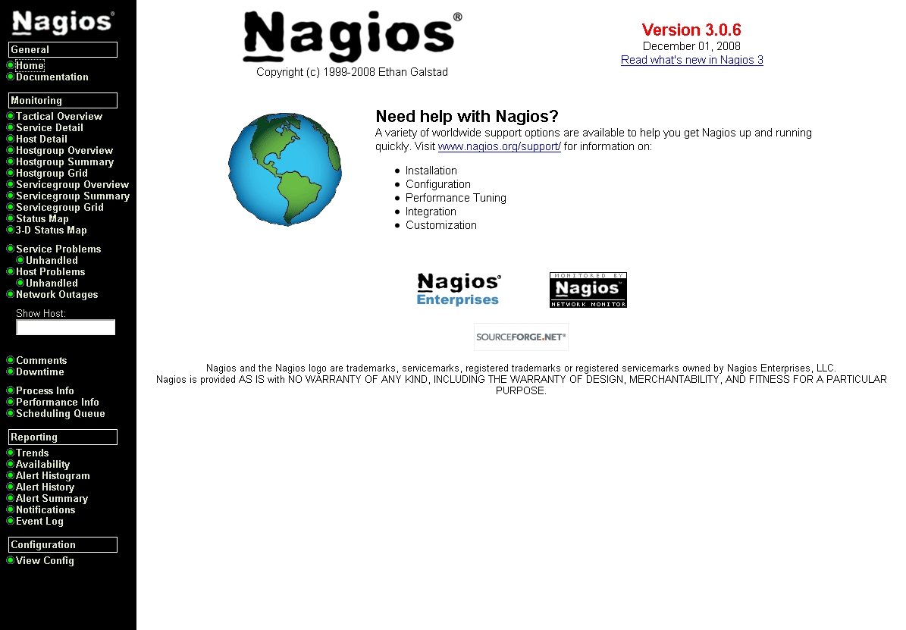
Rys. A.3.1. Nagios - strona powitalna.

Po kliknięciu w lewej kolumnie na Service Detail zobaczymy stronę z listą usług (Rys. A.3.2.). Na tym etapie wygląda ona jeszcze dość ubogo.

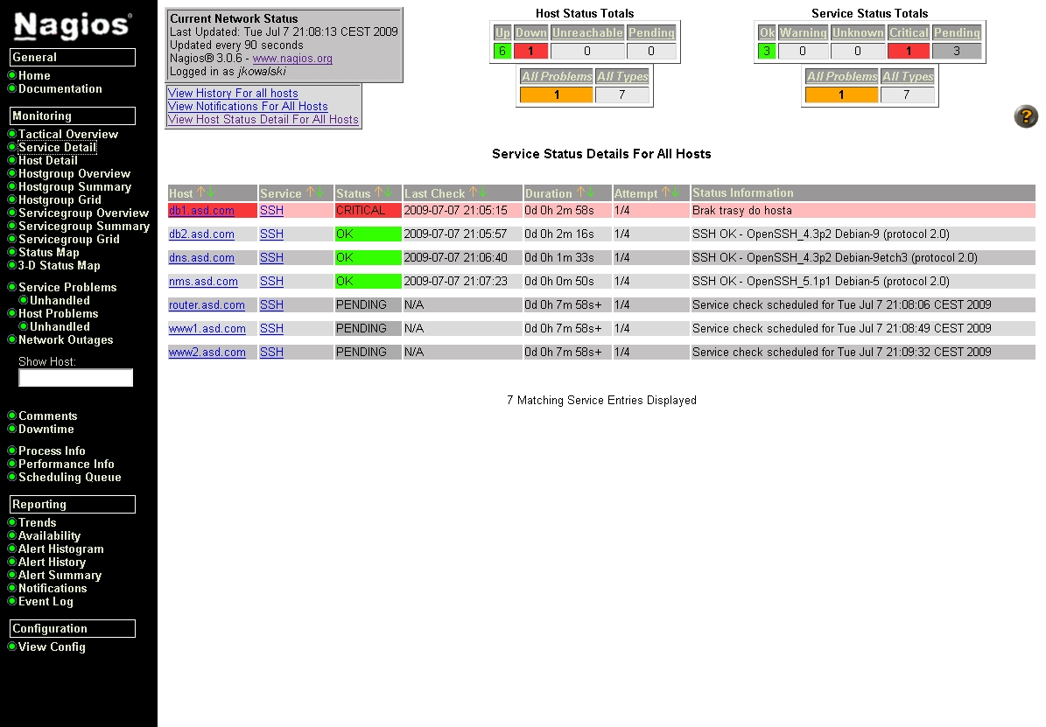
Rys. A.3.2. Nagios - lista usług.

Podobnie jest na stronie z listą hostów (Host Detail) (Rys. A.3.3.).

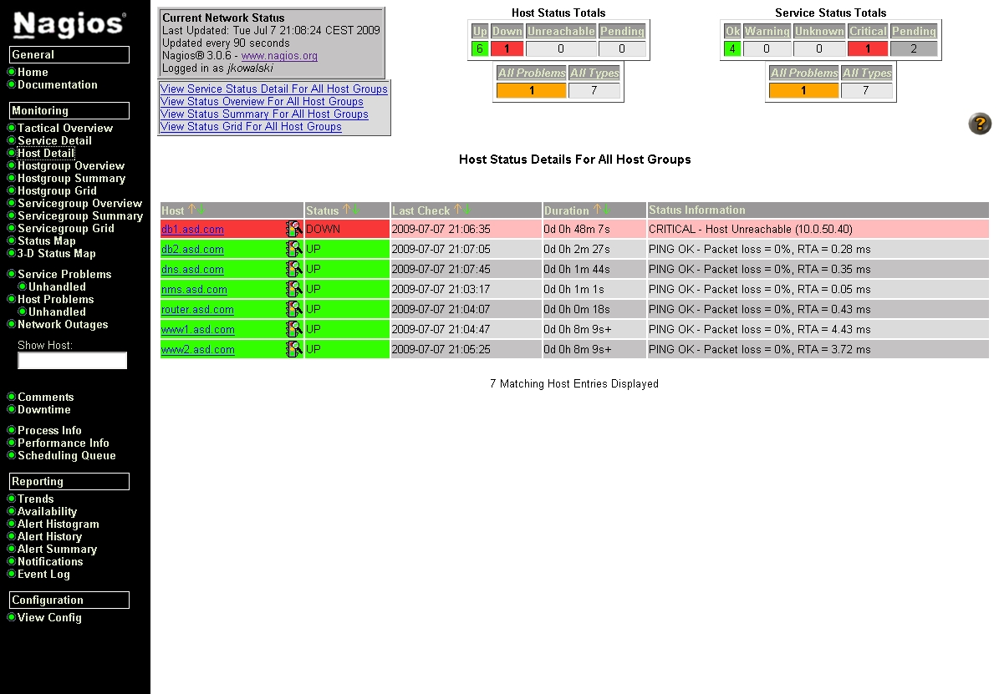
Rys. A.3.3. Nagios - lista hostów.

Widok mapy (Status Map) utworzonej na podstawie zawartości zmiennej parents w definicjach hostów zobaczymy na Rys. A.3.4.
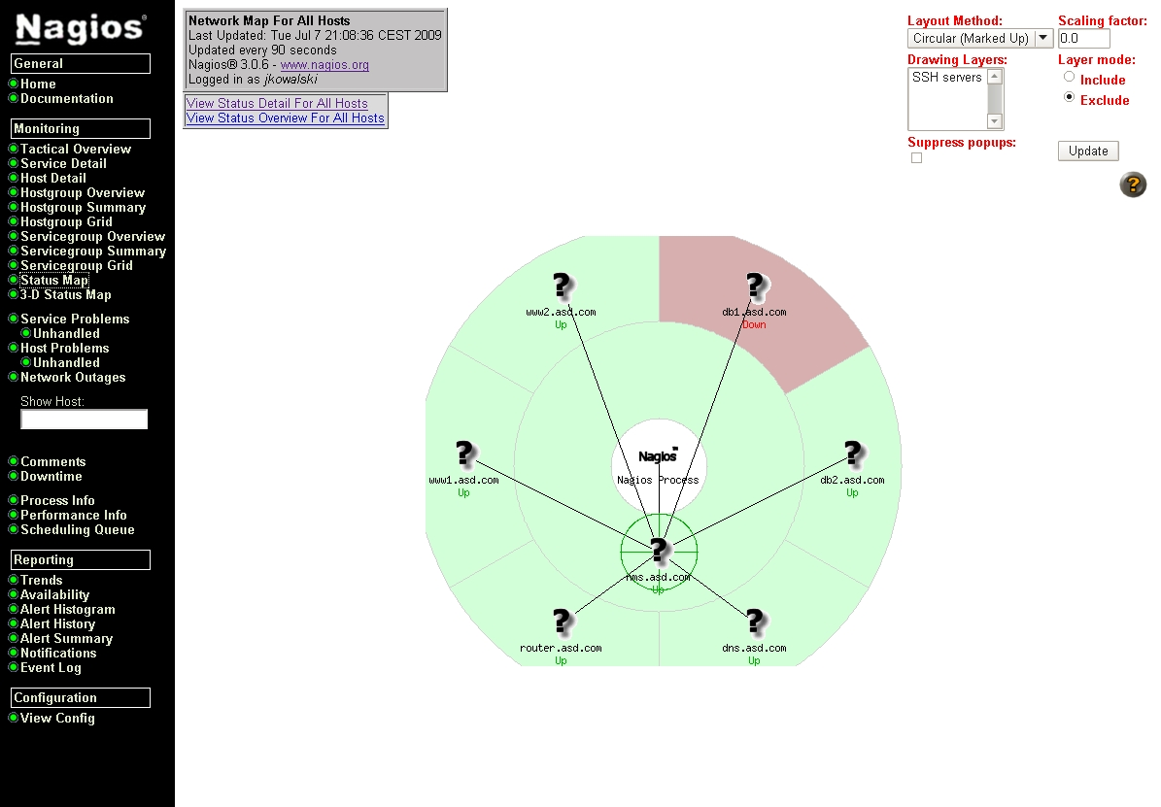
Rys. A.3.4. Nagios - mapa hostów.

A.3.7. Pluginy
Poniżej znajduje się lista wartych uwagi pluginów dostarczanych i instalowanych standardowo w Debianie. Definicje wszystkich z nich znajdują się w katalogu /etc/nagios-plugins/conf. Wszystkie z opisanych poniżej pluginów zbierają dane z systemu na którym zostały uruchomione.
A.3.7.1. check_disk
Argumenty:
1: poziom ostrzegawczy
2: poziom krytyczny
3: punkt montowania.

Sprawdza ilość wolnego miejsca na dysku zamontowanym w podanym katalogu. Ilośc wolnego miejsca podajemy w procentach.
Przykład użycia:
define service {
use service-template
host_name nms.asd.com
service_description Free space on /var
check_command check_disk!20%!10%!/var
}
A.3.7.2. check_all_disks
Argumenty:
1: poziom ostrzegawczy
2: poziom krytyczny.

Sprawdza ilość wolnego miejsca na każdym z używanych dysków. Jeśli wolnego miejsca jest mniej niż określiliśmy w argumentach, to zwraca odpowiedni stan błędu.
Plugin ten jest o tyle wygodny, że nie musimy definiować osobnej usługi dla każdego z dysków w serwerze. Wszystkie dyski będą sprawdzane przez jedną usługę.
Plugin ten jest zdefiniowany w pliku /etc/nagios-plugins/config/disk.cfg.
Przykład użycia:
Aby dodać do hosta nms.asd.com usługę sprawdzającą ilość wolnego miejsca na dyskach należy utworzyć plik o podanej poniżej zawartości:
define service {
use service-template
host_name nms.asd.com
service_description Disk Space
check_command check_all_disks!20%!10%
}
A.3.7.3. check_users
Argumenty:
1: poziom ostrzegawczy
2: poziom krytyczny.

Sprawdza ilość zalogowanych do systemu użytkowników.
Przykład użycia:
define service {
use service-template
host_name nms.asd.com
service_description Current Users
check_command check_users!20!50
}
A.3.7.4. check_procs
Argumenty:
1: poziom ostrzegawczy
2: poziom krytyczny.

Sprawdza ilość uruchomionych w systemie procesów.

Przykład użycia:
define service {
use service-template
host_name nms.asd.com
service_description Total Processes
check_command check_procs!250!400
}
A.3.7.5. check_procs_zombie
Argumenty:
1: poziom ostrzegawczy
2: poziom krytyczny.

Sprawdza ilość uruchomionych w systemie procesów będących w stanie Zombie. W prawidłowo działającym systemie nie powinno być wiele takich procesów.
Przykład użycia:
define service {
use service-template
host_name nms.asd.com
service_description Zombie Processes
check_command check_procs_zombie!10!20
}
A.3.7.6. check_procs_httpd
Argumenty:
1: poziom ostrzegawczy
2: poziom krytyczny.

Sprawdza ilość uruchomionych w lokalnym systemie procesów o nazwie pliku wykonywalnego httpd.
Przykład użycia:
define service {
use service-template
host_name nms.asd.com
service_description HTTPd Processes
check_command check_procs_httpd!100!120
}
A.3.7.7. check_load
Argumenty:
1: poziom ostrzegawczy obciążenia badanego w okresie jednej minuty
2: poziom ostrzegawczy obciążenia badanego w okresie pięciu minut
3: poziom ostrzegawczy obciążenia badanego w okresie piętnastu minut
4: poziom krytyczny obciążenia badanego w okresie jednej minuty
5: poziom krytyczny obciążenia badanego w okresie pięciu minut
6: poziom krytyczny obciążenia badanego w okresie piętnastu minut.
Sprawdza obciążenie (load) systemu. Jeśli chociaż jeden wskaźnik obciążenia zostanie przekroczony, to plugin zwróci stan ostrzegawczy lub krytyczny (zależnie od tego jak wysokie będzie obciążenie. Np. Jeśli w poniższym przykładzie obciążenie systemu będzie wynosiło 2.00, 3.00, 4.00, to plugin zwróci stan ostrzegawczy - obciążenie badane w okresie 15 minut przekroczyło ustalony przez nas stan ostrzeżenia.
Przykład użycia:
define service {
use service-template
host_name nms.asd.com
service_description Current Load
check_command check_load!5.0!4.0!3.0!10.0!6.0!4.0
}
A.3.7.8. check_http
Nie wymaga podawania argumentu.
Sprawdza czy na hoście o nazwie podanej jako wartość zmiennej host_name działa serwer WWW.
Przykład użycia:
define service {
use service-template
host_name www1.asd.com
service_description HTTP
check_command check_http
}
A.3.7.9. check_https
Nie wymaga podawania argumentu.
Sprawdza czy na hoście o nazwie podanej jako wartość zmiennej host_name działa serwer HTTPS (HTTP over SSL).
Przykład użycia:
define service {
use service-template
host_name www2.asd.com
service_description HTTPS
check_command check_https
}
A.3.7.10. check_ping
Sprawdza dostępność danego hosta PING-ując go (pakiety ICMP ECHO/REPLY).
Argumenty:
1: poziom ostrzegawczy
2: poziom krytyczny.

Każdy z argumentów ma postać OPÓŹNIENIE,STRATA. OPÓŹNIENIE to maksymalne opóźnienie wyrażane w milisekundach. STRATA to maksymalna ilość pakietów, które mogą ulec zaginięciu wyrażona w procentach.
Przykład użycia:
define service {
use service-template
host_name router.asd.com
service_description PING
check_command check_ping!100.0,20%!500.0,60%
}
A.3.7.11. check_dhcp
Sprawdza czy na podanym hoście działa serwer DHCP.
Nie przyjmuje żadnych argumentów.
Przykład użycia:
define service {
use service-template
host_name dhcp.asd.com
service_description DHCP
check_command check_dhcp
}
A.3.7.12. check_dns
Sprawdza czy na podanym hoście działa serwer DNS odpytując go o domenę www.google.com.
Nie przyjmuje żadnych argumentów.
Przykład użycia:
define service {
use service-template
host_name dns.asd.com
service_description DNS
check_command check_dns
}
A.3.7.13. check_ftp
Sprawdza czy na podanym hoście działa serwer FTP.
Nie przyjmuje żadnych argumentów.
Przykład użycia:
define service {
use service-template
host_name www1.asd.com
service_description FTP
check_command check_ftp
}
A.3.7.14. check_ldap
Sprawdza czy na podanym hoście działa serwer LDAP.
Argumenty:
1: Podstawowy DN.

Przykład użycia:
define service {
use service-template
host_name dns.asd.com
service_description LDAP
check_command check_ldap!dc=asd,dc=com
}
A.3.7.15. check_ldaps
Sprawdza czy na podanym hoście działa serwer LDAP z szyfrowaniem poprzez TLS.
Argumenty:
1: Podstawowy DN.

Przykład użycia:
define service {
use service-template
host_name dns.asd.com
service_description LDAPS
check_command check_ldaps!dc=asd,dc=com
}
A.3.7.16. check_pop
Sprawdza czy na podanym hoście działa serwer POP3.
Nie przyjmuje argumentów.
Przykład użycia:
define service {
use service-template
host_name mail.asd.com
service_description POP3
check_command check_pop
}
A.3.7.17. check_spop
Sprawdza czy na podanym hoście działa serwer SPOP3 (POP3 over SSL) na porcie TCP 995.
Nie przyjmuje argumentów.
Przykład użycia:
define service {
use service-template
host_name mail.asd.com
service_description SPOP3
check_command check_spop
}
A.3.7.18. check_smtp
Sprawdza czy na podanym hoście działa serwer SMTP.
Nie przyjmuje argumentów.

Przykład użycia:
define service {
use service-template
host_name mail.asd.com
service_description SMTP
check_command check_smtp
}
A.3.7.19. check_ssmtp
Sprawdza czy na podanym hoście działa serwer SSMTP (SMTP over SSL).
Nie przyjmuje argumentów.
Przykład użycia:
define service {
use service-template
host_name mail.asd.com
service_description SMTP
check_command check_ssmtp
}
A.3.7.20. check_imap
Sprawdza czy na podanym hoście działa serwer IMAP.
Nie przyjmuje argumentów.
Przykład użycia:
define service {
use service-template
host_name mail.asd.com
service_description IMAP
check_command check_imap
}
A.3.7.21. check_simap
Sprawdza czy na podanym hoście działa serwer SIMAP (IMAP over SSL) na porcie TCP 993.
Nie przyjmuje argumentów.
Przykład użycia:
define service {
use service-template
host_name mail.asd.com
service_description SIMAP
check_command check_simap
}
A.3.7.22. check_mailq_exim
Sprawdza ilość listów w kolejce MTA Exim. Zdefiniowane są także odpowiedniki tego pluginu dla następujących MTA:
- Sendmail
- Qmail
- Postfix.

Argumenty:
1: ilość listów, która ma generować poziom ostrzegawczy
2: ilość listów, która ma generować poziom krytyczny.

Przykład użycia:
define service {
use service-template
host_name nms.asd.com
service_description mailq
check_command check_mail_exim
}
A.3.7.23. check_mysql
Sprawdza czy na podanym hoście/hostach działa serwer MySQL.
Nie przyjmuje argumentów.
Przykład użycia:
define service {
use service-template
host_name db1.asd.com
service_description MySQL
check_command check_mysql
}
A.3.7.24. check_ntp
Sprawdza czy na podanym hoście/hostach działa serwer NTP.
Nie przyjmuje argumentów.
Przykład użycia:
define service {
use service-template
host_name ntp.asd.com
service_description NTP
check_command check_ntp
}
A.3.7.25. check_pgsql
Sprawdza czy na podanym hoście/hostach działa serwer PostgreSQL.
Nie przyjmuje argumentów.
Przykład użycia:
define service {
use service-template
host_name db2.asd.com
service_description PostgreSQL
check_command check_pgsql
}

A.3.7.26. check_tcp
Sprawdza czy na podanym hoście/hostach na określonym porcie TCP coś nasłuchuje.
Argumenty:
1: Numer portu TCP do sprawdzenia.

Przykład użycia:
define service {
use service-template
host_name nms.asd.com
service_description Syslog
check_command check_tcp!514
}

A.3.8. NRPE
NRPE należy skonfigurować po stronie serwera monitorującego oraz monitorowanego.
Najpierw przedstawimy konfigurację serwera monitorowanego.
Serwer NRPE dostarczany jest przez pakiet nagios-nrpe-server. Oprócz serwera będziemy potrzebowali jeszcze pluginów, które będą sprawdzały działanie usług. Wydajemy więc polecenie:

# aptitude install nagios-nrpe-server nagios-plugins

Następnie należy skonfigurować serwer NRPE. Jego pliki konfiguracyjne znajdują się w katalogu /etc/nagios i są to:
- nrpe.cfg - główny plik konfiguracyjny
- nrpe_local.cfg - tutaj możemy umieszczać lokalne dla danego serwera zmiany w konfiguracji albo definicje usług.
W plikach konfiguracyjnych umieszczamy ogólne dyrektywy oraz definicje usług. Składnia tych ostatnich jest dużo prostsza niż w plikach konfiguracyjnych Nagiosa. Zwykle jest to jedna linijka, która łączy wymyśloną przez nas nazwę usługi z konkretnym poleceniem systemowym. Polecenie to jest ścieżką do programu sprawdzającego działanie jakiejś usługi wraz z argumentami. W pliku nrpe.cfg umieszczone są już standardowe dyrektywy konfiguracyjne. Powinniśmy dostosować wartość zmiennej allowed_hosts, która zawiera listę adresów IP oddzielonych przecinkami. Adresy te mają możliwość odpytywać demona NRPE. Aby Nagios mógł działać prawidłowo musimy dopisać tam jego adres IP (10.0.50.79).
Wartości domyślne pozostałych zmiennych będą dla nas wystarczające.
Domyślnie skonfigurowane są już usługi o nazwach check_users (sprawdza liczbę zalogowanych do systemu użytkowników), check_load (sprawdza obciążenie systemu), check_hda1 (sprawdza ilość wolnego miejsca na dysku /dev/hda1), check_zombie_procs (sprawdza liczbę procesów w stanie Zombie), check_total_procs (sprawdza liczbę wszystkich procesów uruchomionych w systemie).
Plugin check_hda1 raczej nie będzie nam potrzebny i możemy (ale nie musimy) możemy jego deklarację usunąć z pliku konfiguracyjnego bądź poprzedzić znakiem komentarza (#).
Przykład deklaracji wymienionych powyżej usług:

command[check_users]=/usr/lib/nagios/plugins/check_users -w 5 -c 10
command[check_load]=/usr/lib/nagios/plugins/check_load -w 15,10,5 -c 30,25,20
command[check_hda1]=/usr/lib/nagios/plugins/check_disk -w 20% -c 10% -p /dev/hda1
command[check_zombie_procs]=/usr/lib/nagios/plugins/check_procs -w 5 -c 10 -s Z
command[check_total_procs]=/usr/lib/nagios/plugins/check_procs -w 150 -c 200

Jak widzimy każda deklaracja ma postać:

command[NAZWA]=/ŚCIEŻKA/DO/PROGRAMU ARGUMENT1 ARGUMENT2 ...ARGUMENTx

Nazwy usług zwykle zaczynają się od prefiksu check_. Natomiast programy sprawdzające usługi znajdują się w katalogu /usr/lib/nagios/plugins.
Dyrektywy konfiguracyjne NRPE możemy też zapisywać w plikach umieszczonych w katalogu /etc/nagaios/nrpe.d. Domyślnie katalog ten nie istnieje, ale demon NRPE próbuje odczytać jego zawartość gdyż w pliku nrpe.cfg jest następujące polecenie konfiguracyjne:

include_dir=/etc/nagios/nrpe.d/

Po każdej zmianie zawartości plików konfiguracyjnych należy zrestartować demona poleceniem:

# /etc/init.d/nagios-nrpe-server restart

Demon NRPE nasłuchuje na porcie TCP 5666.

Konfiguracja NRPE po stronie serwera monitorującego wygląda następująco:
Do odpytywania serwera NRPE używany jest plugin check_nrpe. Jego plik wykonywalny to /usr/lib/nagios/plugins/check_nrpe. Aby z poziomu powłoki systemowej przetestować działanie serwera NRPE możemy wydać polecenie:

# /usr/lib/nagios/plugins/check_nrpe -H 10.0.50.50 -c check_load

10.0.50.50 to adres IP serwera NRPE, a check_load to nazwa usługi. Przykładowy wynik takiego polecenia:

# /usr/lib/nagios/plugins/check_nrpe -H 10.0.50.50 -c check_load
OK - load average: 8.01, 8.01, 8.00|load1=8.010;15.000;30.000;0; load5=8.010;12.000;25.000;0; load15=8.000;10.000;20.000;0;

Zmodyfikujemy konfigurację naszego Nagiosa tak, aby za pomocą NRPE monitorował obciążenie następujących serwerów:
- dns.asd.com
- www1.asd.com
- www2.asd.com
- db1.asd.com
- db2.asd.com

W pierwszej kolejności musimy zainstalować oraz skonfigurować NRPE na wymienionych serwerach. Na każdym z nich wydajemy więc polecenia:

# aptitude install nagios-nrpe-server nagios-plugins
# sed -i -e 's,allowed_hosts=127.0.0.1, allowed_hosts=10.0.50.79,'
# /etc/nagios/nrpe.cfg
# /etc/init.d/nagios-nrpe-server restart

Kolejne czynności wykonujemy na serwerze nms.asd.com. Tworzymy grupę hostów, do której później przypiszemy nowa usługę:
Plik /etc/nagios3/conf.d/hostgroup_nrpe_load.cfg:
define hostgroup {
hostgroup_name nrpe-load-servers
alias NRPE load servers
members db1.asd.com, db2.asd.com, dns.asd.com, router.asd.com, www1.asd.com, www2.asd.com
}

Plik /etc/nagios3/conf.d/service_nrpe_load.cfg:
define service {
hostgroup_name nrpe-load-servers
service_description load
check_command check_nrpe_1arg!check_load
use service-template
}

Po zmodyfikowaniu konfiguracji należy zrestartować Nagiosa. Po kilkunastu minutach, kiedy nowe usługi zostaną sprawdzone, widok listy usług w interfejsie WWW będzie wyglądał podobnie do tego na Rys. A.3.5.

A.3.9. Tworzenie własnych pluginów
Skrypt check_mem opisany w zasadniczej części pracy należy umieścić na każdym z hostów, na którym ma być sprawdzana ilość zajętej pamięci. Skrypt zapisać możemy np. w pliku /usr/local/bin/check_mem. Oczywiście należy nadać plikowi ze skryptem atrybut wykonywalności.
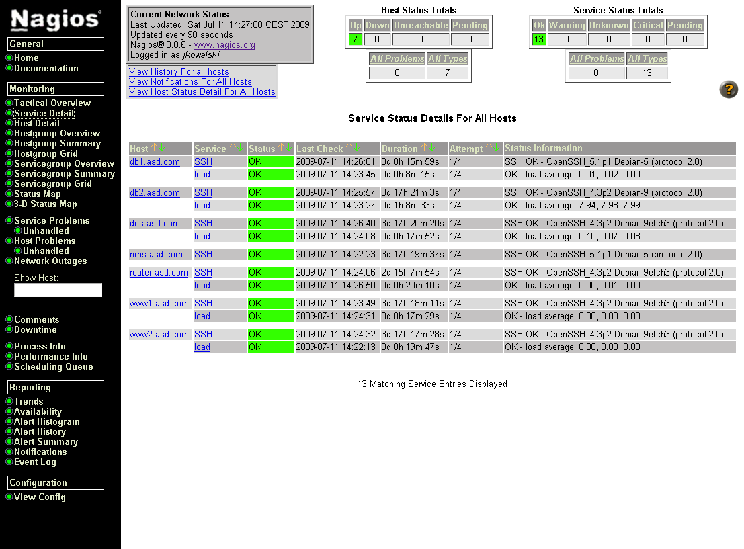
Rys. A.3.5. Przykładowy widok po zmodyfikowaniu usług.

Na serwerze na którym działa Nagios należy utworzyć definicję polecenia:
Plik /etc/nagios-plugins/config/mem.cfg:
define command {
command_name check_mem
command_line /usr/local/bin/check_mem -w 90 -c 95
}

W przypadku hosta nms.asd.com należy utworzyć następującą definicję usługi:
Plik /etc/nagios3/conf.d/service_mem_for_nms.asd.com.cfg:
define service {
host_name nms.asd.com
service_description mem
check_command check_mem
use service-template
}

Na hostach db1.asd.com, db2.asd.com, dns.asd.com, router.asd.com, www1.asd.com i www2.asd.com zużycie pamięci będzie monitorowane poprzez NRPE. W tym celu na każdym z tych serwerów należy umieścić skrypt w podanej wcześniej lokalizacji. Dodatkowo do pliku /etc/nagios/nrpe_local.cfg należy dopisać następującą definicję usługi:

command[check_mem]=/usr/local/bin/check_mem -w 90 -c 95

Po takiej zmianie konfiguracji należy zrestartować na każdym z tych serwerów demona NRPE.
Na serwerze nms.asd.com utworzymy grupę hostów na których będziemy monitorować zużycie pamięci oraz przypiszemy im odpowiednią usługę. Oto pliki jakie należy utworzyć wraz z ich zawartością:
Plik /etc/nagios3/conf.d/hostgroup_nrpe_mem.cfg:
define hostgroup {
hostgroup_name nrpe-mem-servers
alias NRPE mem servers
members db1.asd.com, db2.asd.com, dns.asd.com, router.asd.com, www1.asd.com, www2.asd.com
}

Plik /etc/nagios3/conf.d/service_nrpe_mem.cfg:
define service {
hostgroup_name nrpe-mem-servers
service_description mem
check_command check_nrpe_1arg!check_mem
use service-template
}

Po zrestartowaniu Nagiosa i odczekaniu kilkunastu minut, widok listy usług w interfejsie WWW powinien być podobny do tego na Rys. A.3.6.
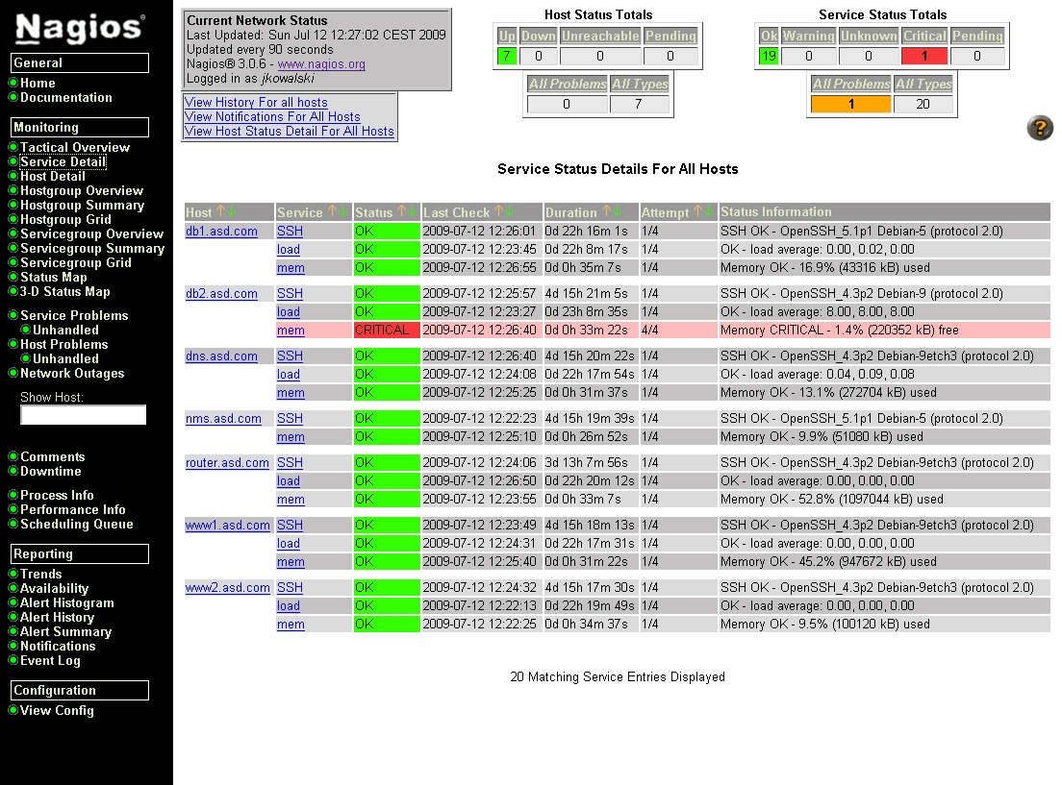
Rys. A.3.6. Widok listy usług po dodaniu usługi sprawdzającej ilość używanej pamięci operacyjnej.

Jak widzimy na zrzucie ekranu, na serwerze db2.asd.com stan użycia pamięci jest krytyczny.

A.3.10. Zewnętrzne pluginy na przykładzie Dell OMSA
W Internecie możemy znaleźć wiele pluginów napisanych przez osoby trzecie. Istnieje także wiele portali, które zbierają w jednym miejscu i katalogują. Przykładem takiego portalu jest http://www.monitoringexchange.org/. Posiada rozbudowaną bazę pluginów, którą możemy przeszukiwać. Jeden z takich pluginów wykorzystamy w naszym środowisku testowym.
Każdy z większych producentów serwerów (IBM, HP, Dell, Intel) dostarcza rozwiązania umożliwiające monitorowanie stanu sprzętu z poziomu systemu operacyjnego zainstalowanego na nim. W przypadku serwerów używanych w naszym środowisku testowym jest to technologia Dell OpenManage. Po zainstalowaniu w systemie operacyjnym (wspierany jest Windows i Linux) agenta OpenManage, mamy dostęp do informacji o stanie różnych urządzeń wchodzących w skład serwera. Możemy sprawdzać temperaturę, prędkości wentylatorów, stan poszczególnych dysków wchodzących w skład macierzy, wersje oprogramowania zainstalowanego na różnych podzespołach, itd.
Do tego celu wykorzystamy plugin check_openmanage, który możemy znaleźć na stronie http://folk.uio.no/trondham/software/check_openmanage.html. Wcześniej jednak musimy na każdym z serwerów które chcemy monitorować zainstalować agenta Dell OpenManage. Procedurę tę omówimy tylko skrótowo gdyż nie jest ona głównym zagadnieniem omawianym w tej pracy.
Stan sprzętu będziemy monitorować na serwerach www1.asd.com oraz www2.asd.com. Procedura instalacji agenta OpenManage na każdym z nich została opisana poniżej. Jest ona charakterystyczna dla systemu operacyjnego Debian GNU/Linux i na innych systemach może znacznie się różnić. Więcej informacji na temat Dell OpenManage znajdziemy na stronie www.dell.com.
Repozytorium z pakietami instalacyjnymi dla Debiana znajdziemy pod adresem ftp://ftp.sara.nl/pub/sara-omsa/. Procedura instalacji jest następująca:
Pobieramy klucz GPG którym podpisane są pakiety:

# wget -O - http://ftp.sara.nl/debian_sara.asc | apt-key add -

Dodajemy repozytorium z pakietami do /etc/apt/sources.list:

# echo "deb ftp://ftp.sara.nl/pub/sara-omsa dell sara" >> /etc/apt/sources.list

Aktualizujemy bazę pakietów:

# apt-get update

Instalujemy agenta OpenManage:

# apt-get install dellomsa

Teraz możemy przystąpić do instalacji pluginu sprawdzającego stan serwera:

# wget -O /usr/local/bin/check_openmanage http://folk.uio.no/trondham/software/check_openmanage-3.4.6/check_openmanage
# chmod a+rx /usr/local/bin/check_openmanage

Przykład uruchomienia plugina z poziomu powłoki systemowej:

# /usr/local/bin/check_openmanage
OK - System: 'PowerEdge 2950', SN: '1234567', hardware working fine, 0 logical drives, 0 physical drives

Następnie tworzymy plik /etc/nagios/nrpe.d/omsa.cfg o nazstępującej treści:
command[check_omsa]=/usr/local/bin/check_openmanage

Po czym restartujemy serwer NRPE:

# /etc/init.d/nagios-nrpe-server restart

Opisana wyżej procedura przygotuje hosty do monitorowania. Czynności konfiguracyjne po stronie Nagiosa prezentują się następująco:
Tworzymy definicję grupy hostów w pliku /etc/nagios3/conf.d/hostgroup_nrpe_omsa.cfg:
define hostgroup {
hostgroup_name nrpe-omsa-servers
alias NRPE omsa servers
members www1.asd.com, www2.asd.com
}

Definiujemy usługę omsa w pliku /etc/nagios3/conf.d/service_nrpe_omsa.cfg:
define service {
hostgroup_name nrpe-omsa-servers
service_description omsa
check_command check_nrpe_1arg!check_omsa
use service-template
}

Restartujemy Nagiosa i odczekujemy kilkanaście minut aż zostaną wykonane sprawdzenia dodanych przez nas usług.
Przykładowy zrzut ekranu z dodanymi nowymi usługami zaprezentowany został na Rys. A.3.7.
Jak widzimy na liście usług hostów www1.asd.com oraz www2.asd.com pojawiły się usługi, które skonfigurowaliśmy. Na pierwszym z nich OpenManage pokazuje, że wszystko działa poprawnie. Natomiast na drugim z nich kontroler RAID (PERC to skrót od PowerEdge RAID Controller) ma nieaktualny firmware co powoduje, że Nagios wyświetla ostrzeżenie.
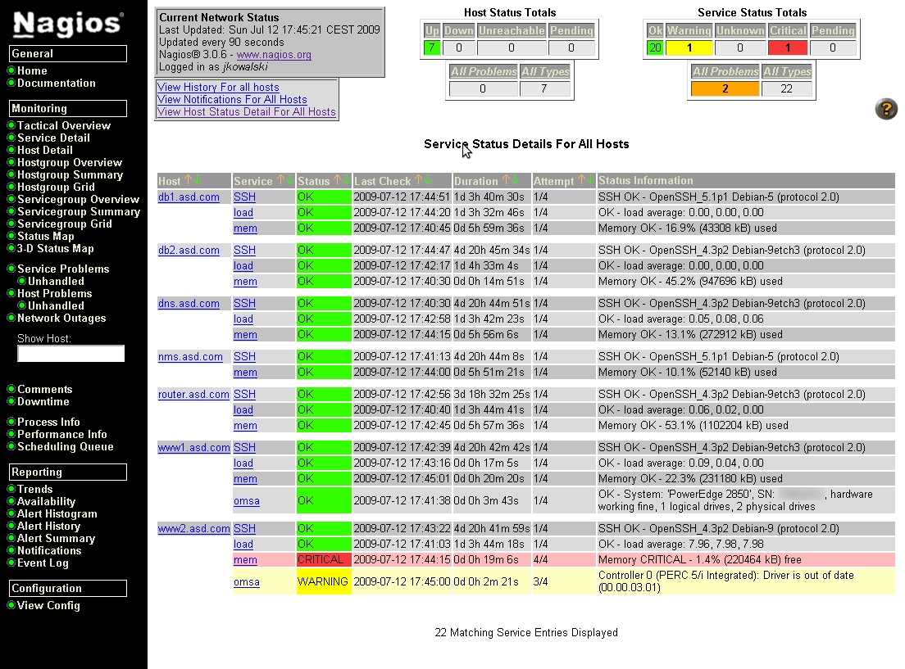
Rys. A.3.7. Widok listy usług po dodaniu usługi OMSA.

A.3.11. Obsługa zdarzeń
Omówimy teraz implementację obsługi zdarzeń na przykładzie serwera WWW. Serwerowi www2.asd.com dodamy usługę HTTP i skonfigurujemy jej skrypt obsługujący zdarzenia.
Tworzymy plik /etc/nagios3/conf.d/service_http_for_www2.asd.com.cfg o następującej treści:
define service {
host_name nms.asd.com
service_description http
check_command check_http
use service-template
event_handler restart-httpd
}

Do pliku /etc/nagios3/commands.cfg dopisujemy poniższą deklarację:
define command {
command_name restart-httpd
command_line /usr/local/bin/nagios-restart-httpd $SERVICESTATE$ $SERVICESTATETYPE$ $SERVICEATTEMPT$ $HOSTADDRESS$
}

Zawartość skryptu /usr/local/bin/nagios-restart-httpd:
#!/bin/sh

servicestate=$1
servicestatetype=$2
serviceattempt=$3
server=$4

if [ "$servicestate" = "CRITICAL" ]; then
if [ "$servicestatetype" = "SOFT" ]; then
if [ "$serviceattempt" = "3" ]; then
ssh "root@${server}" "/etc/init.d/apache2 restart"
fi
else # HARD
ssh "root@${server}" "/etc/init.d/apache2 restart"
fi
fi
exit 0

Nie należy zapominać o nadaniu odpowiednich praw plikowi ze skryptem oraz zmianie właściciela:

# chown nagios:nagios /usr/local/bin/nagios-restart-httpd
# chmod 750 /usr/local/bin/nagios-restart-httpd

Utworzyliśmy usługę o nazwie http i przypisaliśmy ją do hosta www2.asd.com. Usłudze przypisaliśmy także polecenie, które ma być wywołane w momencie jej awarii. Polecenie to wywołuje skrypt /usr/local/bin/nagios-restart-httpd z odpowiednimi argumentami. Skrypt do poprawnego działania wymaga, aby użytkownik nagios mógł zalogować się za pomocą SSH na serwer www2.asd.com na użytkownika root. Należy użyć do tego autoryzacji kluczem SSH niezabezpieczonym hasłem. Opis konfiguracji SSH wykracza jednak poza zakres tego dokumentu.
Skrypt nagios-restart-httpd zrestartuje serwer WWW jednak tylko w dwóch sytuacjach:
- Jeśli po raz trzeci z rzędu usługa będzie w stanie krytycznym i będzie to stan typu miękkiego.
- Jeśli usługa pierwszy raz będzie w stanie krytycznym i będzie to stan typu twardego.
Inaczej moglibyśmy doprowadzić do tego, że serwer WWW byłby restartowany raz za razem w nieskończoność.
Jeśli dwa restarty nie przywrócą poprawnego funkcjonowania usługi to z pewnością niezbędna będzie interwencja administratora.

ZAŁĄCZNIK B

Do pracy dołączona jest płyta CD zawierająca elektroniczne wersje dokumentu wraz z Załącznikiem A w formatach PDF i ODT.

www.vmware.com
www.xen.org
www.virtualbox.org
www.bugzilla.org
www.mantisbt.org
www.bmc.com
www-01.ibm.com/software/awdtools/clearquest/
SNMPv1 opisane jest w RFC o numerach 1065, 1066 i 1067. SNMPv2p opisane jest w RFC o numerach 1441 i 1452. SNMPv2c opisane jest w RFC o numerach 1901 i 1908. SNMPv2u opisane jest w RFC o numerach 1909 i 1910. SNMPv3 opisane jest w RFC o numerach 3411, 3418 i 3584.
Więcej informacji o CDP znajdziemy w dokumentacji na stronie Cisco: http://www.cisco.com/univercd/home/home.htm.
httpd.apache.org
www.boutell.com/gd/
www.openssl.org
oss.oetiker.ch/rrdtool/
www.nagvis.org
oss.oetiker.ch/rrdtool/
fping.sourceforge.net
Ten oraz wszystkie pozostałe moduły do Perla, znajdziemy na stronie www.cpan.org.
echoping.sourceforge.net
curl.haxx.se
dig to polecenie wchodzące w skład oprogramowania BIND. Strona domowa: www.isc.org/software/bind.
www.openssh.com
daemoninc.com/SpeedyCGI
www.tcpdump.org
www.sb-software.com/visdir/
Program do podsłuchiwania ruchu sieciowego.

